Ngày soạn:…/…/…
Ngày dạy:…/…/…

CHỦ ĐỀ: TRƯỜNG EM

BÀI 1. TRƯỜNG EM
(2 tiết)
I. MỤC TIÊU
1. Kiến thức:
Sau bài học này, HS sẽ:
- Nhận ra được kiểu chữ cơ bản, cách pha màu thứ cấp để vẽ và trang trí.
- Vẽ và trang trí được tên riêng bằng màu thứ cấp.
- Đọc được tên một số màu thứ cấp trong bài vẽ.
- Nêu được cảm nhận về vẻ đẹp của màu sắc thể hiện trong bài vẽ.
2. Năng lực
- Năng lực chung:
- Biết chuẩn bị đồ dùng, vật liệu thông dụng để học tập, tự chủ và bộc lộ sở thích, khả năng của bản thân trong thực hành sáng tạo.
- Biết dùng vật liệu và công cụ, họa phẩm để thực hành sáng tạo nên sản phẩm, thể hiện tính ứng dụng của sản phẩm phục vụ học tập hoặc vui chơi, sinh hoạt…
- Năng lực riêng:
- Bước đầu sử dụng được vật liệu sẵn, một số màu thứ cấp cơ bản trong thực hành sáng tạo.
- Vẽ và trang trí được tên riêng bằng màu thứ cấp.
- Trình bày và chia sẻ cảm nhận về sản phẩm của cá nhân, của bạn bè về màu sắc...
3. Phẩm chất :
- Góp phần bồi dưỡng đức tính chăm chỉ, trung thực, trách nhiệm, yêu nước và nhân ái.
II. PHƯƠNG PHÁP VÀ THIẾT BỊ DẠY HỌC
1. Phương pháp dạy học: Yêu nước, nhân ái, chăm chỉ, trung thực, trách nhiệm.
2. Thiết bị dạy học
a. Đối với giáo viên
- SGK, SGV, Giáo án.
- Tranh, ảnh các mẫu, chữ trang trí trên bảng tên trường, đồ vật, báo hoặc tạp chí,…
b. Đối với học sinh
- SGK.
- Giấy, bút, tẩy, màu vẽ,…
III. CÁC HOẠT ĐỘNG DẠY HỌC
HOẠT ĐỘNG CỦA GIÁO VIÊN | HOẠT ĐỘNG CỦA HỌC SINH
HĐ1. KHÁM PHÁ  Khám phá một số hình thức trang trí chữ  a. Mục tiêu: Tạo cơ hội cho HS quan sát một số mẫu chữ được trang trí và tổ chức cho HS thảo luận để nhận biết cách vẽ và trang trí chữ.  b. Cách thức thực hiện:  - GV trình chiếu và giới thiệu một số mẫu chữ đã được trang trí.  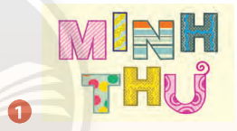  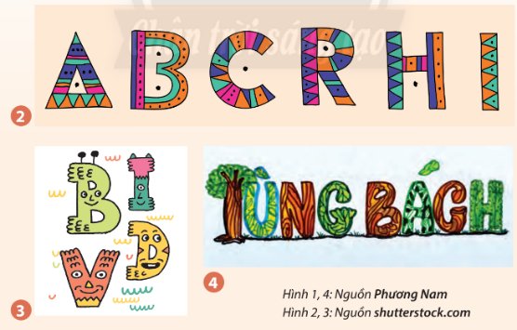  - Sau khi HS quan sát, GV đặt câu hỏi, khuyến khích HS suy nghĩ trả lời:  + Trong các chữ trên, em ấn tượng với mẫu chữ nào?  + Chữ đó có các nét đều, nét thanh hay nét đậm?  + Những màu nào được sử dụng để trang trí chữ?  + Màu nào được pha từ hai màu cơ bản?  + Em thường thấy kiểu chữ trang trí được sử dụng ở đâu?  - GV tiếp tục giới thiệu thêm các mẫu chữ đã được trang trí trên báo, tạp chí, đồ vật để HS nhận ra sự đa dạng trong cách trang trí chữ cái.  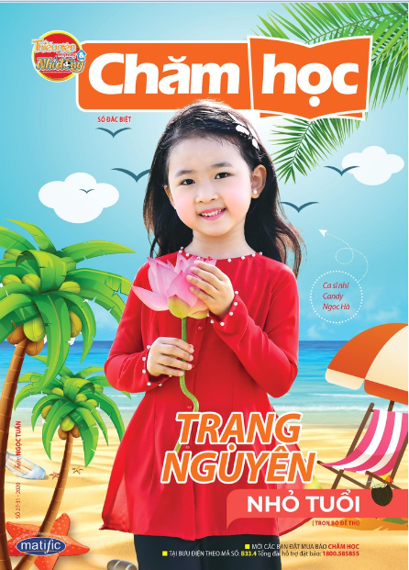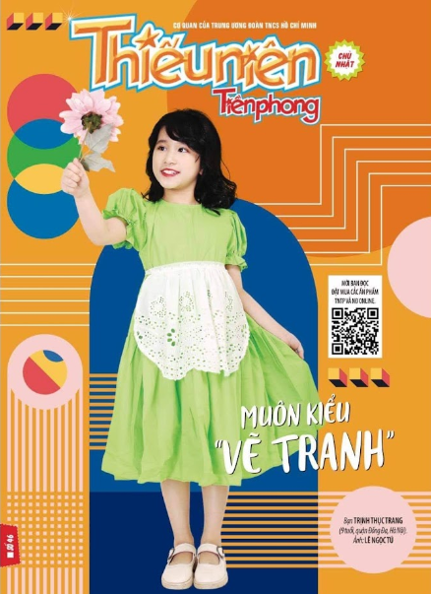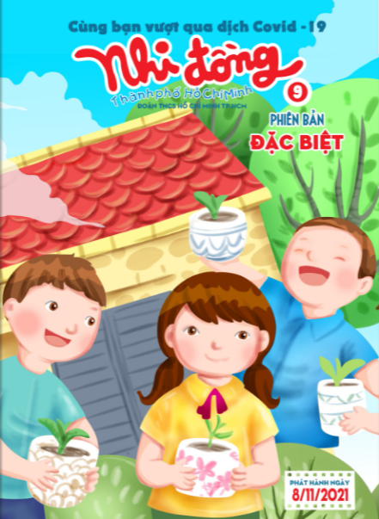  - GV kết luận: Chữ có nhiều kiểu chữ với hình thức trang trí và màu sắc khác nhau.  HĐ2. KIẾN TẠO KIẾN THỨC – KĨ NĂNG  Cách pha màu thứ cấp  a. Mục tiêu: Tìm hiểu, ghi nhớ cách pha màu thứ cấp.  b. Cách thức thực hiện:  - GV chiếu hình mình họa trong SGK – tr.7 cho HS quan sát, trả lời câu hỏi:    + Em hãy đọc tên các màu cơ bản mà em đã học?  + Màu đỏ pha trộn với màu lam sẽ tạo được màu gì?  + Màu vàng pha trộn với màu lam sẽ tạo được màu gì?  + Màu đỏ pha trộn với màu vàng sẽ tạo được màu gì?  - GV giải thích cho HS biết: Khi pha trộn các cặp màu cơ bản để tạo ra một màu khác thì màu đó được gọi là màu thứ cấp.  - GV hướng dẫn HS thực hiện pha trộn để tạo ra các màu thứ cấp.  - GV khuyến khích HS nhắc lại và ghi nhớ cách pha trộn từng cặp màu cơ bản để tạo ra các màu mới.  - GV tóm tắt để HS ghi nhớ: Pha các cặp màu cơ bản với nhau sẽ tạo được rất nhiều màu, trong đó màu da cam, màu xanh lá cây và màu tím là màu thứ cấp.  HĐ3. LUYỆN TẬP – SÁNG TẠO  Trang trí tên riêng của em  a. Mục tiêu: HS viết, cách điệu và trang trí được tên mình bằng các chấm, nét, hình, màu theo ý thích.  b. Cách thức thực hiện:  - GV chiếu các bài vẽ trong sgk cho HS tham khảo, từ đó gợi ý thêm ý tưởng sáng tạo cho HS.  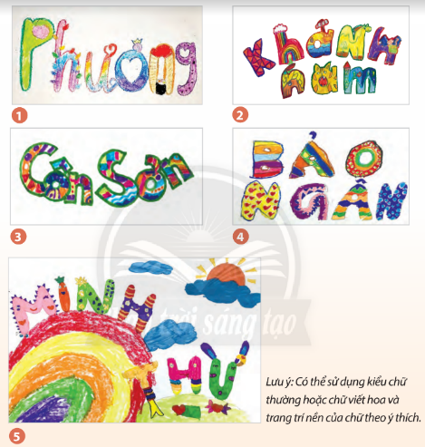  - GV đưa ra câu hỏi gợi ý cho HS:  + Em sẽ chọn kiểu chữ nào (nét đều, nét thanh, nét đậm) để viết tên?  + Em sẽ cách điệu chữ với hình thức nào?  + Em có ý tưởng chữ như thế nào  + Em sẽ chọn màu nào chủ đạo để trang trí chữ?  + Em có muốn trang trí thêm cho nền không? Đó là những hình thức nào? Vì sao?  - GV hướng dẫn cụ thể cho HS:  + Lựa chọn kiểu chữ thường hoặc chữ in hoa và viết tên mình bằng nét chì.  + Cách điệu chữ viết tên mình theo ý thích  + Lựa chọn các loại chấm, nét, hình và màu để trang trí cho các chữ viết tên mình.  - GV khuyến khích HS sử dụng màu thứ cấp trong tác phẩm của mình.  HĐ4. PHÂN TÍCH – ĐÁNH GIÁ  Trưng bày sản phẩm và chia sẻ  a. Mục tiêu: HS quan sát sản phẩm chia sẻ được:  + Tên màu, độ đậm nhạt của màu, cách pha màu thứ cấp trong bài vẽ.  + Các chấm, nét, hình trong trang trí chữ.  b. Cách thực thực hiện:  - GV hướng dẫn HS trưng bày sản phẩm của mình.  - GV gọi một số HS đứng dậy giới thiệu, trình bày bài vẽ của mình với các bạn.  - GV gọi HS nêu cảm nhận về các kiểu chữ, các chấm, nét, hình, màu trong bài vẽ của bạn.  - GV đưa ra một số gợi ý:  + Em ấn tượng với bài vẽ nào? Vì sao?  + Kiểu chữ nào được sử dụng để trang trí trong bài vẽ?  + Bài vẽ có những màu thứ cấp nào để trang trí cho chữ viết tên mình? Màu đỏ được pha từ màu nào?  + Em có ý tưởng gì về cách điều chỉnh để bài vẽ hoàn thiện hơn, tốt hơn?  - GV nhận xét, đánh giá, tuyên dương những tác phẩm có nội dung, màu sắc, cách phối hợp các sắc độ đậm, nhạt đẹp và sinh động, cách vẽ sáng tạo, độc đáo. GV chọn ra 5 sản phẩm đẹp nhất và tốt nhất để tuyên dương HS.  HĐ5. VẬN DỤNG – PHÁT TRIỂN  Tìm hiểu các kiểu chữ  a. Mục tiêu: HS quan sát và chỉ ra được sự khác nhau về nét và màu thức cấp của các chữ cái trong hình.  b. Cách thức thực hiện:  - GV chiếu hình ảnh, yêu cầu HS quan sát chữa cái ở trong hai hình và cho biết:  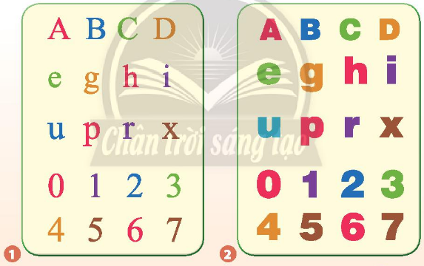  + Các chữ, số trong hình 1, 2 có sự khác nhau như thế nào về hình dáng nét chữ?  + Kiểu chữ có trong mỗi hình là gì?  + Những màu thứ cấp nào có trong các bảng chữ cái đó?....  - GV giới thiệu một số bảng hiệu hoặc tên đầu báo có sử dụng kiểu chữ trang trí.  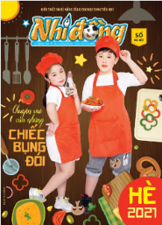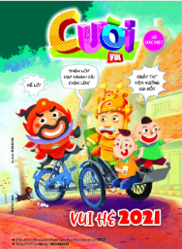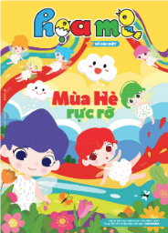  - GV khuyến khích HS ghi nhớ: Màu sắc kết hợp với sự phong phú của hình dáng chữ thường được sử dụng để trang trí trong các sản phẩm mĩ thuật. | - HS chăm chú quan sát, lắng nghe  - HS lắng nghe câu hỏi, đưa ra câu trả lời theo cảm nhận và quan điểm của cá nhân.  - HS chăm chú quan sát, lắng nghe.  - HS lắng nghe GV kết luận.  - HS quan sát hình, trả lời câu hỏi:  + Các màu cơ bản có trong hình: Đỏ, xanh, vàng…  + Màu đỏ trộn màu lam sẽ tạo thành màu tím.  + Màu vàng trộn màu lam sẽ tạo thành màu xanh lá.  + Màu đỏ trộn màu vàng sẽ tạo thành màu cam.  - HS chăm chú lắng nghe  - HS thực hành dưới sự hướng dẫn của GV.  - HS nhắc lại  - HS lắng nghe và ghi nhớ  - HS quan sát các bài vẽ mẫu để đưa ra các ý tưởng cho bài vẽ sắp tới.  - HS dựa vào câu hỏi của GV để hình thành ý tưởng cho bài của mình.  - HS lắng nghe GV hướng dẫn cách thực hiện.  - HS ghi nhận và thực hiện  - HS dán tác phẩm của mình lên góc sản phẩm của lớp.  - HS giới thiệu tác phẩm của mình.  - HS nêu cảm nhận về tác phẩm của bạn.  - HS dựa vào gợi ý của GV và nêu cảm nhận về bài của mình.  - HS lắng nghe và tiếp thu  - HS quan sát hình ảnh, trả lời câu hỏi:  + Sự khác nhau: Các chữ, số trong hình 1 là nét thanh. Các chữ, số trong hình 2 là nét đậm.  + Kiểu chức có trong hình 1, hình 2 là chữ viết hoa và chữ viết thường.  + Những màu thứ cấp có trong bảng chữ cái: màu xanh cam, màu xanh lá, màu tím.  - HS tập trung lắng nghe, ghi nhớ  - HS lắng nghe và ghi nhớ
IV. CỦNG CỐ
- GV nhắc lại kiến thức vừa học hoặc gọi HS nhắc lại.
- GV nhận xét, đánh giá sự tham gia của HS trong giờ học, khen ngợi những HS tích cực; nhắc nhở, động viên những HS còn chưa tích cực, nhút nhát.
V. DẶN DÒ
- GV nhắc nhở HS:
- Ôn lại nội dung Bài 1.
- Đọc và chuẩn bị trước Bài 2: Những người bạn thân thiết

Ngày soạn:…/…/…
Ngày dạy:…/…/…

BÀI 2. NHỮNG NGƯỜI BẠN THÂN THIỆN
(2 tiết)
I. MỤC TIÊU
1. Kiến thức:
Sau bài học này, HS sẽ:
- Biết được cách sử dụng màu thứ cấp để diễn tả đậm, nhạt trong bài vẽ.
- Vẽ được tranh về hoạt động của HS ở lớp, trường.
- Chỉ ra được màu thứ cấp và hình ảnh chính, phụ trong sản phẩm mĩ thuật.
- Chia sẻ được giá trị của tình bạn trong học tập và vui chơi.
2. Năng lực
- Năng lực chung:
- Biết chuẩn bị đồ dùng, vật liệu thông dụng để học tập, tự chủ và bộc lộ sở thích, khả năng của bản thân trong thực hành sáng tạo.
- Biết dùng vật liệu và công cụ, họa phẩm để thực hành sáng tạo nên sản phẩm, thể hiện tính ứng dụng của sản phẩm phục vụ học tập hoặc vui chơi, sinh hoạt…
- Năng lực riêng:
- Sử dụng được màu thứ cấp để diễn tả đậm nhạt trong bài của mình.
- Vẽ được tranh về hoạt động của em ở lớp, trường.
- Nêu cảm nhận về giá trị của tình bạn trong học tập và vui chơi.
3. Phẩm chất :
- Góp phần bồi dưỡng đức tính chăm chỉ, trung thực, trách nhiệm, yêu nước và nhân ái.
II. PHƯƠNG PHÁP VÀ THIẾT BỊ DẠY HỌC
1. Phương pháp dạy học: Yêu nước, nhân ái, chăm chỉ, trung thực, trách nhiệm.
2. Thiết bị dạy học
a. Đối với giáo viên
- SGK, SGV, Giáo án.
- Tranh, ảnh, clip về HS đang cùng nhau tham gia các hoạt động.
b. Đối với học sinh
- SGK.
- Giấy, bút, tẩy, màu vẽ,…
III. CÁC HOẠT ĐỘNG DẠY HỌC
HOẠT ĐỘNG CỦA GIÁO VIÊN | HOẠT ĐỘNG CỦA HỌC SINH
HĐ1. KHÁM PHÁ  Kể về những người bạn của em  a. Mục tiêu: HS chia sẻ về những người bạn và các hoạt động tham gia cùng bạn ở lớp, trường để tìm hiểu về những hình ảnh, không gian liên quan đến nội dung bài học.  b. Cách thức thực hiện:  - GV yêu cầu HS thảo luận nhóm và chia sẻ về người bạn mà em yêu quý.  - GV đưa ra những câu hỏi để gợi ý cho HS:  + Người bạn em yêu quý là ai?  + Vóc dáng, gương mặt bạn ấy có gì nổi bật?  + Bạn ấy có sở thích gì?  + Ở trường, em và bạn thường cùng nhau tham gia những hoạt động nào? Hoạt động đó diễn ra ở đâu?  - GV khơi gợi cho HS diễn tả thêm về nội dung và khung cảnh diễn ra hoạt động.  HĐ2. KIẾN TẠO KIẾN THỨC – KĨ NĂNG  Cách vẽ tranh về hoạt động ở trường  a. Mục tiêu: HS quan sát hình, đọc nội dung trong SGK để tìm hiểu và ghi nhớ cách vẽ tranh về hoạt động của em và bạn ở trường.  b. Cách thức thực hiện:  - GV yêu cầu HS quan sát hình trong SGK – tr.11 và trả lời câu hỏi để nhận biết và ghi nhớ các bước vẽ tranh về hoạt động ở trường:  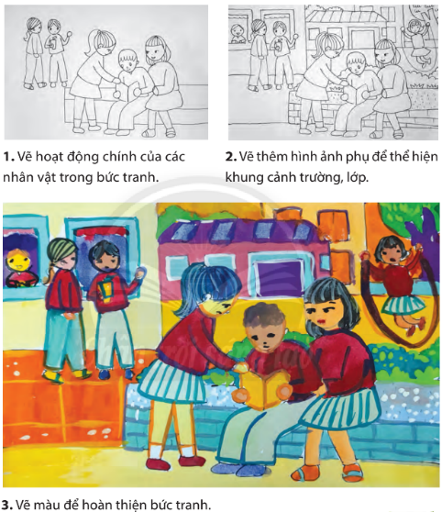  + Có mấy bước để vẽ tranh về hoạt động ở trường?  + Hoạt động chính của các nhân vật được thể hiện ở bước nào?  + Vẽ màu đã phải là bước hoàn thiện tranh chưa?  - GV khuyến khích HS nhắc lại các bước vẽ tranh theo gợi ý trong sách.  - GV chốt lại kiến thức: Có 3 bước vẽ tranh về hoạt động ở trường:  + Bước 1: Vẽ hoạt động chính của các nhân vật trong bức tranh.  + Bước 2: Vẽ thêm hình ảnh phụ để thể hiện khung cảnh trường, lớp.  + Bước 3: Vẽ màu để hoàn thiện bức tranh.  - GV tóm tắt để HS ghi nhớ: Màu sắc có thể dùng để diễn tả nhân vật, cảnh vật và làm cho những hoạt động trong tranh sinh động hơn.  HĐ3. LUYỆN TẬP – SÁNG TẠO  Vẽ hoạt động của em và những người bạn  a. Mục tiêu:  - HS xác định hình ảnh sẽ thể hiện thông qua việc hình dung và nhớ lại các hoạt động đã tham gia.  - Khuyến khích HS sử dụng màu thứ cấp trong bài vẽ.  b. Cách thức thực hiện:  - GV gợi ý cho HS chia sẻ về các hoạt động diễn ra ở trường, lớp mà em sẽ thể hiện:  + Em dự định vẽ hoạt động gì?  + Hoạt động đó có mấy nhân vật?  + Hoạt động đó diễn ra ở đâu?  + Hình ảnh chính nằm ở vị trí nào? Hình ảnh phụ nằm ở đâu trong tranh?  + Màu nào sẽ là màu chủ đạo trong tranh?  - GV gợi mở để HS nhớ lại và hình dung về những tư thế, động tác và khung cảnh ở trường. GV nêu ví dụ: những dãy lớp học, cờ Tổ quốc, gốc cây, ghế đá, sân bóng, góc vườn trường.  - GV yêu cầu HS nhắc lại cách pha màu thứ cấp từ các màu cơ bản: Em hãy nhắc lại cách pha màu thứ cấp từ các màu cơ bản mà em đã học ở bài 1.  - GV khuyến khích và hướng dẫn HS pha trộn màu thứ cấp tạo sắc độ đậm, nhạt phong phú, đa dạng trong bài vẽ.  - GV hướng dẫn HS cách pha màu thứ cấp tạo độ đậm, nhạt, tương phảm làm nổi bật hình trọng tâm trong bài vẽ.  - GV lưu ý với HS: Nên vẽ màu từ trên xuống để màu vẽ không dính vào tay khi vẽ tiếp.  HĐ4. PHÂN TÍCH – ĐÁNH GIÁ  Trưng bày sản phẩm và chia sẻ  a. Mục tiêu: HS trưng bày sản phẩm và tổ chức cho các em thảo luận về quy trình vẽ tranh theo đề tài và hình trọng tâm trong bài vẽ.  b. Cách thực thực hiện:  - GV hướng dẫn HS trưng bày bài vẽ để thảo luận và thưởng thức sản phẩm mĩ thuật của mình và các bạn.  - GV nêu câu hỏi để HS chia sẻ và thảo luận về hình ảnh chính, phụ, màu sắc, độ đậm, nhạt, sự tương phản và không gian trong bài vẽ.  + Em thích bài vẽ nào? Vì sao?  + Hình ảnh trọng tâm của bài vẽ thể hiện hoạt động gì?  + Em thích nhất điểm nào trong bài vẽ đó?  + Màu, độ đậm, nhạt và sự tương phản được thể hiện rõ nét ở bài vẽ nào?  + Bài vẽ nào sử dụng nhiều màu thứ cấp? Bài vẽ nào có cách vẽ sáng tạo?  + Làm thế nào để bài vẽ của em hoặc của bạn hoàn thiện hơn?  - GV chỉ ra cho HS:  + Sản phẩm có cách phối hợp màu sắc và độ đậm, nhạt hợp lí, sinh động làm nổi rõ trọng tâm bài vẽ.  + Bài vẽ có tính sáng tạo, độc đáo.  + Cách điểu chỉnh, bổ sung để sản phẩm hoàn thiện hơn.  - GV chọn ra 5 sản phẩm đẹp nhất và tốt nhất để tuyên dương HS.  HĐ5. VẬN DỤNG – PHÁT TRIỂN  Tìm hiểu về những nhân vật trong bài vẽ  a. Mục tiêu: HS chia sẻ, giới thiệu về bạn của mình thông qua nhân vật trong bài vẽ.  b. Cách thức thực hiện:  - GV khuyến khích HS chia sẻ về nhân vật trong bài vẽ. Miêu tả hình dáng, hoạt động của bạn đó. Nêu những hiểu biết về cách sử dụng màu sắc, cách diễn tả không gian trong bài vẽ.  - GV đặt câu hỏi để HS tự tin chia sẻ về người bạn của mình trước cả lớp:  + Em thấy nhân vật trong tranh giống bạn nào trong lớp?  + Bạn ấy tên gì? Em thường nói chuyện hay làm gì cùng bạn?  + Điểm đáng yêu của bạn ấy là gì?  + Em sẽ làm gì để tình bạn của các em luôn tốt đẹp?  - GV tóm tắt để HS ghi nhớ: Bài vẽ giúp chúng ta ghi lại những khoảnh khắc đáng nhớ về các hoạt động ở trường, lớp góp phần gắn kết thêm tình cảm giữa những người bạn trong học tập và vui chơi | - HS hình thành nhóm  - HS chia sẻ  - HS diễn tả hoạt động tham gia với bạn.  - HS trả lời:  + Có 3 bước để vẽ tranh về hoạt động ở trường:  • Bước 1: Vẽ hoạt động chính.  • Bước 2: Vẽ thêm hình ảnh phụ.  • Bước 3: Vẽ màu.  + Hoạt động chính của các nhân vật được thể hiện ở bước 1.  + Vẽ màu là bước hoàn thiện tranh.  - HS nhắc lại.  - HS lắng nghe và ghi nhớ.  - HS lắng nghe và ghi nhớ.  - HS tích cực chia sẻ để tạo ý tưởng cho bài vẽ của mình.  - HS lắng nghe và tiếp thu.  - HS trả lời:  + Đỏ + Vàng = Cam  + Vàng + Xanh lam = Xanh lục  + Xanh lam + Đỏ = Tím  - HS quan sát và thực hiện.  - HS lắng nghe, quan sát và thực hiện.  - HS lắng nghe.  - HS trưng bày bài vẽ  - HS trả lời các câu hỏi để nhận xét về bài vẽ của bạn.  - HS lắng nghe  - HS vỗ tay và tuyên dương các bạn.  - HS tự tin chia sẻ về bài vẽ của mình. Các HS khác lắng nghe.  - HS trả lời:  Gợi ý: Em thấy nhân vật trong tranh giống bạn Minh. Em và Minh thường xuyên học nhóm và đi đá bóng cùng nhau. Minh rất tốt bụng và thân thiện, khi có bài gì khó em sẽ hỏi Minh và bạn rất sẵn sàng giảng bài cho em. Em sẽ luôn chia sẻ mọi điều vui vẻ hoặc buồn bã với Minh để tình bạn của các em luôn tốt đẹp.  - HS lắng nghe và ghi nhớ.
IV. CỦNG CỐ
- GV nhắc lại kiến thức vừa học hoặc gọi HS nhắc lại.
- GV nhận xét, đánh giá sự tham gia của HS trong giờ học, khen ngợi những HS tích cực; nhắc nhở, động viên những HS còn chưa tích cực, nhút nhát.
V. DẶN DÒ
- GV nhắc nhở HS:
- Ôn lại nội dung Bài 2.
- Đọc và chuẩn bị trước Bài 1: Mặt nạ Trung thu

Ngày soạn:…/…/…
Ngày dạy:…/…/…

CHỦ ĐỀ: MÙA THU QUÊ EM

BÀI 1. MẶT NẠ TRUNG THU
(2 tiết)
I. MỤC TIÊU
1. Kiến thức:
Sau bài học này, HS sẽ:
- Chỉ ra được cách cắt giấy bìa và vẽ màu tạo hình mặt nạ.
- Tạo được mặt nạ có nét biểu cảm riêng bằng giấy, bìa màu.
- Nêu được sự tương phản của nét, hình, màu trên mặt nạ.
- Chia sẻ được cảm nhận về nét, hình, màu biểu cảm trên mặt nạ
2. Năng lực
- Năng lực chung:
- Biết chuẩn bị đồ dùng, vật liệu thông dụng để học tập, tự chủ và bộc lộ sở thích, khả năng của bản thân trong thực hành sáng tạo.
- Biết dùng vật liệu và công cụ, họa phẩm để thực hành sáng tạo nên sản phẩm, thể hiện tính ứng dụng của sản phẩm phục vụ học tập hoặc vui chơi, sinh hoạt…
- Năng lực riêng:
- Bước đầu biết cách tạo hình mặt nạ.
- Tạo mặt nạ có nét biểu cảm riêng biệt theo sở thích của em.
- Trình bày và chia sẻ cảm nhận về nét, hình, màu biểu cảm trên mặt nạ.
3. Phẩm chất :
- Góp phần bồi dưỡng đức tính chăm chỉ, trung thực, trách nhiệm, yêu nước và nhân ái.
II. PHƯƠNG PHÁP VÀ THIẾT BỊ DẠY HỌC
1. Phương pháp dạy học: Yêu nước, nhân ái, chăm chỉ, trung thực, trách nhiệm.
2. Thiết bị dạy học
a. Đối với giáo viên
- SGK, SGV, Giáo án.
- Ảnh tư liệu, sản phẩm mẫu
b. Đối với học sinh
- SGK.
- Giấy vẽ, giấy bìa màu, bút chì, tẩy, màu vẽ, kéo, hồ dán,…
III. CÁC HOẠT ĐỘNG DẠY HỌC
HOẠT ĐỘNG CỦA GIÁO VIÊN | HOẠT ĐỘNG CỦA HỌC SINH
HĐ1. KHÁM PHÁ  Khám phá một số hình thức trang trí chữ  a. Mục tiêu: HS chia sẻ những hiểu biết của mình về các loại hình đồ chơi và mặt nạ Trung thu truyền thống.  b. Cách thức thực hiện:  - GV giới thiệu tranh minh họa trong SGK – tr.14, hoặc hình ảnh tư liệu, vật thật về đồ chơi Trung thu truyền thống và trả lời câu hỏi: Em hãy quan sát tranh và cho biết:  + Các bạn nhỏ đang làm gì? Trong dịp nào?  + Những đồ vật gì xuất hiện trong tranh?  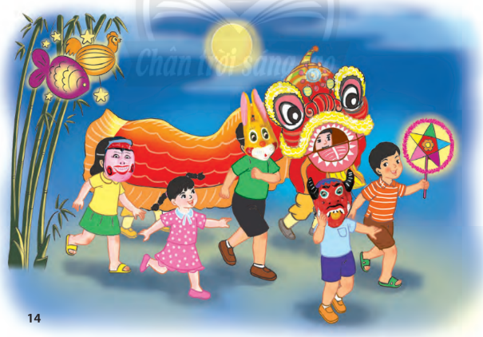  - GV tiếp tục nêu câu hỏi, khuyến khích HS suy nghĩ, nhận biết và chỉ ra nét biểu cảm của các mặt nạ Trung thu trong hình minh họa:  + Vào dịp tết Trung thu, em và các bạn thường có những đồ chơi gì?  + Em hãy chỉ ra các mặt nạ Trung thu truyền thống có trong tranh.  + Em có biết mặt nạ Trung thu nào khác không?  + Hình dáng và tạo hình của mặt nạ có điểm gì thú vị.  + Các mặt nạ gợi cho em liên tưởng đến con vật hoặc nhân vật nào?  + Em hãy chỉ ra các biểu cảm thú vị của những chiếc mặt nạ Trung thu.  - Sau khi HS trả lời xong, GV cho HS xem một số những chiếc mặt nạ Trung thu (có thể là ảnh hoặc vật thật).  HĐ2. KIẾN TẠO KIẾN THỨC – KĨ NĂNG  Cách tạo hình và trang trí mặt nạ  a. Mục tiêu: HS quan sát, tìm hiểu, ghi nhớ cách tạo hình và trang trí mặt nạ  b. Cách thức thực hiện:  - GV hướng dẫn HS quan sát và thảo luận về các hình minh họa trong SGK và trả lời câu hỏi:  + Có mấy bước tạo hình và trang trí mặt nạ?  + Cắt hình mặt nạ được thực hiện ở bước thứ mấy?  + Bước nào tạo biểu cảm cho mặt nạ?  + Làm quai đeo mặt nạ có phải là bước cuối cùng không?  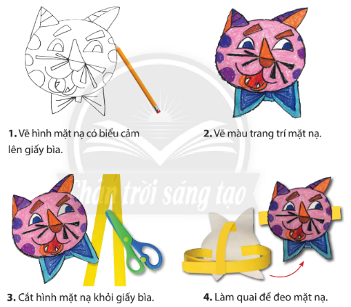  - GV khuyến khích HS nhắc lại và cùng ghi nhớ các bước tạo hình mặt nạ.  - GV chốt ý:  + Có 4 bước tạo hình và trang trí mặt nạ.  • Bước 1: Vẽ hình mặt nạ có biểu cảm lên giấy bìa  • Bước 2: Vẽ màu trang trí mặt nạ.  • Bước 3: Cắt hình mặt nạ khỏi giấy bìa  • Bước 4: Làm quai để đeo mặt nạ.  + Mặt nạ có hình dáng phong phú, tạo hình giống các con vật hoặc giống các nhân vật như ông Địa, chú Tễu,…  + Mặt nạ thường được tạo hình với các biểu cảm rõ rệt và đa dạng.  - GV tóm tắt để HS ghi nhớ: Sử dụng nét, hình cách điệu, màu sắc và đậm nhạt, tương phản có thể tạo được tính biểu cảm riêng cho mặt nạ.  HĐ3. LUYỆN TẬP – SÁNG TẠO  Tạo hình mặt nạ Trung thu  a. Mục tiêu: HS tạo hình mặt nạ theo các bước đã học.  b. Cách thức thực hiện:  - GV gợi ý cho HS lựa chọn nhân vật để thể hiện mặt nạ (ví dụ: Tôn Ngộ Không, ông Địa, chú Tễu, sư tử, thỏ ngọc, mèo, trâu, Chư Bát Giới,…). GV đặt câu hỏi: Em chọn hình con vật hay nhân vật để làm mặt nạ?  - GV hướng dẫn HS xác định các đặc điểm, vị trí của mắt, mũi, miệng và thực hành tạo hình mặt nạ. GV đặt câu hỏi: Em sẽ làm mặt nạ tròn, cân đối hay tự do?  - GV khuyến khích HS lựa chọn, phối màu linh hoạt và trang trí thêm chi tiết tạp biểu cảm sinh động cho mặt nạ.  - GV đưa ra câu hỏi gợi ý:  + Em sẽ sử dụng màu sắc như thế nào? Những màu nào tương phản với nhau?  + Em sẽ trang trí thêm gì để mặt nạ biểu cảm và độc đáo hơn?  - GV hướng dẫn và hỗ trợ HS cắt, tạo hình dây đeo hoặc tay cầm cho mặt nạ.  - GV quan sát HS thực hiện và nhận xét.  HĐ4. PHÂN TÍCH – ĐÁNH GIÁ  a. Mục tiêu: HS trưng bày sản phẩm và chia sẻ về sự tương phản và nét biểu cảm trên sản phẩm mĩ thuật.  b. Cách thực thực hiện:  - GV khuyến khích HS cùng bạn trưng bày sản phẩm theo mô hình cửa hàng bán mặt nạ Trung thu.  - GV hướng dẫn HS giới thiệu, trình bày và chia sẻ về sản phẩm của mình với các bạn. Có thể cho HS sắm vai người bán hàng để giới thiệu về các mặt nạ có trong gian hàng.  - Sau khi cả lớp đã giới thiệu xong về sản phẩm của mình, GV đặt câu hỏi để HS nêu lên cảm nhận của mình về chiếc mặt nạ của bạn: Em ấn tượng với chiếc mặt nạ nào nhất? Vì sao?  - GV nêu câu hỏi cho HS thảo luận để nhận biết thêm vẻ đẹp trong cách phối hợp nét, hình và các màu sắc tương phản tạo biểu cảm cho mặt nạ:  + Mặt nạ của bạn có biểu cảm như thế nào?  + Mặt nạ nào sử dụng các màu sắc tương phản với nhau?  - GV khơi gợi để HS trao đổi và thảo luận các cách điều chỉnh và hoàn thiện sản phẩm:  + Em thấy thích nhất chi tiết gì ở mặt nạ của bạn?  + Em còn muốn điều chỉnh gì để mặt nạ của bạn đẹp và hoàn thiện hơn?  - GV chốt lại các ý kiến của HS và nêu nhận xét chung. GV chọn ra 5 sản phẩm đẹp nhất để tuyên dương.  HĐ5. VẬN DỤNG – PHÁT TRIỂN  Tìm hiểu mặt nạ Trung thu trong cuộc sống  a. Mục tiêu: HS quan sát, chia sẻ đặc điểm tạo hình và nét biểu cảm trên các mặt nạ Trung thu truyền thống.  b. Cách thức thực hiện:  - GV cho HS xem thêm video về cách làm mặt nạ giấy bồi truyền thống:  https://www.youtube.com/watch?v=gfSjVFlyNuQ  (từ 0:31 đến 1:40)  - GV yêu cầu HS xem hình ảnh các mặt nạ Trung thu truyền thống.  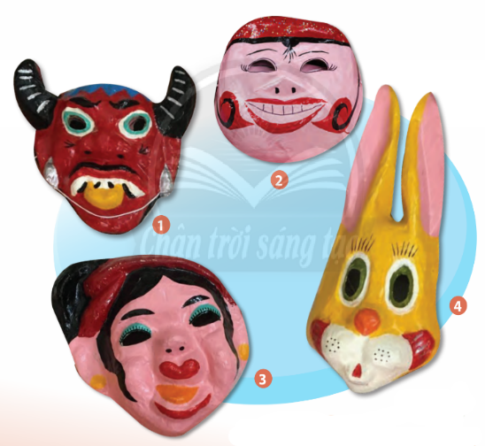  - GV khuyến khích HS quan sát, chỉ ra các đặc điểm về nét, hình, màu có trong mặt nạ Trung thu truyền thống:  + Em thích hình mặt nạ nào? Vì sao?  + Màu sắc, hình dáng của mặt nạ có điểm gì thú vị?  + Nét biểu cảm của mặt nạ có điểm gì ấn tượng?  - GV khuyến khích HS ghi nhớ: Mặt nạ Trung thu có hình dạng, màu sắc và biểu cảm ấn tượng, phong phú tạo nên nét đặc trưng cho lễ hội Trung thu ở Việt Nam. | - HS trả lời:  + Các bạn nhỏ đang rước đèn trong dịp lễ Trung thu.  + Những đồ vật xuất hiện trong tranh là: các loại mặt nạ: mặt nạ chú tễu, mặt nạ thỏ, đèn lồng, đầu sư tử, đèn ông sao.  - HS trả lời:  + Vào dịp tết Trung thu, em và các bạn thường có rất nhiều loại hình đồ chơi như đèn lồng, đèn ông sao, chú tễu, đầu sư tử và các loại mặt nạ giấy bồi thủ công.  + Các mặt nạ Trung thu truyền thống có trong tranh là mặt nạ chú tễu, mặt nạ thỏ ngọc, mặt nạ trâu.  + Có nhiều mặt nạ Trung thu khác như mặt nạ Tôn Ngộ Không, Chư Bát Giới, con mèo, Chí Phèo, Thị Nở,…  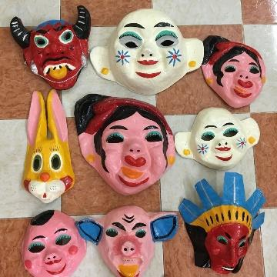  + Hình dáng và tạo hình của mặt nạ được mô phỏng theo một nhân vật trong hư cấu hoặc một con vật.  + Các mặt nạ gợi cho em liên tưởng đến con trâu, con thỏ, con mèo hoặc các nhân vật trong truyện Việt Nam,…  + Biểu cảm của những chiếc mặt nạ có thể vui vẻ, hài hước, buồn bã, ngạc nhiên, đáng sợ, tức giận,…  - HS quan sát.  - HS trả lời câu hỏi:  + Có 4 bước tạo hình và trang trí mặt nạ.  • Bước 1: Vẽ hình mặt nạ  • Bước 2: Vẽ màu  • Bước 3: Cắt hình  • Bước 4: Làm quai đeo  + Cắt hình mặt nạ được thực hiện ở bước 3.  + Bước 1 là tạo biểu cảm cho mặt nạ.  + Làm quai đeo mặt nạ là bước cuối cùng trong tạo hình và trang trí mặt nạ.  - HS nhắc lại và ghi nhớ.  - HS lắng nghe và ghi nhớ.  - HS lắng nghe và ghi nhớ.  - HS trả lời để lên ý tưởng cho sản phẩm của mình.  - HS lắng nghe và trả lời.  - HS lắng nghe.  - HS trả lời theo các câu hỏi để xây dựng ý tưởng cho sản phẩm của mình.  - HS thực hiện theo hướng dẫn của GV.  - HS thực hiện.  - HS trình bày sản phẩm.  - HS giới thiệu sản phẩm của mình.  - HS chia sẻ  - HS chia sẻ  - HS chia sẻ  - HS lắng nghe và tiếp thu.  - HS xem video.  - HS quan sát.  - HS trả lời.  Gợi ý: Em thích mặt nạ Thỏ Ngọc nhất vì Thỏ là nhân vật biểu tượng đặc trưng trong đêm Trung thu. Hình dáng của mặt nạ rất gần với hình tượng con thỏ, màu sắc rất rực rỡ và bắt mắt. Biểu cảm của chú Thỏ đang ngạc nhiên trông rất đáng yêu.  - HS lắng nghe và ghi nhớ
IV. CỦNG CỐ
- GV nhắc lại kiến thức vừa học hoặc gọi HS nhắc lại.
- GV nhận xét, đánh giá sự tham gia của HS trong giờ học, khen ngợi những HS tích cực; nhắc nhở, động viên những HS còn chưa tích cực, nhút nhát.
V. DẶN DÒ
- GV nhắc nhở HS:
- Ôn lại nội dung Bài 1.
- Đọc và chuẩn bị trước Bài 2: Vui tết Trung thu
Ngày soạn:…/…/…
Ngày dạy:…/…/…

BÀI 2. VUI TẾT TRUNG THU
(2 tiết)
I. MỤC TIÊU
1. Kiến thức:
Sau bài học này, HS sẽ:
- Nêu được cách kết hợp sự tương phản của màu sắc để diễn tả hoạt động ban đêm.
- Vẽ được bức tranh về hoạt động vui trong đêm Trung thu.
- Chỉ ra được nét, hình, màu tương phản trong bài vẽ.
- Biết trân trọng nét văn hóa đặc sắc của dân tộc trong sản phẩm, tác phẩm mĩ thuật.
2. Năng lực
- Năng lực chung:
- Biết chuẩn bị đồ dùng, vật liệu thông dụng để học tập, tự chủ và bộc lộ sở thích, khả năng của bản thân trong thực hành sáng tạo.
- Biết dùng vật liệu và công cụ, họa phẩm để thực hành sáng tạo nên sản phẩm, thể hiện tính ứng dụng của sản phẩm phục vụ học tập hoặc vui chơi, sinh hoạt…
- Năng lực riêng:
- Biết cách kết hợp sự tương phản của màu sắc để diễn tả hoạt động trong đêm.
- Vẽ tranh hoạt động trong đêm Trung thu.
- Trân trọng nét văn hóa đặc sắc của dân tộc trong sản phẩm, tác phẩm mĩ thuật.
3. Phẩm chất :
- Góp phần bồi dưỡng đức tính chăm chỉ, trung thực, trách nhiệm, yêu nước và nhân ái.
II. PHƯƠNG PHÁP VÀ THIẾT BỊ DẠY HỌC
1. Phương pháp dạy học: Yêu nước, nhân ái, chăm chỉ, trung thực, trách nhiệm.
2. Thiết bị dạy học
a. Đối với giáo viên
- SGK, SGV, Giáo án.
- Ảnh tư liệu, sản phẩm mẫu
b. Đối với học sinh
- SGK.
- Giấy, bút, tẩy, màu vẽ,…
III. CÁC HOẠT ĐỘNG DẠY HỌC
HOẠT ĐỘNG CỦA GIÁO VIÊN | HOẠT ĐỘNG CỦA HỌC SINH
HĐ1. KHÁM PHÁ  Diễn tả lại hoạt động vui tết Trung thu  a. Mục tiêu: HS thảo luận và cùng tham gia sắm vai để diễn tả lại hoạt động vui tết Trung thu.  b. Cách thức thực hiện:  - GV nêu câu hỏi để HS suy nghĩ, thảo luận về các hoạt động vui chơi dịp Trung thu: Đêm Trung thu thường có những hoạt động nào? Em đã tham gia hoạt động nào trong đêm Trung thu?  - GV mời 1,2 HS trả lời câu hỏi.  - GV khuyến khích HS tham gia sắm vai diễn tả lại hình dáng, động tác các hoạt động của con người trong đêm Trung thu.  - GV nêu câu hỏi để HS nhận biết, miêu tả các dáng người trong từng hoạt động: Hoạt động trong đêm Trung thu mà em và bạn vừa diễn tả có bao nhiêu nhân vật? Hình dáng, hành động của mỗi nhân vật như thế nào?  - GV chiếu video Rước đèn Trung thu để HS xem và hình dung dễ dàng hơn:  https://www.youtube.com/watch?v=RDyB_ae6ePg  HĐ2. KIẾN TẠO KIẾN THỨC – KĨ NĂNG  Cách vẽ tranh diễn tả đêm Trung thu  a. Mục tiêu: HS quan sát hình và tìm hiểu cách vẽ tranh diễn tả hoạt động trong đêm Trung thu.  b. Cách thức thực hiện:  - GV yêu cầu HS quan sát hình trong SGK – tr.19, thảo luận theo cặp và trả lời câu hỏi:  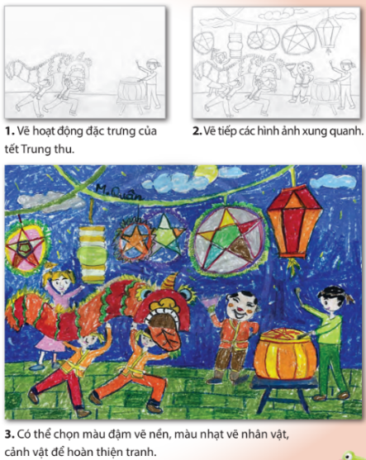  + Vẽ tranh về hoạt động trong đêm Trung thu có thể thực hiện qua mấy bước?  + Vẽ hoạt động đặc trưng của tết Trung thu là ở bước thứ mấy?  + Màu nền nên được vẽ ở bước nào?  + Nên sử dụng màu sắc như thế nào để diễn tả đêm Trung thu?  - GV khuyến khích HS nhắc lại và ghi nhớ các bước vẽ tranh diễn tả đêm Trung thu.  - GV chốt lại kiến thức: Có 3 bước vẽ tranh diễn tả đêm Trung thu:  + Bước 1: Vẽ hoạt động đặc trưng của tết Trung thu  + Bước 2: Vẽ tiếp các hình ảnh xung quanh.  + Bước 3: Vẽ màu: Có thể chọn màu đậm vẽ nền, màu nhạt vẽ nhân vật, cảnh vật để hoàn thiện tranh.  - GV tóm tắt để HS ghi nhớ: Kết hợp sự tương phản của màu, đậm nhạt có thể diễn tả được các hoạt động trong đêm Trung thu.  HĐ3. LUYỆN TẬP – SÁNG TẠO  Tạo sản phẩm mĩ thuật về đêm Trung thu  a. Mục tiêu:  - HS thực hiện bài vẽ theo các bước gợi ý.  - HS sử dụng những màu sắc có sự tương phản với nhau để vẽ tranh diễn tả hoạt động đêm Trung thu.  b. Cách thức thực hiện:  - GV khơi gợi giúp HS lựa chọn được hoạt động yêu thích để vẽ tranh: Em thích vẽ hoạt động nào của đêm Trung thu?  - GV hướng dẫn HS xác định hình ảnh đặc trưng của đêm Trung thu để tạo trọng tâm và điểm nhấn cho bài vẽ: Hình ảnh nào sẽ tạo điểm nhấn cho bài vẽ?  - GV đặt câu hỏi để HS thảo luận, lựa chọn và phối màu tương phản theo ý thích để tạo nhịp điệu, không khí lễ hội cho bài vẽ:  + Em sẽ lựa chọn màu sắc như thế nào cho bài vẽ của mình?  + Nền của bài vẽ có màu sắc như thế nào?  - GV thu thập các câu trả lời của HS và đưa ra lưu ý chung: Nên sử dụng màu tối như màu xanh lam, màu tím đậm để vẽ nền và sử dụng các màu sáng như đỏ, cam, vàng, hồng đề vẽ cảnh vật.  - GV cho HS xem một số sản phẩm mẫu để HS hình dung rõ ràng hơn:  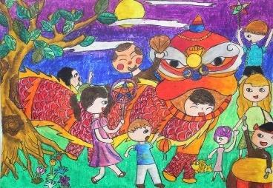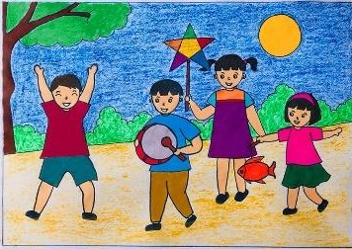  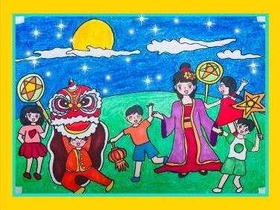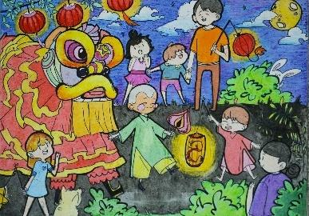  HĐ4. PHÂN TÍCH – ĐÁNH GIÁ  Trưng bày sản phẩm và chia sẻ  a. Mục tiêu: HS trưng bày sản phẩm. Sau đó, cho HS quan sát và chia sẻ về điểm trọng tâm, sự tương phản của màu sắc trong bài vẽ.  b. Cách thực thực hiện:  - GV hướng dẫn HS trình bày bài vẽ ngay ngắn trên lớp.  - GV khuyến khích HS trình bày, chia sẻ về bài vẽ của mình hoặc của bạn trước lớp: Em ấn tượng với bài vẽ nào nhất? Vì sao?  - GV đặt câu hỏi để HS chỉ ra hình ảnh trọng tâm, màu chủ đạo trong bài vẽ: Màu sắc chủ đạo của bài vẽ đó là gì? Những màu sắc nào tương phản với nhau?  - GV tiếp tục nêu câu hỏi cho HS thảo luận để nhận biết thêm vẻ đẹp trong cách phối hợp nét, hình và các màu sắc tương phản để tạo nhịp điệu cho bài vẽ:  + Nhịp điệu, sự lặp lại của màu sắc, hình ảnh, đường nét trong bài vẽ của bạn như thế nào?  + Những hình ảnh nào trong bài vẽ gây ấn tượng mạnh với em? Vì sao?  - GV gợi ý HS trao đổi và thảo luận các cách để hoàn thiện sản phẩm: Em có ý tưởng gì để điều chỉnh cho bài vẽ của bạn thêm đẹp và sinh động hơn?  - GV chọn ra 5 sản phẩm đẹp nhất và tốt nhất để tuyên dương HS.  HĐ5. VẬN DỤNG – PHÁT TRIỂN  Xem tranh dân gian  a. Mục tiêu: HS quan sát, tìm hiểu hình, màu và cách thể hiện đường nét, nhịp điệu trong tranh Múa sư tử để các em nhận biết thêm nét tinh hoa của mĩ thuật dân gian.  b. Cách thức thực hiện:  - GV cho HS quan sát tranh Múa sư tử thuộc dòng tranh dân gian Hàng Trống.  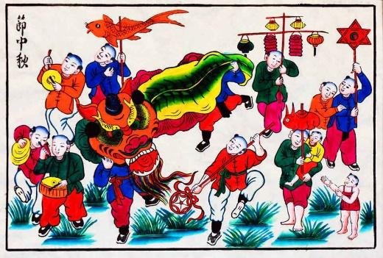  - GV nêu câu hỏi để HS chỉ ra hình ảnh đặc trưng trong tranh và nhận biết đường nét, màu sắc của bức tranh:  + Bức tranh “Múa sư tử” có những hình ảnh gì? Hình ảnh nào là trọng tâm của tranh?  + Đường nét, màu sắc của các nhân vật trong tranh như thế nào?  + Những nét, hình, màu nào trong tranh tương phản với nhau?  + Bức tranh “Múa sư tử” có điểm gì thú vị, hấp dẫn em?  - GV tóm tắt để HS ghi nhớ: Hoạt động vui tết Trung thu được thể hiện rất phong phú, đa dạng trong tranh, góp phần giữ gìn và phát huy nét đẹp văn hóa truyền thống của dân tộc. | - HS trả lời:  + Có rất nhiều trò chơi tập thể trong dịp tết Trung thu.  + Các hoạt động vui chơi như rước đèn, múa lân, múa sư tử, phá cỗ trông trăng,…thường có nhiều người tham gia, tạo không khí vui tươi, nhộn nhịp  + Em đã tham gia rước đèn và phá cỗ trong đêm Trung thu.  - HS khác lắng nghe và bổ sung.  - HS sắm vai và thực hiện.  - HS trả lời: Hoạt động trong đêm Trung thu mà em và bạn vừa diễn tả có rất nhiều nhân vật. Hình dáng, hành động của mỗi nhân vật đều khác nhau.  - HS xem video.  - HS quan sát hình và trả lời câu hỏi:  + Vẽ tranh về hoạt động trong đêm Trung thu có thể thực hiện qua 3 bước:  • Bước 1: Vẽ hoạt động  • Bước 2: Vẽ hình ảnh phụ  • Bước 3: Vẽ màu  + Vẽ hoạt động đặc trưng của tết Trung thu là ở bước 1  + Màu nền nên được vẽ ở bước 3.  + Sử dụng màu đậm để vẽ nền diễn tả cảnh buổi đêm và màu nhạt để vẽ nhân vật nổi bật trong bầu trời đêm.  - HS nhắc lại.  - HS lắng nghe và ghi nhớ.  - HS lắng nghe và ghi nhớ.  - HS chia sẻ để hình thành ý tưởng cho sản phẩm của mình.  - HS thực hiện.  - HS trả lời.  - HS lắng nghe.  - HS quan sát.  - HS quan sát các sản phẩm của bạn.  - HS nêu ý kiến của bản thân.  - HS trả lời câu hỏi.  - HS thảo luận và trả lời.  - HS trao đổi.  - HS vỗ tay.  - HS quan sát tranh.  - HS trả lời câu hỏi:  + Bức tranh “Múa sư tử” có những hình ảnh múa sư tử, rước đèn ông sao, rước đèn lồng, đánh trống. Hình ảnh Múa sư tử là trọng tâm của tranh.  + Đường nét của các nhân vật trong tranh rất mềm mại và hài hòa. Màu sắc nổi bật và sặc sỡ.  + Những màu xanh đậm, xanh lá cây, xanh dương tương phản với các màu nổi bật như hồng, vàng, cam, đỏ.  + Bức tranh “Múa sư tử” rất nhộn nhịp và sôi nổi là điểm thú vị và hấp dẫn em.  - HS lắng nghe và ghi nhớ.
IV. CỦNG CỐ
- GV nhắc lại kiến thức vừa học hoặc gọi HS nhắc lại.
- GV nhận xét, đánh giá sự tham gia của HS trong giờ học, khen ngợi những HS tích cực; nhắc nhở, động viên những HS còn chưa tích cực, nhút nhát.
V. DẶN DÒ
- GV nhắc nhở HS:
- Ôn lại nội dung Bài 2.
- Đọc và chuẩn bị trước Bài 3: Phong cảnh Trung thu

Ngày soạn:…/…/…
Ngày dạy:…/…/…

BÀI 3. PHONG CẢNH MÙA THU
(2 tiết)
I. MỤC TIÊU
1. Kiến thức:
Sau bài học này, HS sẽ:
- Nêu được cách sử dụng màu của vật liệu tự nhiên tạo sản phẩm mĩ thuật.
- Tạo được bức tranh phong cảnh từ lá cây và các vật liệu tự nhiên.
- Chỉ ra được chất cảm bề mặt trong sản phẩm mĩ thuật.
- Chia sẻ được cảm xúc về màu sắc trong sản phẩm, tác phẩm mĩ thuật.
2. Năng lực
- Năng lực chung:
- Biết chuẩn bị đồ dùng, vật liệu thông dụng để học tập, tự chủ và bộc lộ sở thích, khả năng của bản thân trong thực hành sáng tạo.
- Biết dùng vật liệu và công cụ, họa phẩm để thực hành sáng tạo nên sản phẩm, thể hiện tính ứng dụng của sản phẩm phục vụ học tập hoặc vui chơi, sinh hoạt…
- Năng lực riêng:
- Biết cách sử dụng màu của vật liệu tự nhiên tạo sản phẩm mĩ thuật.
- Tạo bức tranh phong cảnh theo ý thích.
- Nêu cảm xúc về màu sắc trong sản phẩm, tác phẩm mĩ thuật.
3. Phẩm chất :
- Góp phần bồi dưỡng đức tính chăm chỉ, trung thực, trách nhiệm, yêu nước và nhân ái.
II. PHƯƠNG PHÁP VÀ THIẾT BỊ DẠY HỌC
1. Phương pháp dạy học: Yêu nước, nhân ái, chăm chỉ, trung thực, trách nhiệm.
2. Thiết bị dạy học
a. Đối với giáo viên
- SGK, SGV, Giáo án.
- Ảnh tư liệu, sản phẩm mẫu
b. Đối với học sinh
- SGK.
- Giấy, bút, tẩy, màu vẽ, lá cây, kéo, hồ dán,…
III. CÁC HOẠT ĐỘNG DẠY HỌC
HOẠT ĐỘNG CỦA GIÁO VIÊN | HOẠT ĐỘNG CỦA HỌC SINH
HĐ1. KHÁM PHÁ  Kể về những người bạn của em  a. Mục tiêu: HS quan sát các sản phẩm mĩ thuật được tọa từ lá cây để tìm hiểu về hình ảnh trong sản phẩm và hình thức, màu sắc, chất liệu tọa sản phẩm.  b. Cách thức thực hiện:  - GV yêu cầu HS quan sát hình – SGK tr.22 hoặc sản phẩm thật về phong cảnh mùa thu được làm từ lá cây và trả lời câu hỏi: Các sản phẩm mĩ thuật trong hình thể hiện nội dung gì?  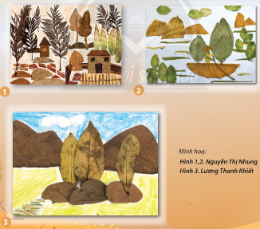  - GV tiếp tục đặt câu hỏi để HS thảo luận và chỉ ra hình ảnh, màu sắc, chất liệu tạo hình của mỗi sản phẩm:  + Các sản phẩm mĩ thuật được tạo nên từ chất liệu gì?  + Màu sắc của các sản phẩm mĩ thuật có gì đặc biệt?  + Hình thức thể hiện của mỗi sản phẩm như thế nào?  - GV nhận xét và đánh giá.  HĐ2. KIẾN TẠO KIẾN THỨC – KĨ NĂNG  Cách tạo sản phẩm mĩ thuật từ lá cây  a. Mục tiêu: HS quan sát, tìm hiểu hình minh họa trong SGK để nhận biết và ghi nhớ các bước tạo sản phẩm mĩ thuật từ lá cây.  b. Cách thức thực hiện:  - GV yêu cầu HS quan sát hìn minh họa trong SGK – tr.23, thảo luận và trả lời câu hỏi để nhận biết và ghi nhớ các bước vẽ tranh về hoạt động ở trường.:  + Có mấy bước để tạo được sản phẩm mĩ thuật từ lá cây?  + Tạo hình ảnh chính cho sản phẩm được thực hiện ở bước nào?  + Chọn và dán lá cây tạo thêm cảnh vật xung quanh là bước thứ mấy?  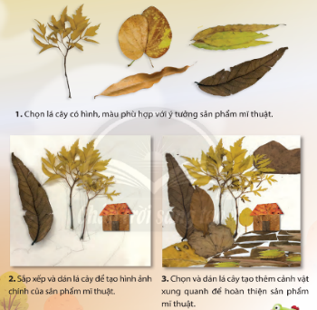  - GV khuyến khích HS nhắc lại và cùng ghi nhớ các bước tạo sản phẩm mĩ thuật từ lá cây.  - GV chốt lại kiến thức: Có 3 bước tạo sản phẩm mĩ thuật từ lá cây:  + Bước 1: Chọn lá cây có hình, màu phù hợp với ý tưởng sản phẩm mĩ thuật.  + Bước 2: Sắp xếp và dán lá cây để tạo hình ảnh chính của sản phẩm mĩ thuật.  + Bước 3: Chọn và dán lá cây tạo thêm cảnh vật xung quanh để hoàn thiện sản phẩm mĩ thuật.  - GV tóm tắt để HS ghi nhớ: Hình dáng, màu sắc, chất cảm trên bề mặt của lá cây có thể sử dụng để tạo bức tranh theo ý thích.  HĐ3. LUYỆN TẬP – SÁNG TẠO  Tạo sản phẩm mĩ thuật từ lá cây  a. Mục tiêu: HS thực hiện các thao tác tạo sản phẩm mĩ thuật với vật liệu là lá cây.  b. Cách thức thực hiện:  - GV yêu cầu HS phân loại lá cây đã tìm được trước đó theo các màu riêng biệt. GV đặt câu hỏi:  + Em sẽ sử dụng những chiếc lá nào để thực hiện sản phẩm?  + Lá cây đó gợi cho em hình ảnh về cảnh vật gì, ở đâu?  - GV hướng dẫn HS xác định hình ảnh phong cảnh sẽ thể hiện:  + Em sẽ sử dụng lá cây có hình và màu như thế nào cho hình ảnh chính?  + Lá cây nào được sử dụng tạo hình ảnh phụ?  + Em muốn thêm chi tiết gì cho sản phẩm sinh động hơn?  - GV khuyến khích HS lựa chọn và phối màu linh hoạt theo ý thích.  - GV lưu ý với HS: Có thể cắt tỉa lá phù hợp với ý tưởng khi thể hiện.  HĐ4. PHÂN TÍCH – ĐÁNH GIÁ  Trưng bày sản phẩm và chia sẻ  a. Mục tiêu: HS trưng bày sản phẩm mĩ thuật, sau đó HS quan sát, chia sẻ về chất liệu, màu sắc và chất cảm trên bề mặt sản phẩm.  b. Cách thực thực hiện:  - GV hướng dẫn HS trưng bày và giới thiệu về sản phẩm với các bạn.  - GV đặt câu hỏi để HS nêu cảm nhận về tác phẩm của bạn: Em ấn tượng với sản phầm nào nhất? Vì sao?  - GV gợi ý cho HS chia sẻ và trình bày cảm nhận của cá nhân về màu sắc, chất cảm trên bề mặt và điểm nhấn trong sản phẩm mĩ thuật:  + Màu sắc chủ đạo của sản phẩm là gì?  + Hãy chỉ ra những hình ảnh tạo hình mà em thấy thú vị trong tác phẩm của bạn?  - GV nêu câu hỏi cho HS thảo luận để nhận biết vẻ đẹp của chất liệu tạo bề mặt sản phẩm: Em có ấn tượng gì về chất cảm trên bề mặt của các hình ảnh trong sản phẩm của bạn?  - GV gợi ý cho HS trao đổi và thảo luận các cách để hoàn thiện sản phẩm: Em sẽ điều chỉnh thế nào để sản phẩm của bạn hoàn thiện hơn?  - GV chọn ra 5 sản phẩm đẹp nhất và tốt nhất để tuyên dương HS.  HĐ5. VẬN DỤNG – PHÁT TRIỂN  Tìm hiểu màu sắc trong tranh của họa sĩ  a. Mục tiêu: HS quan sát tranh và tìm hiểu màu sắc đặc trưng của mùa thu trong tác phẩm Mùa thu vàng của họa sĩ Lê-vi-tan (Nga).  b. Cách thức thực hiện:  - GV cho HS quan sát tranh Mùa thu vàng (1895) của họa sĩ Lê-vi-tan (Nga).  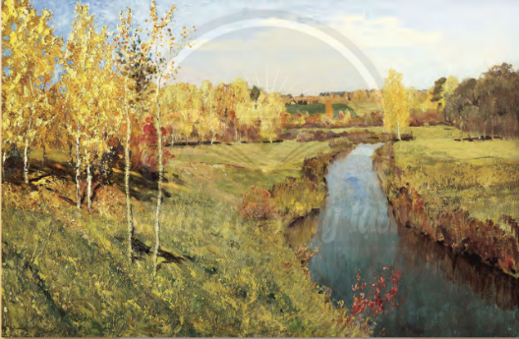  - GV khuyến khích HS chỉ ra hình ảnh và màu sắc đặc trưng trong tranh của họa sĩ:  + Bức tranh “Mùa thu vàng” có những hình ảnh nào?  + Màu sắc chủ đạo trong tranh là màu gì?  + Bức tranh có điểm gì thú vị, hấp dẫn em?  + Mùa thu trong tranh có điểm gì giống và khác mùa thu ở quê hương em?  - GV tóm tắt để HS ghi nhớ: Cây lá mùa thu có vẻ đẹp bởi sự thay đổi của cảnh sắc thiên nhiên thường được thể hiện trong tranh với hòa sắc ấm áp. | - HS trả lời: Các sản phẩm mĩ thuật trong hình thể hiện phong cảnh mùa thu.  - HS trả lời:  + Các sản phẩm mĩ thuật được tạo nên từ lá cây khô.  + Màu sắc của sản phẩm là các màu sắc đặc trưng của từng chiếc lá cây khô: vàng úa, nâu, đỏ đun.  + Mỗi sản phẩm được cắt dán để tạo nên bức tranh phong cảnh mùa thu tuyệt đẹp.  - HS lắng nghe và tiếp thu.  - HS trả lời:  + Có 3 bước để tạo được sản phẩm mĩ thuật từ lá cây:  • Bước 1: Chọn lá cây  • Bước 2: Sắp xếp và dán lá cây  • Bước 3: Chọn và dán lá cây  + Tạo hình ảnh chính cho sản phẩm được thể hiện ở bước 2.  + Chọn và dán lá cây tạo thêm cảnh vật xung quanh là bước thứ 3.  - HS nhắc lại và ghi nhớ.  - HS lắng nghe và ghi nhớ.  - HS lắng nghe và ghi nhớ.  - HS chia sẻ để xây dựng ý tưởng cho sản phẩm của mình.  - HS thực hiện và trả lời.  - HS lắng nghe và thực hiện.  - HS lắng nghe và lưu ý.  - HS giới thiệu sản phẩm của mình.  - HS nêu cảm nhận của mình.  - HS chia sẻ  - HS thảo luận.  - HS trao đổi.  - HS lắng nghe và lưu ý.  - HS vỗ tay  - HS quan sát tranh.  - HS trả lời:  Gợi ý:  + Bức tranh “Mùa thu vàng” có hình ảnh dòng sông, cây cối, bầu trời, bãi cỏ,…  + Màu sắc chủ đạo trong tranh là màu vàng và màu xanh  + Bức tranh thể hiện phong cảnh mùa thu với đường lượn của con sông và thảm cỏ thoai thoải dưới những hàng cây.  + Mùa thu trong tranh giống và khác mùa thu ở quê hương em là:  • Giống: đều mang gam màu ấm gợi lên cảm giác bình yên, tĩnh lặng và mang mác buồn.  • Khác: Mùa thu ở quê hương em vẫn còn một chút nắng nhưng lại mang không khí hơi se se lạnh với mùi hương hoa sữa đặc trưng.  - HS lắng nghe và ghi nhớ
IV. CỦNG CỐ
- GV nhắc lại kiến thức vừa học hoặc gọi HS nhắc lại.
- GV nhận xét, đánh giá sự tham gia của HS trong giờ học, khen ngợi những HS tích cực; nhắc nhở, động viên những HS còn chưa tích cực, nhút nhát.
V. DẶN DÒ
- GV nhắc nhở HS:
- Ôn lại nội dung Bài 3.
- Đọc và chuẩn bị trước Bài 1: Đồ vật thân quen

Ngày soạn:…/…/…
Ngày dạy:…/…/…

CHỦ ĐỀ: MÁI ẤM GIA ĐÌNH

BÀI 1. ĐỒ VẬT THÂN QUEN
(2 tiết)
I. MỤC TIÊU
1. Kiến thức:
Sau bài học này, HS sẽ:
- Chỉ ra được cách nặn và kết hợp các hình khối để tạo mô hình đồ vật trong gia đình.
- Tạo được mô hình đồ vật trong gia đình bằng đất nặn hoặc vật liệu dẻo.
- Chia sẻ được cảm nhận về vẻ đẹp của các hình khối và ý tưởng sử dụng sản phẩm trong học tập.
2. Năng lực
- Năng lực chung:
- Biết chuẩn bị đồ dùng, vật liệu thông dụng để học tập, tự chủ và bộc lộ sở thích, khả năng của bản thân trong thực hành sáng tạo.
- Biết dùng vật liệu và công cụ, họa phẩm để thực hành sáng tạo nên sản phẩm, thể hiện tính ứng dụng của sản phẩm phục vụ học tập hoặc vui chơi, sinh hoạt…
- Năng lực riêng:
- Biết cách sử dụng đất nặn để tạo ra các đồ vật trong gia đình.
- Biết cách tạo mô hình đồ vật bằng đất nặn.
- Biết nêu cảm nhận về sản phẩm.
3. Phẩm chất :
- Góp phần bồi dưỡng đức tính chăm chỉ, trung thực, trách nhiệm, yêu nước và nhân ái.
II. PHƯƠNG PHÁP VÀ THIẾT BỊ DẠY HỌC
1. Phương pháp dạy học: Yêu nước, nhân ái, chăm chỉ, trung thực, trách nhiệm.
2. Thiết bị dạy học
a. Đối với giáo viên
- SGK, SGV, Giáo án.
- Sản phẩm, tranh ảnh về các đồ vật quen thuộc trong gia đình.
b. Đối với học sinh
- SGK.
- Đất nặn, dao nhựa, khăn lau,…
III. CÁC HOẠT ĐỘNG DẠY HỌC
HOẠT ĐỘNG CỦA GIÁO VIÊN | HOẠT ĐỘNG CỦA HỌC SINH
HĐ1. KHÁM PHÁ  Tìm hiểu các đồ vật trong gia đình  a. Mục tiêu: HS quan sát hình các đồ vật quen thuộc trong gia đình và chỉ ra các hình khối cơ bản có trong mỗi đồ vật.  b. Cách thức thực hiện:  - GV cho HS quan sát hình minh họa – SGK tr.26 và các hình ảnh GV chuẩn bị, HS trả lời câu hỏi:  + Tên các đồ vật mà em đã quan sát là gì?  + Mỗi đồ vật gồm những bộ phận nào?  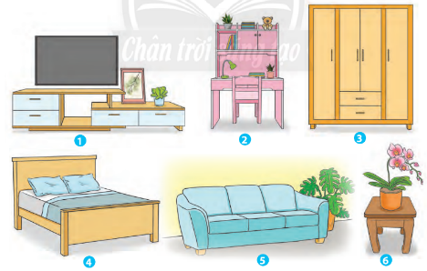  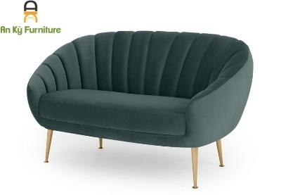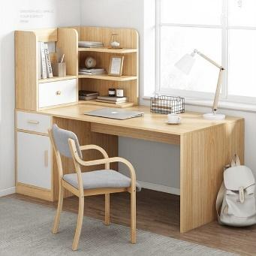  - GV chốt lại câu trả lời và nhận xét.  - GV yêu cầu HS trả lời câu hỏi:  + Em hãy kể tên những đồ vật có trong gia đình của em.  + Các bộ phận của đồ vật gần giống khối gì?  + Đồ vật đó thường được tạo ra từ vật liệu gì?  - GV khuyến khích HS kể thêm các đồ vật có trong gia đình em.  HĐ2. KIẾN TẠO KIẾN THỨC – KĨ NĂNG  Cách pha màu thứ cấp  a. Mục tiêu: HS chỉ ra các bước tạo mô hình đồ vật bằng đất nặn.  b. Cách thức thực hiện:  - GV yêu cầu HS quan sát hình, đọc nội dung hoạt động 2 trong SGK – tr.27.  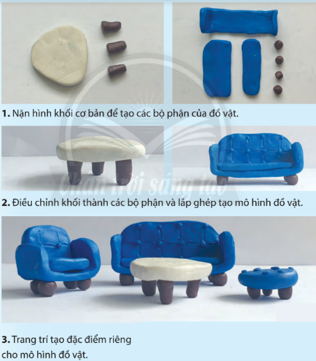  - GV yêu cầu HS trả lời câu hỏi để nhận biết và ghi nhớ các bước tạo hình và trang trí đồ vật bằng đất nặn:  + Theo em, có mấy bước để tạo mô hình đồ vật bằng đất nặn?  + Có thể sử dụng các vật liệu, dụng cụ nào để tạo nét trang trí cho mô hình đồ vật?  - GV khuyến khích HS nêu các bước tạo mô hình đồ vật bằng đất nặn.  - GV chốt lại kiến thức: Có 3 bước để tạo mô hình đồ vật bằng đất nặn:  + Bước 1: Nặn hình khối cơ bản để tạo các bộ phận của đồ vật.  + Bước 2: Điều chỉnh khối thành các bộ phận và lắp ghép tạo mô hình đồ vật.  + Bước 3: Trang trí tạo đặc điểm riêng cho mô hình đồ vật.  - GV tóm tắt để HS ghi nhớ: Kết hợp các hình khối dạng cơ bản có thể tạo được mô hình đồ vật trong gia đình.  HĐ3. LUYỆN TẬP – SÁNG TẠO  Tạo mô hình đồ vật trong gia đình từ đất nặn  a. Mục tiêu: HS nặn đồ vật từ các khối cơ bản như khối lập phương, khối hộp chữ nhật, khối trụ, khối tam giác,…  b. Cách thức thực hiện:  - GV khuyến khích HS:  + Nhắc lại cách nặn các khối đã học.  + Chỉ ra các bộ phận của đồ vật có nét tương đồng với hình khối cơ bản.  - GV có thể cho HS xem video giới thiệu lại cách nặn các khối đã học:  https://www.youtube.com/watch?v=5SqyrW4kz7k  (từ đầu đến 3:37)  - GV gợi ý cho HS tìm ý tưởng về hình dạng, cách trang trí bộ bạn ghế từ đất nặn:  + Em sẽ thể hiện đồ vật gì? Đồ vật đó có dạng khối gì?  + Đồ vật đó phù hợp với không gian trong hay ngoài căn phòng?  + Em sẽ tạo thêm chi tiết nào để trang trí cho đồ vật sinh động hơn?  - GV hỗ trợ HS trang trí để sản phẩm sinh động hơn với kĩ thuật khắc, ấn lõm hoặc đắp nổi tạo các chấm, nét.  - GV khuyến khích HS tham khảo sản phẩm minh họa để có ý tưởng sáng tạo riêng.  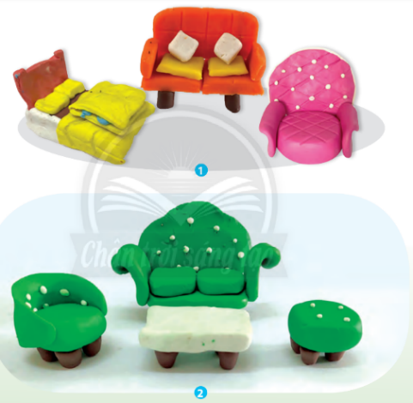  HĐ4. PHÂN TÍCH – ĐÁNH GIÁ  Trưng bày sản phẩm và chia sẻ  a. Mục tiêu: HS trưng bày và chia sẻ về cách kết hợp các hình khối, kỹ thuật nặn, trang trí trong sản phẩm của mình, của bạn.  b. Cách thực thực hiện:  - GV khuyến khích HS trưng bày sản phẩm theo nhóm, tạo gian hàng giới thiệu sản phẩm.  - GV khuyến khích HS nêu cảm nhận của mình về sản phẩm của bạn:  + Em thích mô hình đồ vật nào? Đồ vật đó phù hợp để sử dụng ở đâu?  + Mô hình đồ vật đó được tạo ra từ các hình khối nào?  + Hình khối nào trong sản phẩm có dạng tương phản với nhau?  - GV đặt câu hỏi để HS chỉ ra những sản phẩm có kĩ thuật khắc, ấn lõm, đắp nổi đều và đẹp; sản phẩm có cách trang trí độc đáo: Cách tạo chất cảm trên bề mặt hay trang trí sản phẩm được thể hiện như thế nào?  - GV hướng dẫn HS nêu cách điều chỉnh để sản phẩm hoàn thiện hơn: Em muốn điều chỉnh gì để sản phẩm hoàn thiện và đẹp hơn?  HĐ5. VẬN DỤNG – PHÁT TRIỂN  Tạo thêm đồ vật trang trí cho sản phẩm  a. Mục tiêu: HS quan sát và chia sẻ ý tưởng về cách trang trí và tạo thêm đồ vật cho nhóm mô hình sản phẩm của mình thêm sinh động.  b. Cách thức thực hiện:  - GV hướng dẫn HS:  + Lựa chọn các hình thức và vật liệu trang trí phù hợp với sản phẩm để tạo hình.  + Tạo thêm các đồ vật khác để trang trí cho sản phẩm thêm sinh động.  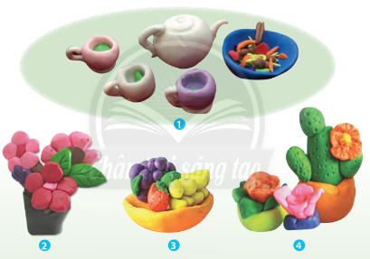  - GV đưa ra câu hỏi gợi ý cho HS:  + Em sử dụng hình thức hay vật liệu nào để tạo đặc điểm riêng cho mô hình đồ vật?  + Em sẽ tạo thêm đồ vật gì để phối hợp trang trí cho sản phẩm của nhóm sinh động hơn?  + Nêu cảm nhận của em sau khi hoàn thành sản phẩm?  + Em sẽ sử dụng sản phẩm của mình như thế nào trong học tập hoặc vui chơi?  - GV khuyến khích HS ghi nhớ: Các đồ vật trong gia đình có hình khối, màu sắc đa dạng để sử dụng và trang trí. Chúng ta cần sắp xếp, giữ gìn ngăn nắp, sạch sẽ. | - HS trả lời:  + Tên các đồ vật mà em quan sát là: (1) kệ tivi, (2) bàn học và giá sách, (3) tủ quần áo, (4) giường ngủ, (5) ghế sofa, (6) lọ hoa và bàn trà.  + Mỗi đồ vật gồm những bộ phận là:  • Kệ tivi: các thanh gỗ, tay cầm và ngăn kéo được lắp ráp vào với nhau.  • Bàn học và giá sách: bàn, ghế, giá sách và các thanh gỗ lắp ráp.  • Tủ quần áo: ngăn kéo, ngăn tủ, cánh cửa tủ, tay cầm, các thanh gỗ lắp ráp.  • Giường ngủ: các thanh gỗ, dát giường, chân giường,…  • Ghế sofa: khung ghế, chân ghế, đệm ngồi, đệm tựa, vải bọc bề mặt.  • Bàn trà: chân bàn, mặt bàn.  - HS lắng nghe  - HS trả lời câu hỏi:  + Các đồ vật trong gia đình em: giường ngủ, giá sách, tủ quần áo, bàn ăn, tủ bếp, kệ tivi, bàn học,…  + Các bộ phận của đồ vật gần giống các hình khối cơ bản: khối lập phương, khối hộp chữ nhật, khối trụ,…  + Đồ vật thường được tạo từ các vật liệu như gỗ, bông, vải, cao su, nhựa,…  - HS thực hiện.  - HS quan sát.  - HS trả lời:  + Theo em, có 3 bước để tạo mô hình đồ vật bằng đất nặn:  • Bước 1: Nặn hình khối cơ bản  • Bước 2: Điều chỉnh khối  • Bước 3: Trang trí  + Có thể sử dụng thước kẻ, bút, dĩa, thìa để tạo các đường vân, nét trang trí cho mô hình đồ vật.  - HS trả lời.  - HS lắng nghe và ghi nhớ.  - HS lắng nghe và ghi nhớ.  - HS trả lời.  - HS xem video.  - HS trả lời câu hỏi để xây dựng ý tưởng cho sản phẩm của mình.  - HS thực hiện.  - HS quan sát sản phẩm minh họa.  - HS trưng bày và giới thiệu sản phẩm.  - HS nêu cảm nhận.  - HS trả lời câu hỏi.  - HS trả lời.  - HS thực hiện.  - HS trả lời.  - HS lắng nghe và ghi nhớ.
IV. CỦNG CỐ
- GV nhắc lại kiến thức vừa học hoặc gọi HS nhắc lại.
- GV nhận xét, đánh giá sự tham gia của HS trong giờ học, khen ngợi những HS tích cực; nhắc nhở, động viên những HS còn chưa tích cực, nhút nhát.
V. DẶN DÒ
- GV nhắc nhở HS:
- Ôn lại nội dung Bài 1.
- Đọc và chuẩn bị trước Bài 2: Người em yêu quý.

Ngày soạn:…/…/…
Ngày dạy:…/…/…

BÀI 2. NGƯỜI EM YÊU QUÝ
(2 tiết)
I. MỤC TIÊU
1. Kiến thức:
Sau bài học này, HS sẽ:
- Nêu được cách kết hợp nét, hình, màu trong vẽ tranh chân dung chính diện.
- Vẽ được bức tranh chân dung chính diện thể hiện đặc điểm riêng của người thân.
- Chỉ ra được sự hài hòa, cân đối và tỉ lệ trong bài vẽ.
- Chia sẻ được tình cảm của bản thân đối với người thân trong gia đình.
2. Năng lực
- Năng lực chung:
- Biết chuẩn bị đồ dùng, vật liệu thông dụng để học tập, tự chủ và bộc lộ sở thích, khả năng của bản thân trong thực hành sáng tạo.
- Biết dùng vật liệu và công cụ, họa phẩm để thực hành sáng tạo nên sản phẩm, thể hiện tính ứng dụng của sản phẩm phục vụ học tập hoặc vui chơi, sinh hoạt…
- Năng lực riêng:
- Biết cách kết hợp nét, hình, màu trong vẽ tranh chân dung chính diện.
- Vẽ được tranh chân dung.
- Nêu tình cảm của bản thân đối với người thân trong gia đình.
3. Phẩm chất :
- Góp phần bồi dưỡng đức tính chăm chỉ, trung thực, trách nhiệm, yêu nước và nhân ái.
II. PHƯƠNG PHÁP VÀ THIẾT BỊ DẠY HỌC
1. Phương pháp dạy học: Yêu nước, nhân ái, chăm chỉ, trung thực, trách nhiệm.
2. Thiết bị dạy học
a. Đối với giáo viên
- SGK, SGV, Giáo án.
- Tranh, ảnh, sản phẩm, bài mẫu liên quan đến nội dung bài học
b. Đối với học sinh
- SGK.
- Giấy, bút, tẩy, màu vẽ,…
III. CÁC HOẠT ĐỘNG DẠY HỌC
HOẠT ĐỘNG CỦA GIÁO VIÊN | HOẠT ĐỘNG CỦA HỌC SINH
HĐ1. KHÁM PHÁ  Kể về những người bạn của em  a. Mục tiêu: Tổ chức để HS nhớ lại và chia sẻ về đặc điểm riêng trên khuôn mặt người thân trong gia đình.  b. Cách thức thực hiện:  - GV nêu gợi ý để HS thảo luận và chia sẻ về những hình ảnh ấn tượng về người thân: Em ấn tượng về hình ảnh của ai trong gia đình?  - GV khuyến khích HS chia sẻ với bạn về hình dáng, đặc điểm riêng trên khuôn mặt và kiểu tóc, trang phục của người đó:  + Người đó có hình dạng khuôn mặt, kiểu tóc, màu tóc như thế nào?  + Người đó thường mặc trang phục như thế nào?  - GV hướng dẫn HS miêu tả người thân càng chi tiết thì HS thể hiện tác phẩm càng cụ thể.  HĐ2. KIẾN TẠO KIẾN THỨC – KĨ NĂNG  Cách vẽ tranh chân dung chính diện  a. Mục tiêu: HS quan sát hình, thảo luận và chỉ ra các bước vẽ tranh chân dung chính diện.  b. Cách thức thực hiện:  - GV yêu cầu HS quan sát hình trong SGK – tr.1 và trả lời câu hỏi:  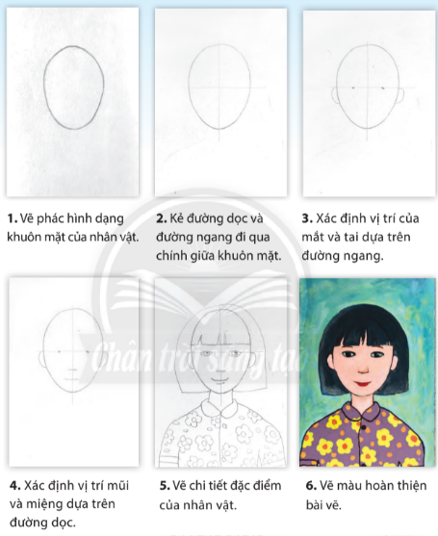  + Theo em, có những bước nào để vẽ tranh chân dung chính diện?  + Vị trí của tai và mặt được xác định như thế nào?  + Vị trí của mũi và miệng được xác định như thế nào  + Bước nào vẽ chi tiết cho khuôn mặt?  - GV khuyến khích HS trả lời câu hỏi để nhận biết và ghi nhớ các bước vẽ tranh chân dung.  - GV chốt lại kiến thức: Có 6 bước vẽ tranh chân dung chính diện:  + Bước 1: Vẽ phác hình dạng khuôn mặt của nhân vật.  + Bước 2: Kẻ đường dọc và đường ngang đi qua chính giữa khuôn mặt.  + Bước 3: Xác định vị trí của mắt và tai dựa trên đường ngang.  + Bước 4: Xác định vị trí của mũi và miệng dựa trên đường dọc.  + Bước 5: Vẽ chi tiết đặc điểm của nhân vật.  + Bước 6: Vẽ màu hoàn thiện bài vẽ.  - GV thao tác mẫu các bước vẽ tranh cho HS quan sát và ghi nhớ.  - GV tóm tắt để HS ghi nhớ: Khi vẽ chân dung chính diện, vị trí các bộ phận của khuôn mặt có thể được xác định bằng sự cân đối qua các đường trục.  HĐ3. LUYỆN TẬP – SÁNG TẠO  Vẽ chân dung người em yêu quý  a. Mục tiêu:  - HS xác định được người thân trong gia đình mà các em muốn vẽ.  - Khơi gợi để HS chia sẻ về đặc điểm dễ nhận biết của người sẽ vẽ và cách thể hiện đặc điểm riêng đó.  b. Cách thức thực hiện:  - GV cho HS chia sẻ về đặc điểm riêng đáng nhớ của người em sẽ vẽ: Em sẽ vẽ chân dung của ai? Đặc điểm đáng nhớ của người đó là gì?  - GV đặt câu hỏi để HS xác định vị trí, tỉ lệ, hình thức chân dung sẽ thể hiện và cách vẽ màu, màu chủ đạo sử dụng trong bài vẽ:  + Em thích vẽ chân dung tới ngang vai hay nửa người?  + Màu sắc em sử dụng để thể hiện chân dung người thân như thế nào?  + Cần vẽ thêm gì để bài vẽ sinh động hơn?  - GV khuyến khích HS tham khảo sản phẩm minh họa để có ý tưởng sáng tạo riêng.  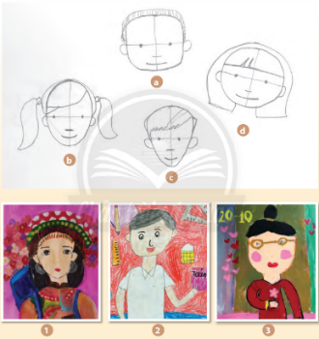  HĐ4. PHÂN TÍCH – ĐÁNH GIÁ  Trưng bày sản phẩm và chia sẻ  a. Mục tiêu: HS trưng bày, thảo luận và chia sẻ về bài vẽ của mình, của bạn để củng cố kiến thức và phát triển ý tưởng hoàn thiện sản phẩm.  b. Cách thực thực hiện:  - GV khuyến khích HS trưng bày bài vẽ theo nhóm (nhóm bài vẽ nửa người, ngang vai hoặc nhóm vẽ nhân vật già, trẻ) và chia sẻ cảm nhận về:  + Em thích bài vẽ nào? Nhân vật trong bài vẽ gây ấn tượng gì cho em?  + Nét và hình thể hiện trong bài vẽ có gì ấn tượng?  + Màu thứ cấp trong bài được pha trộn từ những màu cơ bản nào? Màu chủ đạo trong tác phẩm là gì?  + Điểm đáng yêu của nhân vật thể hiện trong bài vẽ.  - GV gợi ý cho HS chia sẻ về tình cảm của em đối với nhân vật trong tác phẩm của mình: Nêu cảm nhận của em khi hoàn thành bài vẽ.  - GV khuyến khích HS nêu ý tưởng điều chỉnh để bài vẽ hoàn thiện hơn: Em có ý tưởng gì để điều chỉnh bài vẽ hoàn thiện hơn?  - GV chọn ra 5 sản phẩm đẹp nhất và tốt nhất để tuyên dương HS.  HĐ5. VẬN DỤNG – PHÁT TRIỂN  Xem tranh họa sĩ vẽ chân dung  a. Mục tiêu: HS thảo luận về cách sử dụng màu chủ đạo, độ đậm, nhạt trong tác phẩm “Em Thúy” của cố họa sĩ Trần Văn Cẩn.  b. Cách thức thực hiện:  - GV yêu cầu HS quan sát tranh và gọi 1 HS đọc to các thông tin về tác phẩm trong SGK – tr.33.  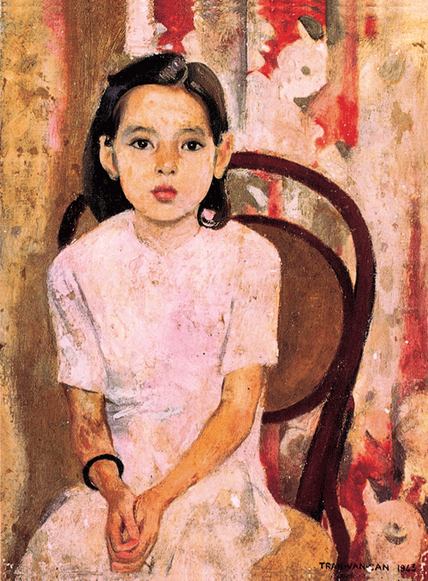  - GV giới thiệu thêm cho HS các thông tin cơ bản về tác phẩm theo gợi ý:  + Bức tranh “Em Thúy” với chất liệu sơn dầu được họa sĩ Trần Văn Cẩn sáng tác vào năm 1943.  + Với gam màu ấm áp, tươi sáng, bức tranh thể hiện nhân vật em Thúy trong bộ quần áo giản dị đang ngồi trên chiếc ghế mây, hai tay đan nhẹ vào nhau.  + Gương mặt của “Em Thúy” thanh tú với mái tóc ngắn, đôi mắt mở to, cùng nét mặt trong sáng, ngây thơ.  + Họa sĩ đặt nhân vật lệch về bên trái bức tranh nhưng vẫn tạo cho người xem cảm nhận được sự cân đối, hài hòa bởi sự sắp xếp hợp lí các yếu tố nét, mảng, màu và đậm nhạt.  + Em Thúy được đánh giá là một trong những tác phẩm chân dung tiêu biểu của hội họa cận đại Việt Nam.  - GV tổ chức cho HS thảo luận nhóm để chia sẻ cảm nhận về bức tranh:  + Em đã xem bức tranh này ở đâu chưa?  + Em thấy bức tranh “Em Thúy” sử dụng những màu nào?  + Màu chủ đạo trong tác phẩm là màu cơ bản hay màu thứ cấp?  + Độ đậm, nhật được họa sĩ thể hiện trong tranh như thế nào?  - GV tóm tắt để HS ghi nhớ: Vẽ tranh chân dung là một cách thể hiện tình cảm của người vẽ với người mình yêu mến. | - HS chia sẻ.  Gợi ý: Em ấn tượng về hình ảnh ông bà, bố mẹ, anh chị em,…  - HS chia sẻ:  Gợi ý:  + Người đó có hình dạng khuôn mặt, kiểu tóc, màu tóc:  • Khuôn mặt: mặt trái xoan, mặt tròn, mặt vuông chữ điền, mặt dài,…  • Kiểu tóc: ngắn, xoăn, thẳng, đuôi ngựa, đầu đinh, hói,…  • Màu tóc: đen, nâu, đỏ, cam, vàng,…  • Màu da: ngăm ngăm đen, nâu, vàng,…  • Mắt: to tròn, híp, mắt 1 mí,…  • Đặc điểm khác: có râu, đeo kính,…  + Người đó thường mặc trang phục: công sở, học sinh, thể thao,…  - HS lắng nghe.  - HS trả lời:  + Theo em, có 6 bước để vẽ tranh chân dung chính diện:  • Bước 1: Vẽ phác khuôn mặt  • Bước 2: Kẻ đường dọc và đường ngang đi qua chính giữa khuôn mặt.  • Bước 3: Xác định vị trí của mắt và tai  • Bước 4: Xác định vị trí của mũi và miệng  • Bước 5: Vẽ chi tiết  • Bước 6: Vẽ màu  + Vị trí của tai và mắt được xác định dựa trên đường ngang đi qua chính giữa khuôn mặt.  + Vị trí của mũi và miệng được xác định dựa trên đường dọc đi qua chính giữa khuôn mặt.  + Bước 5 là bước vẽ chi tiết cho khuôn mặt.  - HS trả lời.  - HS lắng nghe và ghi nhớ.  - HS quan sát.  - HS lắng nghe và ghi nhớ.  - HS chia sẻ.  - HS trả lời để xây dựng ý tưởng về sản phẩm của mình.  - HS quan sát.  - HS thực hiện.  - HS chia sẻ.  - HS nêu ý tưởng.  - HS vỗ tay  - HS quan sát tranh và đọc to thông tin.  - HS lắng nghe.  - HS thảo luận nhóm và trả lời:  Gợi ý:  + Em đã xem bức tranh này trên Internet.  + Em thấy bức tranh “Em Thúy” sử dụng những màu trắng, vàng, đò, hồng là những gam màu rất ấm áp và tươi sáng.  + Màu chủ đạo trong tác phẩm là màu cơ bản.  + Độ đậm, nhạt được họa sĩ thể hiện trong tranh rất hài hòa và hợp lí.  - HS lắng nghe và ghi nhớ
IV. CỦNG CỐ
- GV nhắc lại kiến thức vừa học hoặc gọi HS nhắc lại.
- GV nhận xét, đánh giá sự tham gia của HS trong giờ học, khen ngợi những HS tích cực; nhắc nhở, động viên những HS còn chưa tích cực, nhút nhát.
V. DẶN DÒ
- GV nhắc nhở HS:
- Ôn lại nội dung Bài 2.
- Đọc và chuẩn bị trước Bài 3: Gia đình yêu thương

Ngày soạn:…/…/…
Ngày dạy:…/…/…

BÀI 3. GIA ĐÌNH YÊU THƯƠNG
(2 tiết)
I. MỤC TIÊU
1. Kiến thức:
Sau bài học này, HS sẽ:
- Nêu được cách sắp xếp, kết hợp hình dáng người và cảnh vật tạo bức tranh về hoạt động của con người.
- Tạo được bức tranh về hoạt động trong gia đình.
- Chỉ ra được hình ảnh trọng tâm trong bài vẽ.
- Chia sẻ được nét đẹp văn hóa trong gia đình qua sản phẩm mĩ thuật.
2. Năng lực
- Năng lực chung:
- Biết chuẩn bị đồ dùng, vật liệu thông dụng để học tập, tự chủ và bộc lộ sở thích, khả năng của bản thân trong thực hành sáng tạo.
- Biết dùng vật liệu và công cụ, họa phẩm để thực hành sáng tạo nên sản phẩm, thể hiện tính ứng dụng của sản phẩm phục vụ học tập hoặc vui chơi, sinh hoạt…
- Năng lực riêng:
- Biết được cách sắp xếp, kết hợp hình dáng người và cảnh vật tạo bức tranh về hoạt động con người.
- Biết vẽ tranh về một hoạt động trong gia đình.
- Biết nêu cảm nhận về nét đẹp văn hóa trong gia đình.
3. Phẩm chất :
- Góp phần bồi dưỡng đức tính chăm chỉ, trung thực, trách nhiệm, yêu nước và nhân ái.
II. PHƯƠNG PHÁP VÀ THIẾT BỊ DẠY HỌC
1. Phương pháp dạy học: Yêu nước, nhân ái, chăm chỉ, trung thực, trách nhiệm.
2. Thiết bị dạy học
a. Đối với giáo viên
- SGK, SGV, Giáo án.
- Tranh ảnh các buổi sinh hoạt trong gia đình
b. Đối với học sinh
- SGK.
- Giấy vẽ, bút chì, tẩy, màu vẽ,…
III. CÁC HOẠT ĐỘNG DẠY HỌC
HOẠT ĐỘNG CỦA GIÁO VIÊN | HOẠT ĐỘNG CỦA HỌC SINH
HĐ1. KHÁM PHÁ  Tìm hiểu về hoạt động trong gia đình  a. Mục tiêu: HS quan sát hình và chia sẻ các hoạt động trong cuộc sống của gia đình.  b. Cách thức thực hiện:  - GV tổ chức cho HS xem hình minh họa trong SGK – tr.34 và trả lời câu hỏi: Em hãy quan sát hình trong SGK – tr.34 và cho biết: Hoạt động gì được thể hiện trong mỗi hình? Có những ai tham gia hoạt động đó?  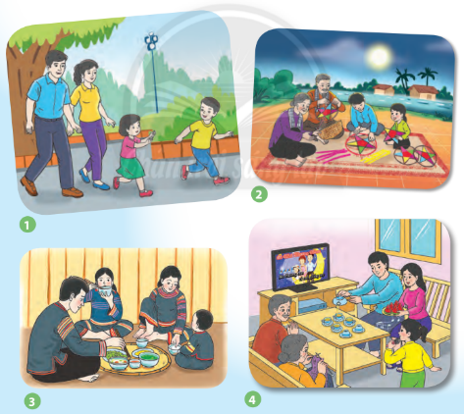  - GV tiếp tục nêu câu hỏi, khuyến khích HS kể thêm các hoạt động thường diễn ra trong gia đình mà em thích:  + Em thường làm gì cùng gia đình?  + Gia đình em thường có những hoạt động nào vào các buổi chiều?  + Cuối tuần, gia đình em thường có những hoạt động gì?  + Nếu được ra ngoài cùng gia đình thì em sẽ chọn đi đâu và làm gì?  HĐ2. KIẾN TẠO KIẾN THỨC – KĨ NĂNG  Cách vẽ tranh về hoạt động gia đình  a. Mục tiêu: HS quan sát, thảo luận và chỉ ra cách vẽ tranh về hoạt động gia đình theo gợi ý.  b. Cách thức thực hiện:  - GV yêu cầu HS quan sát hình trong SGK – tr.35 và trả lời câu hỏi để nhận biết các bước vẽ tranh theo gợi ý:  + Theo em, có mấy bước vẽ tranh về hoạt động gia đình?  + Khung cảnh xung quanh nên vẽ trước hay sau? Vì sao?  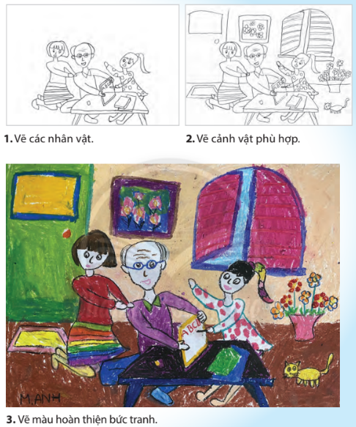  - GV chốt ý: Có 3 bước để vẽ tranh về hoạt động trong gia đình:  + Bước 1: Vẽ các nhân vật.  + Bước 2: Vẽ cảnh vật phù hợp  + Bước 3: Vẽ màu hoàn thiện bức tranh  - GV thao tác mẫu các bước cho HS quan sát.  - GV tóm tắt để HS ghi nhớ: Hình dáng người, đồ vật kết hợp với màu sắc, chất liệu có thể mô tả được khung cảnh gia đình.  HĐ3. LUYỆN TẬP – SÁNG TẠO  Tạo sản phẩm mĩ thuật về hoạt động gia đình em  a. Mục tiêu: HS nhớ lại một hoạt động của gia đình em ấn tượng để thực hiện bài vẽ theo ý thích.  b. Cách thức thực hiện:  - GV khuyến khích HS:  + Nhắc lại các hoạt động trong gia đình em ấn tượng và sẽ thể hiện lại trong bài vẽ.  + Tìm ý tưởng để thể hiện cho bài vẽ của mình.  - GV đặt câu hỏi để HS tìm, chọn ý tưởng cho bài vẽ:  + Em có kỉ niệm nào đáng nhớ trong các hoạt động cùng gia đình?  + Em sẽ vẽ về hoạt động nào?  + Hình ảnh nào là trọng tâm?  + Các hình dáng nhân vật và đồ vật được sắp xếp như thế nào?  + Em chọn nhiều màu nóng hay lạnh để sử dụng trong bài vẽ của mình? Vì sao?  - GV khuyến khích HS tham khảo tranh minh họa để có ý tưởng sáng tạo riêng.  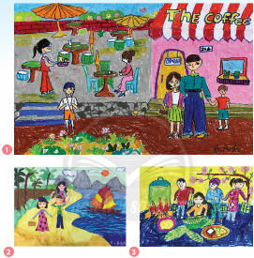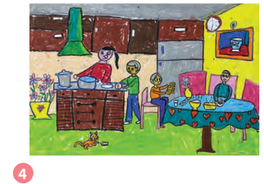  - GV lưu ý với HS: Khi vẽ màu cần chú ý đến độ đậm, nhạt làm nổi bật hình ảnh chính cho bài vẽ.  HĐ4. PHÂN TÍCH – ĐÁNH GIÁ  Trưng bày sản phẩm và chia sẻ  a. Mục tiêu: HS trưng bày và chia sẻ về màu đậm, nhạt và hình ảnh trọng tâm trong bài vẽ của mình, của bạn.  b. Cách thực thực hiện:  - GV hướng dẫn HS trưng bày các bài vẽ theo nhóm.  - GV gợi ý để HS nêu cảm nhận của mình về sản phẩm của bạn:  + Em thích bài vẽ nào? Vì sao?  + Hình ảnh chính trong bài vẽ đó là gì?  + Màu đậm và màu nhạt ở những hình đó như thế nào?  + Màu nền tranh đậm hay nhạt?  + Cảnh vật trong tranh gồm những hình gì?  + Em muốn điều chỉnh gì để bài vẽ của mình hoàn thiện và đẹp hơn?  - GV chọn ra 5 sản phẩm đẹp nhất và tốt nhất để tuyên dương HS.  HĐ5. VẬN DỤNG – PHÁT TRIỂN  Diễn tả hoạt động của nhân vật trong bài vẽ  a. Mục tiêu: HS lập nhóm, sắm vai và tạo dáng theo tư thế, động tác của nhân vật trong bài vẽ  b. Cách thức thực hiện:  - GV chia lớp thành các nhóm nhỏ.  - GV cho HS lựa chọn bài vẽ yêu thích, thảo luận nhóm, kết hợp tạo dáng hoạt động của các nhân vật trong bài vẽ:  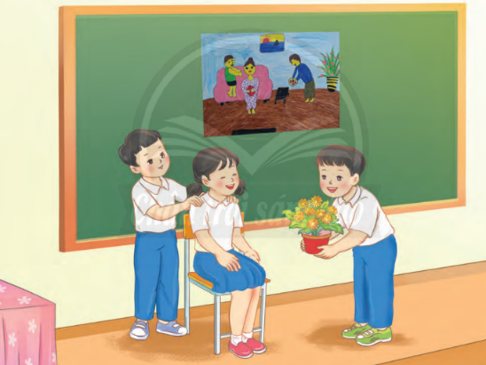  - GV yêu cầu HS chia sẻ về sản phẩm mà mình đã chọn:  + Nhóm em chọn bài vẽ nào để thể hiện?  + Bài vẽ đó có bao nhiêu nhân vật?  + Nhân vật trong bài vẽ đang làm gì?  + Sự quan tâm, giúp đỡ, chia sẻ yêu thương giữa các nhân vật được thể hiện trong bài vẽ như thế nào?  - GV khuyến khích HS ghi nhớ: Những bài vẽ về đề tài gia đình giúp ta nhận biết và trân trọng giá trị của tình yêu giữa các thành viên trong gia đình. | - HS trả lời:  + Tranh 1: Gia đình đang đi dạo cùng nhau và có bố mẹ, con trai và con gái.  + Tranh 2: Gia đình đang sum họp làm đèn ông sao và có ông bà, cháu trai, cháu giá.  + Tranh 3: Gia đình đang ăn cơm cùng nhau và có bố mẹ, chị gái và em trai.  + Tranh 4: Gia đình đang xem tivi với nhau và có ông bà, bố mẹ và bạn gái  - HS trả lời:  + Em thường đi công viên, xem tivi, đi chơi cùng gia đình.  + Vào buổi chiều, gia đình em thường nấu cơm, dọn cơm cùng nhau, em sẽ phụ bố trồng cây, tưới cây.  + Cuối tuần, gia đình em thường đi vườn bách thú để xem các con vật hoặc đi tham quan bảo tàng.  + Nếu được ra ngoài cùng gia đình thì em sẽ chọn đi biển và vui chơi cùng gia đình.  - HS quan sát tranh và trả lời câu hỏi:  + Theo em, có 3 bước vẽ tranh về hoạt động gia đình:  • Bước 1: Vẽ nhân vật.  • Bước 2: Vẽ cảnh vật  • Bước 3: Vẽ màu  + Khung cảnh xung quanh nên vẽ sau vì chúng ta phải xác định được nhân vật chính/ nhân vật chủ đạo của bức tranh trước để làm cho bức tranh trở nên hài hòa và cân đối hơn.  - HS lắng nghe và ghi nhớ.  - HS quan sát.  - HS lắng nghe và ghi nhớ.  - HS lắng nghe.  - HS trả lời câu hỏi.  Gợi ý: Kỉ niệm đáng nhớ cùng gia đình: lần đi chơi đầu tiên, đi sở thú, sinh nhật em,…  - HS quan sát.  - HS lắng nghe và lưu ý.  - HS trưng bày sản phẩm và giới thiệu.  - HS chia sẻ cảm nhận của mình qua các câu hỏi gợi ý.  - HS vỗ tay.  - HS hình thành nhóm.  - HS lựa chọn bài vẽ và thảo luận.  - HS chia sẻ  - HS lắng nghe và ghi nhớ
IV. CỦNG CỐ
- GV nhắc lại kiến thức vừa học hoặc gọi HS nhắc lại.
- GV nhận xét, đánh giá sự tham gia của HS trong giờ học, khen ngợi những HS tích cực; nhắc nhở, động viên những HS còn chưa tích cực, nhút nhát.
V. DẶN DÒ
- GV nhắc nhở HS:
- Ôn lại nội dung Bài 3.
- Đọc và chuẩn bị trước Bài 1: Chậu hoa xinh xắn.
Ngày soạn:…/…/…
Ngày dạy:…/…/…

CHỦ ĐỀ: GÓC HỌC TẬP CỦA EM

BÀI 1. CHẬU HOA XINH XẮN
(2 tiết)
I. MỤC TIÊU
1. Kiến thức:
Sau bài học này, HS sẽ:
- Nêu được cách tạo hình và trang trí sản phẩm mĩ thuật bằng cách gấp, cắt, dán giấy, bìa màu.
- Tạo được chậu hoa bằng cách gấp, cắt, dán giấy, bìa màu.
- Chỉ ra được tỉ lệ, sự tương phản, hài hòa của nét, hình, màu trên sản phẩm mĩ thuật.
- Chia sẻ được ý tưởng sử dụng sản phẩm trong cuộc sống
2. Năng lực
- Năng lực chung:
- Biết chuẩn bị đồ dùng, vật liệu thông dụng để học tập, tự chủ và bộc lộ sở thích, khả năng của bản thân trong thực hành sáng tạo.
- Biết dùng vật liệu và công cụ, họa phẩm để thực hành sáng tạo nên sản phẩm, thể hiện tính ứng dụng của sản phẩm phục vụ học tập hoặc vui chơi, sinh hoạt…
- Năng lực riêng:
- Biết cách tạo hình và trang trí sản phẩm mĩ thuật của mình.
- Biết tạo chậu hoa bằng cách gấp, cắt, dán giấy, bìa màu.
- Biết nêu cảm nhận về sản phẩm của mình.
3. Phẩm chất :
- Góp phần bồi dưỡng đức tính chăm chỉ, trung thực, trách nhiệm, yêu nước và nhân ái.
II. PHƯƠNG PHÁP VÀ THIẾT BỊ DẠY HỌC
1. Phương pháp dạy học: Yêu nước, nhân ái, chăm chỉ, trung thực, trách nhiệm.
2. Thiết bị dạy học
a. Đối với giáo viên
- SGK, SGV, Giáo án.
- Tranh, ảnh về chậu hoa, sản phẩm mĩ thuật về chậu hoa.
b. Đối với học sinh
- SGK.
- Giấy, bìa màu, tạp chí cũ, kéo, bút chì, hồ dán,…
III. CÁC HOẠT ĐỘNG DẠY HỌC
HOẠT ĐỘNG CỦA GIÁO VIÊN | HOẠT ĐỘNG CỦA HỌC SINH
HĐ1. KHÁM PHÁ  Khám phá hình, màu các chậu hoa  a. Mục tiêu: HS quan sát và thảo luận về hình ảnh một số chậu hoa để tìm hiểu hình dáng, màu sắc của chậu, hoa và lá ở mỗi chậu hoa.  b. Cách thức thực hiện:  - GV yêu cầu HS quan sát hình ảnh trong SGK – tr.38 hoặc chậu hoa ngoài thực tế và trả lời câu hỏi:  + Em ấn tượng với chậu hoa nào? Đó là loại hoa gì?  + Chậu hoa đó được làm bằng vật liệu gì?  + Chậu hoa đó có màu sắc, hình dáng như thế nào?  + Chậu hoa đó có hình trang trí gì?  + Màu sắc, hình dáng của hoa, lá trong mỗi chậu như thế nào?  + Hoa, lá thường lớn hơn hay nhỏ hơn chậu.  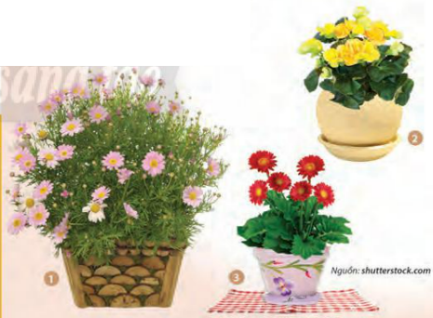  HĐ2. KIẾN TẠO KIẾN THỨC – KĨ NĂNG  Cách tạo hình và trang trí chậu hoa từ giấy, bìa màu  a. Mục tiêu: HS quan sát hình để nhận biết các bước tạo hình và trang trí chậu hoa từ giấy, bìa màu.  b. Cách thức thực hiện:  - GV yêu cầu HS quan sát hình trong SGK – tr.39, thảo luận theo cặp và trả lời câu hỏi để nhận biết cách tạo hình và trang trí chậu hoa từ giấy, bìa màu:  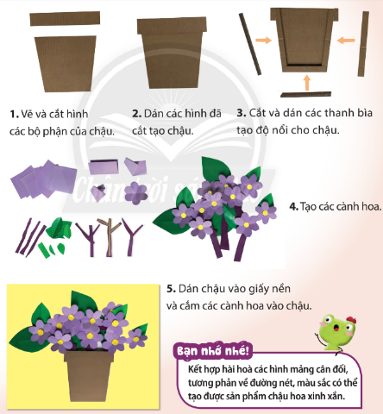  + Có mấy bước để tạo hình và trang trí chậu hoa?  + Làm thế nào để dán chậu hoa có độ nổi trên giấy?  + Gấp thế nào để cắt được hoa có nhiều cánh?  + Có mấy cách tạo lá cây? Cành hoa được làm như thế nào?  - GV chiếu video cách cắt bông hoa 6 hoặc 8 cánh để HS xem và tham khảo:  https://www.youtube.com/watch?v=s5v9zsX4CZs  (từ đầu đến 1:49)  https://www.youtube.com/watch?v=abYIPrH3LA4  (từ đầu đến 1:56)  - GV chốt lại kiến thức: Có 5 bước tạo hình và trang trí chậu hoa từ giấy bìa màu.  + Bước 1: Vẽ và cắt hình các bộ phận của chậu.  + Bước 2: Dán các hình đã cắt tạo chậu.  + Bước 3: Cắt và dán các thanh bìa tạo độ nổi cho chậu.  + Bước 4: Tạo các cành hoa.  + Bước 5: Dán chậu vào giấy nền và cắm các cành hoa vào chậu.  - GV tóm tắt để HS ghi nhớ: Kết hợp hài hòa các hình mảng cân đối, tương phản về đường nét, màu sắc có thể tạo được sản phẩm chậu hoa xinh xắn.  HĐ3. LUYỆN TẬP – SÁNG TẠO  Tạo hình chậu hoa theo ý thích  a. Mục tiêu: HS quan sát, ghi nhớ hình dáng chậu hoa để thực hiện tạo hình và trang trí sản phẩm theo ý thích.  b. Cách thức thực hiện:  - GV khuyến khích HS lựa chọn hình mẫu chậu hoa yêu thích và chia sẻ thông qua các câu hỏi gợi ý:  + Hình dáng chậu: Em chọn dáng chậu như thế nào? Chậu hoa đó có những đặc điểm gì?  + Tỉ lệ chiều cao so với chiều ngang: Chiều ngang và chiều cao của chậu có tỉ lệ như thế nào?  + Màu sắc của chậu, hoa, lá: Em sử dụng màu nào để làm lá và cành hoa.  + Cần trang trí gì để sản phẩm chậu hoa thêm sinh động.  - GV gợi ý để HS lựa chọn màu sắc giấy phù hợp với ý tưởng.  - GV đưa ra lưu ý: Nên chọn màu hoa khác với màu thân chậu.  - GV cho HS xem sản phẩm minh họa để hình thành ý tưởng với sản phẩm của mình.  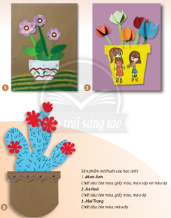  HĐ4. PHÂN TÍCH – ĐÁNH GIÁ  Trưng bày sản phẩm và chia sẻ  a. Mục tiêu: HS trưng bày sản phẩm, chia sẻ cảm nhận về hình, màu, cách trang trí và kĩ thuật thể hiện hình trong sản phẩm.  b. Cách thực thực hiện:  - GV hướng dẫn HS trưng bày sản phẩm và thảo luận để giới thiệu về sản phẩm của mình.  - GV nêu câu hỏi để HS thảo luận nhận xét bài của bạn:  + Em ấn tượng với sản phẩm nào?  + Có những hình, màu nào trong sản phẩm đó?  + Đậm, nhạt trên sản phẩm được thể hiện như thế nào?  + Cách cắt hoa, lá của bạn có giống với em không?  + Em sẽ điều chỉnh hình và màu nào để sản phẩm của mình hoàn thiện hơn.  - Sau khi HS nêu cảm nhận của mình về bài của các bạn. GV chọn ra 5 sản phẩm đẹp nhất và tốt nhất để tuyên dương HS.  HĐ5. VẬN DỤNG – PHÁT TRIỂN  Đề xuất ý tưởng sử dụng sản phẩm mĩ thuật trong cuộc sống  a. Mục tiêu: HS chia sẻ về cách các em sẽ sử dụng sản phẩm của bài học trong cuộc sống.  b. Cách thức thực hiện:  - GV khuyến khích HS trình bày ý tưởng của mình về cách sử dụng sản phẩm mĩ thuật vào hoạt động:  + Em sẽ làm gì với sản phẩm chậu hoa của mình? (trưng bày trong góc học tập, tặng cho người em yêu quý hay trang trí trong lớp học,…)  + Sản phẩm của em có thể trưng bày ở đâu trong gia đình? (góc học tập, cửa sổ, cánh tủ lạnh,…)  + Nếu làm quà tặng, em sẽ dành tặng cho ai? Vì sao?  - GV tóm tắt để HS ghi nhớ: Sản phẩm mĩ thuật sẽ hữu ích và có ý nghĩa nếu ta biết trân trọng, giữ gìn và sử dụng hợp lí. | - HS quan sát hình ảnh và trả lời câu hỏi.  + Em ấn tượng với chậu hoa số 3 nhất. Đó là hoa đồng tiền.  + Chậu hoa được làm bằng gốm.  + Chậu hoa đó có trang trí hình ảnh cành hoa tím.  + Hoa có nhiều cánh và có màu sắc rực rỡ, tươi tắn.  + Hoa lá thường nhỏ hơn chậu.  - HS quan sát hình và trả lời câu hỏi:  + Có 5 bước tạo hình và trang trí chậu hoa:  • Bước 1: Vẽ và cắt hình chậu  • Bước 2: Dán các hình đã cắt tạo chậu.  • Bước 3: Cắt và dán các thanh bìa  • Bước 4: Tạo cành hoa.  • Bước 5: Dán chậu và cắm các cành hoa vào chậu.  + Để dán chậu hoa có độ nổi trên giấy, chúng ta sẽ cắt và dán các thanh bìa lên mép chậu để tạo độ nổi.  + Để cắt bông hoa 8 cánh giấy, chúng ta sẽ thực hiện theo các bước sau:  • Bước 1. Chuẩn bị giấy hình vuông  • Bước 2. Gấp giấy lại làm đôi  • Bước 3. Tiếp tục gấp lại làm đôi  • Bước 4. Tiếp tục gấp lại làm đôi  • Bước 5. Gấp đôi theo hướng gáy vào trong  • Bước 6. vẽ tạo hình cánh hoa  • Bước 7. Cắt theo nét vẽ  • Bước 8. Mở ra thành bông hoa  + Có rất nhiều cách tạo lá cây, tùy vào hình dạng mong muốn em có thể cắt theo ý thích của mình. Cành hoa được làm từ giấy màu nâu cắt thành một hình chữ nhật dài và nhỏ.  - HS quan sát video.  - HS lắng nghe và tiếp thu  - HS lắng nghe  - HS chia sẻ  - HS lắng nghe.  - HS lắng nghe.  - HS quan sát  - HS trưng bày và giới thiệu sản phẩm.  - HS nêu cảm nhận.  - HS vỗ tay.  - HS nêu ý kiến của mình:  Gợi ý: Em sẽ trang trí chậu hoa của mình ở góc học tập để có thể ngắm nhìn tác phẩm của mình mỗi ngày.  - HS lắng nghe và ghi nhớ
IV. CỦNG CỐ
- GV nhắc lại kiến thức vừa học hoặc gọi HS nhắc lại.
- GV nhận xét, đánh giá sự tham gia của HS trong giờ học, khen ngợi những HS tích cực; nhắc nhở, động viên những HS còn chưa tích cực, nhút nhát.
V. DẶN DÒ
- GV nhắc nhở HS:
- Ôn lại nội dung Bài 1.
- Đọc và chuẩn bị trước Bài 2: Con vật ngộ nghĩnh

Ngày soạn:…/…/…
Ngày dạy:…/…/…

BÀI 2: CON VẬT NGỘ NGHĨNH
(2 tiết)
I. MỤC TIÊU
1. Kiến thức
Học xong bài này, HS sẽ:
- Nêu được cách gấp, cắt và trang trí giấy bìa tạo hình 3D của con vật.
- Tạo được hình 3D của con vật và trang trí giấy bìa.
- Chỉ ra được đặc điểm của con vật từ cách trang trí với các chấm, nét, màu trên sản phẩm.
- Chia sẻ được một số hình thức ứng dụng sản phẩm trong học tập và vui chơi.
2. Năng lực
- Năng lực chung:
- Biết chuẩn bị đồ dùng, vật liệu thông dụng để học tập, tự chủ và bộc lộ sở thích, khả năng của bản thân trong thực hành sáng tạo.
- Biết dùng vật liệu và công cụ, họa phẩm để thực hành sáng tạo nên sản phẩm, thể hiện tính ứng dụng của sản phẩm phục vụ học tập hoặc vui chơi, sinh hoạt…
- Năng lực riêng:
- Nêu được cách gấp, cắt và trang trí giấy bìa tạo hình 3D của con vật.
- Biết cách tạo hình 3D của con vật và trang trí bằng giấy bìa.
- Biết nêu cảm nhận về sản phẩm.
3. Phẩm chất :
- Góp phần bồi dưỡng đức tính chăm chỉ, trung thực, trách nhiệm, yêu nước và nhân ái.
II. PHƯƠNG PHÁP VÀ THIẾT BỊ DẠY HỌC
1. Phương pháp dạy học: quan sát, trực quan, vấn đáp, gợi mở, luyện tập thực hành
2. Thiết bị dạy học
a. Đối với giáo viên
- SGK, SGV, Giáo án.
- Sản phẩm, tranh ảnh về các con vật quen thuộc trong cuộc sống.
b. Đối với học sinh
- SGK.
- Giầy vẽ, bút chì, tẩy, màu vẽ,…
III. CÁC HOẠT ĐỘNG DẠY HỌC
HOẠT ĐỘNG CỦA GV | HOẠT ĐỘNG CỦA HS
HĐ1. KHÁM PHÁ  Khám phá mô hình các con vật  a. Mục tiêu: HS nhận biết hình thức tạo mô hình 3D đơn giản của con vật.  b. Cách thức thực hiện  - GV cho HS quan sát hình minh họa SGK tr.42 và các hình ảnh GV chuẩn bị. HS trả lời câu hỏi:  + Tên con vật trong hình?  + Chất liệu tạo mô hình con vật?  + Hình thức tạo mô hình con vật?  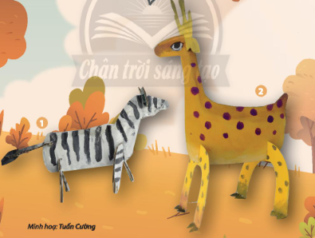  - GV nhận xét câu trả lời và đánh giá.  - GV khuyến khích, gợi mở HS thảo luận về:  + Em ấn tượng với mô hình con vật nào? Vì sao?  + Chất liệu và hình thức tạo mô hình con vật đó là gì?  + Cách vẽ mày và trang trí tạo đặc điểm riêng cho mô hình con vật như thế nào?  + …  - GV nhận xét, đánh giá.  - GV khuyến khích HS kể về các mô hình con vật mà em đã nhìn thấy trong cuộc sống.  HĐ2. KIẾN TẠP KIẾN THỨC – KĨ NĂNG  Cách tạo hình 3D và trang trí con vật bằng giấy bìa  a. Mục tiêu: Thông qua quan sát hình, đọc các bước hướng dẫn trong SGK và thảo luận để HS nhận biết cách tạo hình 3D và trang trí con vật bằng giấy bìa.  b. Cách thức thực hiện  - GV yêu cầu HS quan sát hình, đọc nội dung hoạt động 2 – SGK tr.43.  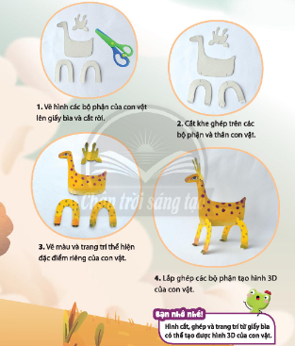  - GV yêu cầu HS trả lời câu hỏi để nhận biết và ghi nhớ các bước tạo hình 3D và trang trí con vật bằng giấy bìa:  + Mô hình con vật được làm bằng cách nào?  + Làm thế nào để phần chân và thân trong mô hình con vật kết nối với nhau.  + Có thể trang trí tạo đặc điểm riêng của con vật bằng cách nào?  + …  - GV khuyến khích, gợi mở để HS nêu các bước tạo mô hình 3D bằng giấy bìa.  - GV chốt lại kiến thức: Có 4 bước để tạo mô hình 3D con vật bằng giấy bìa:  + Bước 1: Vẽ hình các bộ phận của con vật lên giấy bìa và cắt rời.  + Bước 2: Cắt khe ghép trên các bộ phận và thân con vật.  + Bước 3: Vẽ màu và trang trí thể hiện đặc điểm riêng của con vật.  + Bước 4: Lắp ghép các bộ phận tạo hình 3D của con vật.  Lưu ý: Hình cắt, ghép và trang trí từ giấy bìa có thể tạo được hình 3D của con vật.  - GV tóm tắt để HS ghi nhớ: Hình cắt, ghép và trnag trí tự giấy bìa có thể tạo được hình 3D của con vật.  HĐ3. LUYỆN TẬP – SÁNG TẠO  Tạo hình con vật em yêu thích bằng giấy bìa  a. Mục tiêu: HS xác định và ghi nhớ hình dáng con vật mình sẽ thể hiện.  b. Cách thức thực hiện  - GV khuyến khích HS chia sẻ ý tưởng mô hình 3D của con vật sẽ thể hiện về:  + Hình dáng con vật.  + Màu sắc và các nét đặc trưng của con vật.  + Tỉ lệ giữa các bộ phận của con vật.  - GV đặt câu hỏi gợi mở cho HS:  + Em thích hình dáng, đặc điểm của con vật nào?  + Con vật đó có những đặc điểm gì nổi bật?  + Các bộ phận của con vật có tỉ lệ như thế nào với nhau?  + Mô hình con vật được trang trí với những nét, màu nào?  + …  - GV khuyến khích HS tham khảo hình các con vật trong SGK tr.44 để có thêm ý tưởng thực hiện sản phẩm:  + Lựa chọn giấy bìa có độ dày phù hợp tạo mô hình con vật theo ý thích.  + Lưu ý: có thể tận dụng vỏ hộp giấy hoặc bìa các-tông để tạo hình.  - GV hỗ trợ HS trang trí để sản phẩm sinh động với kĩ thuật vẽ, cắt, dán thủ công.  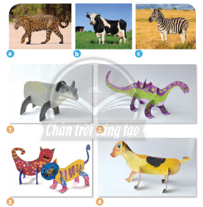  HD4. PHÂN TÍCH – ĐÁNH GIÁ  Trưng bày sản phẩm và chia sẻ  a. Mục tiêu: HS trưng bày sản phẩm theo nhóm và chia sẻ về hình, màu, cách trang trí và kĩ thuật tạo hình 3D của con vật.  b. Cách thức thực hiện  - GV khuyến khích HS trưng bày sản phẩm theo nhóm, tạo gian hàng giới thiệu sản phẩm.  - GV khuyến khích HS nêu cảm nhận của mình về sản phẩm của bạn:  + Em thích mô hình con vật nào? Con vật đó gần gũi với cuộc sống xung quanh không?  + Mô hình con vật đó được tạo ra từ các hình vẽ nào?  - GV đặt câu hỏi để HS chỉ ra những sản phẩm có kĩ thuật tạo hình cao; sản phẩm có cách trang trí độc đáo: Cách tạo hình và trang trí mô hình con vật của em như thế nào?  - GV hướng dẫn HS nêu cách điều chỉnh để sản phẩm hoàn thiện hơn: Em muốn điều chỉnh gì để sản phẩm hoàn thiện và đẹp hơn?  HD5. VẬN DỤNG – PHÁT TRIỂN  Ứng dụng sản phẩm mĩ thuật  a. Mục tiêu: HS chia sẻ về cách các em sẽ sử dụng sản phẩm mĩ thuật trong học tập và vui chơi.  b. Cách thức thực hiện  - GV tạo cơ hội cho HS trình bày ý tưởng của mình về cách sử dụng sản phẩm mĩ thuật vào các hoạt động như:  + Dùng mô hình con vật để kể chuyện, đóng kịch.  + Trang trí góc học tập.  + Làm quà tặng, đồ chơi,…  - GV có thể đặt câu hỏi gợi mở cho HS:  + Em sẽ sử dụng sản phẩm của mình vào việc gì?  + Sản phẩm của em phù hợp làm giáo cụ trực quan cho môn học nào?  + Em có thể dùng sản phẩm làm đồ chơi hoặc làm quà tặng không?  + …  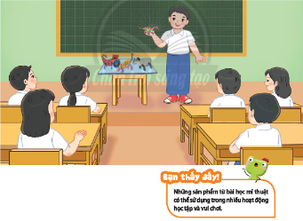  - GV khuyến khích HS kể chuyện, đóng kịch,… chia sẻ ý tưởng sử dụng sản phẩm mĩ thuật của bản thân trong đời sống.  - GV có thể dẫn dắt cho HS, nhận xét, đánh giá.  → GV tóm tắt bài học: Những sản phẩm từ bài học mĩ thuật có thể sử dụng trong nhiều hoạt động học tập và vui chơi. | - HS quan sát hình minh họa và trả lời câu hỏi:  + Con vật trong hình là con hươu, con ngựa vằn.  + Chất liệu tạo mô hình con vật là giấy, bìa màu.  + Hình thức tạo mô hình con vật là vẽ, cắt, ghép, trang trí mô hình con vật.  - HS lắng nghe.  - HS thảo luận.  - HS lắng nghe.  - Mô hình con gà, chó, mèo, chim, cá,…  - HS quan sát hình, và đọc nội dung.  - HS trả lời:  + Mô hình con vật được làm bằng cách cắt, ghép từ bộ phận của con vật.  + Để phần chân và thân trong mô hình con vật kết nối với nhau, ta có thể dùng hồ hoặc bằng dính dán.  + Có thể trang trí tạo đặc điểm riêng của con vật bằng cách vẽ, cắt, ghép thêm đặc điểm của con vật đó.  - HS lắng nghe và tiếp thu.  - HS tiếp thu và ghi nhớ.  - HS quan sát tranh và chia sẻ ý tưởng hdự trên các câu hỏi gợi mở của GV.  - HS tham khảo.  - HS tạo hình con vật.  - HS trưng bày sản phẩm và nêu cảm nhận.  - HS nói được những kĩ thuật sử dụng và cách trang trí.  - HS điều chỉnh để sản phẩm phù hợp.  - HS trình bày ý tưởng.  - HS dựa vào câu hỏi để phần chia sẻ đầy đủ hơn.  - HS lắng nghe và ghi nhớ.
IV. CỦNG CỐ
- GV nhắc lại kiến thức vừa học hoặc gọi HS nhắc lại.
- GV nhận xét, đánh giá sự tham gia của HS trong giờ học, khen ngợi những HS tích cực; nhắc nhở, động viên những HS còn chưa tích cực, nhút nhát.
V. DẶN DÒ
- GV nhắc nhở HS:
- Ôn lại nội dung Bài 2.
- Đọc và chuẩn bị trước Bài 3: Ống đựng bút tiện dụng.

Ngày soạn:…/…/…
Ngày dạy:…/…/…

BÀI 3: ỐNG ĐỰNG BÚT TIỆN DỤNG
(2 tiết)
I. MỤC TIÊU
1. Kiến thức
- Nêu được cách cắt và đan nan giấy vìa màu tạo sản phẩm mĩ thuật.
- Tạo được ống đựng bút bằng cách đan nan từ giấy bìa màu.
- Chỉ ra được cách kết hợp các nan màu trong sản phẩm mĩ thuật.
- Nhận biết được vẻ đẹp của sản phẩm mây tre đan truyền thống và giá trị của phẩm đan với việc bảo vệ môi trường.
2. Năng lực
- Năng lực chung:
- Biết chuẩn bị đồ dùng, vật liệu thông dụng để học tập, tự chủ và bộc lộ sở thích, khả năng của bản thân trong thực hành sáng tạo.
- Biết dùng vật liệu và công cụ, họa phẩm để thực hành sáng tạo nên sản phẩm, thể hiện tính ứng dụng của sản phẩm phục vụ học tập hoặc vui chơi, sinh hoạt…
- Năng lực riêng:
- Biết cách đan nan và tạo hình ống đựng bút.
- Chỉ ra dược cách kết hợp các nan màu trong sản phẩm mĩ thuật.
- Nhận biết được vẻ đẹp của sản phẩm mây tre đan truyền thống và giá trị của sản phẩm đan với việc bảo bệ môi trường.
3. Phẩm chất :
- Góp phần bồi dưỡng đức tính chăm chỉ, trung thực, trách nhiệm, yêu nước và nhân ái.
II. PHƯƠNG PHÁP VÀ THIẾT BỊ DẠY HỌC
1. Phương pháp dạy học: quan sát, trực quan, vấn đáp, gợi mở, luyện tập thực hành
2. Thiết bị dạy học
a. Đối với giáo viên
- SGK, SGV, Giáo án.
- Sản phẩm, tranh ảnh về các đồ dùng (ống dựng bút) xung quanh em.
b. Đối với học sinh
- SGK.
- Giấy vẽ, bút chì, tẩy, màu vẽ,…
III. CÁC HOẠT ĐỘNG DẠY HỌC
HOẠT ĐỘNG CỦA GV | HOẠT ĐỘNG CỦA HS
HĐ 1. KHÁM PHÁ  Tạo nan đan từ giấy, bìa màu  a. Mục tiêu: HS cắt giấy bìa màu thành những nan giấy màu khác nhau.  b. Cách thức thực hiện  - GV cho HS gợi ý để HS lựa chọn giấy bìa màu, kẻ nét chia giấy thành những phần có kích thước khác nhau. GV có thể gợi mở cho HS thông qua câu hỏi:  + Em chọn giấy bìa màu nào để tạo nan đan? Vì sao?  + Các nan giấy của em có một hay nhiều kích thước?  + Em cắt màu nào trước, màu nào cắt sau?  + …  - GV hướng dẫn HS cách cắt giấy bìa theo nét kẻ tạo các nan đan với các màu khác nhau kết hợp thị phạm cho HS:  + HS lấy bút và thước vẽ các đường thẳng, sao cho khoảng cách của các đường thẳng là như nhau.  + Sau đó, HS sử dụng kéo để cắt theo các đường thẳng vừa vẽ.  + HS thực hành như vậy với các giấy, bìa màu tiếp theo.  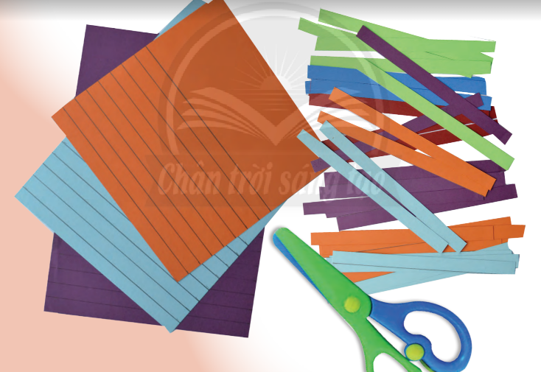  - GV cho HS thực hành cắt giấy theo nhóm (cặp).  - GV quan sát, hướng dẫn HS.  HĐ 2. KIẾN TẠO KIẾN THỨC – KĨ NĂNG  Cách đan nan và tạo hình ông đựng bút  a. Mục tiêu: HS nhận biết cách đan nan và tạo hình ống đựng bút.  b. Cách thức thực hiện  - GV cho HS quan sát hình minh họa trong SGK tr.47 và thảo luận nhóm để nhận biết các bước tạo hình và trang trí ống đựng bút.  - GV cho HS trả lời các câu hỏi:  + Để đan và tạo ống đựng bút cần bao nhiêu bước?  + Làm thế nào để có các màu xen kẽ nhau trên sản phẩm?  + Hình tròn làm đáy ống bút được cắt khi nào?  +…  - GV chốt lại các bước đan nan và tạo hình ống hút:  + Bước 1: Gấp đội giấy bìa hình chữ nhật.  + Bước 2: Đan nan vào khe cắt trên hình chữ nhật tạo mảng hình trang trí.  + Bước 3: Cuộn và dán mảng đan thành ống tròn. Cắt bớt phần nan và gấp làm đáy.  + Bước 4: Đặt ống hút lên giấy bìa, vẽ và cắt hình tròn dán vào đáy ống để hoàn thiện sản phẩm.  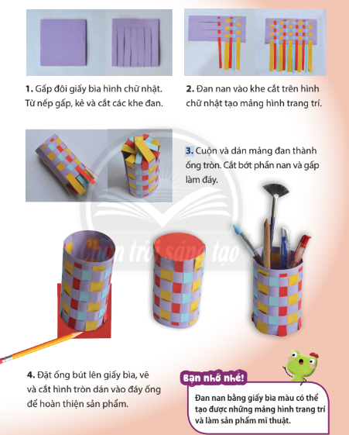  - GV tóm tắt để HS ghi nhớ: Đan nan bằng giấy bìa màu có thể tạo được những mảng hình trang trí và làm sản phẩm mĩ thuật.  HĐ 3. LUYỆN TẬP – SÁNG TẠO  Tạo hình và trang trí ống đựng bút  a. Mục tiêu: HS lựa chọn và cắt giấy bìa màu để đan nan làm thân ống bút theo ý thích.  b. Cách thức thực hiện  - GV cho HS quan sát hình ảnh minh họa SGK tr.48 và trả lời các câu hỏi:  + Em sẽ chọn giấy bìa màu nào làm thân ống đựng bút?  + Em muốn làm ống đựng bút cao hay thấp?  + Cắt giấy có các chiều như thế nào để có miệng ống đựng bút to hơn?  + Nan đan trên thân ống đựng bút của em có kích thước như thế nào?  + Em chọn nan màu nào để trang trí cho ống đựng bút?  + …  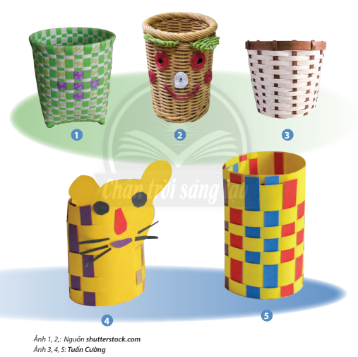  - GV tổ chức cho HS tạo hình và trang trí ống đựng bút theo cá nhân, theo cặp, nhóm.  - GV khuyến khích HS chọn màu giấy yêu thích phù hợp với góc học tập của mình.  - GV lưu ý cho HS: Tờ giấy, bìa màu để cắt các nan làm thân ống đựng bút nên có chiều dài gấp 2 lần chiều rộng. Nên đan khít nan với nhau và dán cố định trước khi cuộn thành ống.  HĐ 4. PHÂN TÍCH – ĐÁNH GIÁ  Trưng bày sản phẩm và chia sẻ  a. Mục tiêu: HS trưng bày sản phẩm thành các gian hàng và sắm vai người bán hàng để giới thiệu về hình dáng, cách thức trang trí và công dụng của sản phẩm các em đã thực hiện.  b. Cách thức thực hiện  - GV hướng dẫn HS trưng bày sản phẩm theo nhóm. HS chia sẻ cảm nhận của em về:  + Sản phẩm yêu thích.  + Cách phối màu và trang trí trên sản phẩm.  + Kĩ thuật đan nan.  + Em sẽ điều chỉnh thế nào để sản phẩm hoàn thiện hơn?  - GV khuyến khích HS sắm vai người bán hàng, khách hàng để trao đổi các thông tin về sản phẩm, thông qua các câu hỏi:  + Sản phẩm nào tốt nhất trong cửa hàng?  + Sản phẩm nào được trang trí nhiều màu sắc?  + Sản phẩm nào được đan chắc chắn, cẩn thận?  + Sản phẩm nào phù hợp để làm quà tặng?  + …  - GV tổ chức cho HS trưng bày sản phẩm và thi đua đánh giá giữa các nhóm.  - GV nhận xét, đánh giá.  HĐ 5. VẬN DỤNG – PHÁT TRIỂN  Tìm hiểu một số sản phẩm đan nan trong cuộc sống  a. Mục tiêu: HS xem hình ảnh về sản phẩm được làm từ cách đan mây, tre để nhận biết vẻ đẹp của một nghề thủ công truyền thống của Việt Nam.  b. Cách thức thực hiện  - GV cho HS xem hình ảnh hoặc video về các sản phẩm và hoạt động đan mây, tre của cha ông ta và trả lời các câu hỏi:  https://www.youtube.com/watch?v=4WGR4yunjBc  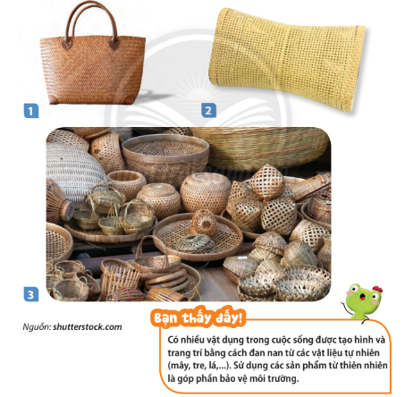  + Em nhìn thấy sản phẩm được thực hiện bằng cách đan ở những đâu?  + Sản phẩm từ đan nan đem lại những lợi ích gì?  + Em sẽ làm gì để mọi người nhận thức được việc sử dụng sản phẩm từ mây, tre đan là góp phần bảo về môi trường?  - GV cho HS thảo luận nhóm và gọi đại diện một số nhóm trả lời.  - GV nhận xét và chốt lại: Có rất nhiều vật dụng trong cuộc sống được tạo hình và trang trí bằng cách đan nan từ các vật liệu tự nhiên (mây, tre, lá,…). Sử dụng các sản phẩm từ thiên nhiên là góp phần bảo vệ môi trường. | - HS lựa chọn giấy màu và trả lời các câu hỏi.  - HS lắng nghe GV hướng dẫn.  - HS thực hành theo cặp, lắng nghe GV hướng dẫn.  - HS quan sát hình minh họa và thảo luận nhóm.  + Để đan và tạo ống đựng bút cần 4 bước.  + Để có các màu xen kẽ nhau trên sản phẩm ta đan nan khác mau xen kẽ vào khe cắt.  + Hình tròn làm đáy ống bút được cắt khi đặt ống bút lên giấy bìa, vẽ và cắt hình tròn làm đáy ống bút.  - HS lắng nghe, tiếp thu.  - HS lắng nghe, ghi nhớ.  - HS quan sát hình minh họa và trả lời câu hỏi.  - HS tạo hình và trang trí ống đựng bút.  - HS lắng nghe.  - HS lắng nghe GV hướng dẫn.  - GV đóng vai và trao đổi các thông tin bán hàng dựa theo các câu hỏi gợi ý.  - HS tích cực hưởng ứng.  - HS lắng nghe.  - HS quan sát hình ảnh/video và trả lời câu hỏi.  - HS thảo luận nhóm.  - HS lắng nghe.
IV. CỦNG CỐ
- GV nhắc lại kiến thức vừa học hoặc gọi HS nhắc lại.
- GV nhận xét, đánh giá sự tham gia của HS trong giờ học, khen ngợi những HS tích cực; nhắc nhở, động viên những HS còn chưa tích cực, nhút nhát.
V. DẶN DÒ
- GV nhắc nhở HS:
- Ôn lại nội dung Bài 3.
- Đọc và chuẩn bị trước Chủ đề: Khu vườn nhỏ. Bài 1: Cây trong vườn.

Ngày soạn:…/…/…
Ngày dạy:…/…./….

CHỦ ĐỀ: KHU VƯỜN NHỎ

BÀI 1: CÂY TRONG VƯỜN
(2 tiết)
I. MỤC TIÊU
1. Kiến thức
Học xong bài này, HS sẽ:
- Nêu được cách kết hợp các chất liệu và hình thức mĩ thuật để thể hiện hình ảnh trong cuộc sống.
- Tạo được sản phẩm mĩ thuật 2D, 3D bằng vật liệu tự nhiên và vật liệu tái sử dụng.
- Chỉ ra được hình ảnh trọng tâm và bề mặt chất liệu của sản phẩm mĩ thuật.
- Chia sẻ được vẻ đẹp của thiên nhiên trong cuộc sống và trong sản phẩm mĩ thuật.
2. Năng lực
- Năng lực chung:
- Biết chuẩn bị đồ dùng, vật liệu thông dụng để học tập, tự chủ và bộc lộ sở thích, khả năng của bản thân trong thực hành sáng tạo.
- Biết dùng vật liệu và công cụ, họa phẩm để thực hành sáng tạo nên sản phẩm, thể hiện tính ứng dụng của sản phẩm phục vụ học tập hoặc vui chơi, sinh hoạt…
- Năng lực riêng:
- Nhận biết, hiều và ghi nhớ cách tạo mô hình cây dạng khối 3D.
- Biết tạo mô hình cây theo ý thích và trưng bày sản phẩm.
- Biết liên tưởng tới vườn cây trong tự nhiên để tạo thêm cảnh vật cho mô hình sinh động hơn.
3. Phẩm chất :
- Góp phần bồi dưỡng đức tính chăm chỉ, trung thực, trách nhiệm, yêu nước và nhân ái.
II. PHƯƠNG PHÁP VÀ THIẾT BỊ DẠY HỌC
1. Phương pháp dạy học: quan sát, trực quan, vấn đáp, gợi mở, luyện tập thực hành
2. Thiết bị dạy học
a. Đối với giáo viên
- SGK, SGV, Giáo án.
- Sản phẩm, tranh ảnh về các loại cây quen thuộc trong cuộc sống.
b. Đối với học sinh
- SGK.
- Giấy vẽ, bút chì, tẩy, màu vẽ,…
III. CÁC HOẠT ĐỘNG DẠY HỌC
HOẠT ĐỘNG CỦA GV | HOẠT ĐỘNG CỦA HS
HĐ 1. KHÁM PHÁ  Khám phá hình khối, màu sắc của mô hình cây  a. Mục tiêu: HS quan sát và tiếp xúc với những mô hình cây dạng khối 3D được tạo hình và trang trí từ bìa, giấy màu và các vật liệu khác; nhận biết màu sắc, các hình khối và vật liệu tạo mô hình cây.  b. Cách thức thực hiện  - GV cho HS xem và tiếp xúc với những mô hình cây dưới dạng khối 3D SGK tr.50 được tạo hình và trang trí từ bìa, giấy màu và các vật liệu khác nhau.  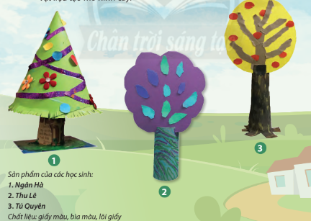  - GV nêu câu hỏi cho HS:  + Mô hình cây được tạo ra từ những hình, khối nào?  + Những hình, khối đó có màu sắc như thế nào?  + Những vật liệu nào được sử dụng để tạo mô hình?  + …  - GV yêu cầu HS thảo luận theo cặp và trả lời các câu hỏi.  - GV lưu ý cho HS: Mô hình cây có thân thường được tạo ra từ khối trụ; tán cây được làm với các dạng hình khối khác nhau.  - GV nhận xét, đánh giá.  HĐ 2. KIẾN TẠO KIẾN THỨC – KĨ NĂNG  Cách tạo mô hình cây  a. Mục tiêu: HS ghi nhớ cách tạo mô hình cây dạng khối 3D.  b. Cách thức thực hiện  - GV yêu cầu HS quan sát hình minh họa trong SGK tr.51 và trả lời các câu hỏi:  + Em cần chuẩn bị những vật liệu và dụng cụ gì để tạo mô hình cây?  + Cách tạo thân, tán, lá của mô hình như thế nào?  + …  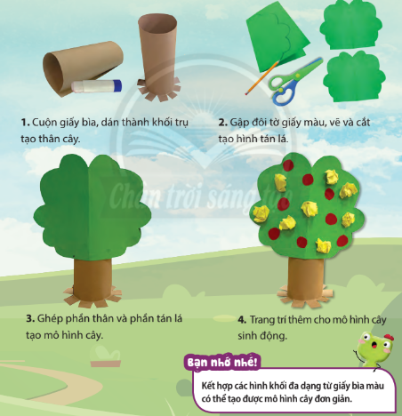  - GV tổ chức cho HS thảo luận và trả lời để suy ra các bước tạo mô hình cây.  - GV nhận xét, chốt lại các bước tạo mô hình cây:  + Bước 1: Cuộn giấy bìa, dán thành khối trụ tạo thân cây.  + Bước 2: Gấp đôi tờ giấy màu, vẽ và cắt tạo hình tán lá.  + Bước 3: Ghép phần thân và phần tán lá tạo mô hình cây.  + Bước 4: Trang trí thêm cho mô hình cây sinh động.  - GV tóm tắt để HS ghi nhớ: Kết hợp các hình khối đa dạng từ giấy bìa màu có thể tạo được mô hình cây đơn giản.  HĐ 3. LUYỆN TẬP – SÁNG TẠO  Tạo hình và trang trí mô hình cây  a. Mục tiêu: HS có ý tưởng sáng tạo, lựa chọn vật liệu phù hợp và tạo mô hình cây theo ý thích.  b. Cách thức thực hiện  - GV cho HS quan sát hình, khối, màu sắc xung quanh, gợi ý để HS hình dung được về loài cây yêu thích trước khi tạo sản phẩm:  + Loài cây nào em yêu thích và lựa chọn thể hiện?  + Cây đó sẽ có hình dáng chung và các bộ phận như thế nào?  + Thân cây có thể tạo từ hình khối cơ bản nào? Em sử dụng vật liệu, màu sắc nào để tạo hình thân cây?  + Tán lá cây có hình khối, màu sắc như thế nào?  + Lá cây được tạo thành và có màu sắc như thế nào?  + …  - GV hướng dẫn HS lựa chọn vật liệu phù hợp tạo mô hình cây theo ý thích.  - GV cho HS tham khảo thêm một số cách tạo hình cây để có thêm ý tưởng sáng tạo (SGK tr.52)  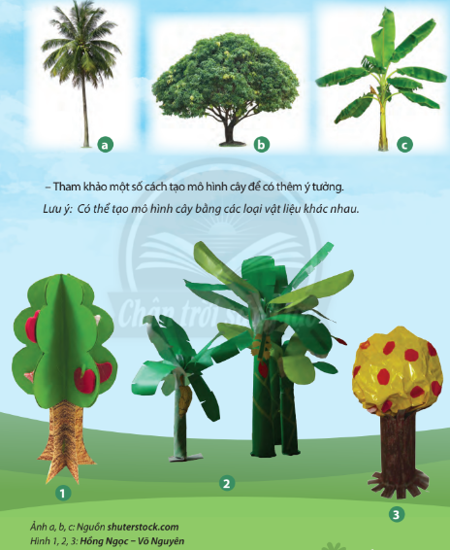  - GV lưu ý cho HS: Có thể tạo mô hình cây bằng các loại vật liệu khác nhau.  HĐ 4. PHÂN TÍCH – ĐÁNH GIÁ  Trưng bày sản phẩm và chia sẻ  a. Mục tiêu: HS trưng bày sản phẩm và chia sẻ cảm nhận về mô hình cây yêu thích.  b. Cách thức thực hiện  - GV hướng dẫn HS trưng bày sản phẩm.  - GV khơi gợi để HS nêu cảm nhận về mô hình cây yêu thích:  + Mô hình cây của em được thực hiện như thế nào?  + Em yêu thích mô hình cây nào của các bạn?  + Hình khối, màu sắc trong mô hình cây đó như thế nào?  + Điểm nào tạo nên sự đọc đó và hấp dẫn cho sản phẩm đó (cách thức tạo hình sản phẩm, màu sắc, vật liệu, tỉ lệ cân đối,…)?  + Sự tương phản thể hiện ở các khối trong mô hình cây như thế nào?  + Cách tạo bề mặt của các bộ phận cây gợi cho em cảm giác gì?  + Em có ý tưởng gì về cách điều chỉnh cho sản phẩm đẹp và hoàn thiện hơn?  + ….  - GV gọi một số HS (đại diện nhóm) chia sẻ sản phẩm.  - GV nhận xét, đánh giá sản phẩm của HS. Chỉ ra cho HS những sản phẩm có tính sáng tạo, hình thức độc đáo, kĩ thuật để sản phẩm hoàn thiện hơn.  HĐ 5. VẬN DỤNG – PHÁT TRIỂN  Tạo mô hình khu vườn nhỏ  a. Mục tiêu: HS liên tưởng tới vườn cây trong tự nhiên để tạo thêm cảnh vật cho mô hình sinh động hơn.  b. Cách thức thực hiện  - GV hướng dẫn HS sắp xếp các mô hình cây tạo nhịp điệu giữa các hình khối tương phản trong tổng thể chung của mô hình khu vườn (tham khảo các mô hình SGK tr.53).  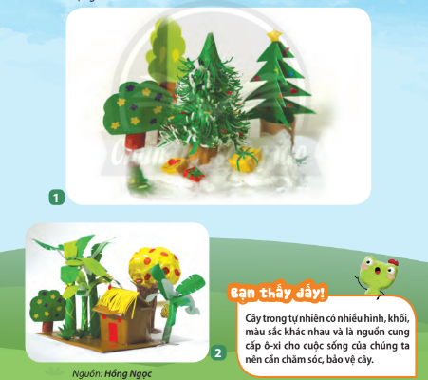  - GV gợi mở để HS nhận thức được vai trò của cây xanh trong cuộc sống:  + Trong mô hình khu vườn của nhóm, em biết những loài cây nào?  + Các bộ phận của loài cây đó được làm từ những hình, khối, màu sắc và vật liệu gì?  + Các mô hình cây được sắp xếp như thế nào?  + Em có thể vận dụng cách thức tạo mô hình cây để làm sản phẩm nào khác trong cuộc sống?  + …  - GV gọi HS trả lời.  - HS nhận xét và chốt lại: Cây trong tự nhiên có nhiều hình, khối, màu sắc khác nhau và là nguồn cung cấp ô-xi cho cuộc sống của chúng ta nên cần chăm sóc, bảo vệ cây. | - HS quan sát hình minh họa.  - HS trả lời câu hỏi.  + Mô hình cây được tạo từ khối trụ, hình tròn, hình nón,…  + Những hình, khối có màu sắc đa dạng, phong phú.  + Vật liệu được sử dụng để tạo mô hình là giấy, bìa màu.  - HS lắng nghe, tiếp thu.  - HS lắng nghe.  - HS quan sát hình minh họa và trả lời câu hỏi.  - HS thảo luận.  - HS lắng nghe.  - HS lắng nghe, ghi nhớ.  - HS quan sát và hình dung được về loài cây yêu thích để tạo sản phẩm.  - HS tạo mô hình cây theo hướng dẫn của GV.  - HS tham khảo.  - HS lắng nghe, lưu ý.  - HS trưng bày sản phẩm và chia sẻ cảm nhận.  - HS chia sẻ.  - HS lắng nghe và sửa lại.  - HS cùng bàn sắp xếp các mô hình cây.  - HS trả lời.  - HS lắng nghe, tiếp thu.
IV. CỦNG CỐ
- GV nhắc lại kiến thức vừa học hoặc gọi HS nhắc lại.
- GV nhận xét, đánh giá sự tham gia của HS trong giờ học, khen ngợi những HS tích cực; nhắc nhở, động viên những HS còn chưa tích cực, nhút nhát.
V. DẶN DÒ
- GV nhắc nhở HS:
- Ôn lại nội dung Bài 1.
- Đọc và chuẩn bị trước Bài 2: Những sinh vật nhỏ trong vườn.

Ngày soạn:…/…./….
Ngày dạy:…/…/…

BÀI 2: NHỮNG SINH VẬT NHỎ TRONG VƯỜN
(2 tiết)
I. MỤC TIÊU
1. Kiến thức
- Nêu được đặc điểm về hình dáng, màu sắc của một số loài côn trùng thường gặp trong tự nhiên và cách tạo hình chúng bằng kĩ thuật in đơn giản.
- Tạo hình và trang trí được con côn trùng bằng cách in.
- Chỉ ra được sự cân đối, hài hòa về tỉ lệ hình, màu, chất liệu in trong sản phẩm.
- Hiểu và thêm yêu vẻ đẹp, sử đa dạng của những sinh vật nhỏ quen thuộc trong thiên nhiên.
2. Năng lực
- Năng lực chung:
- Biết chuẩn bị đồ dùng, vật liệu thông dụng để học tập, tự chủ và bộc lộ sở thích, khả năng của bản thân trong thực hành sáng tạo.
- Biết dùng vật liệu và công cụ, họa phẩm để thực hành sáng tạo nên sản phẩm, thể hiện tính ứng dụng của sản phẩm phục vụ học tập hoặc vui chơi, sinh hoạt…
- Năng lực riêng:
- Nhận biết hình dáng, màu sắc và hình thực tạo hình côn trùng.
- Biết cách tạo hình côn trùng bằng hình thức in và chia sẻ sản phẩm.
- Cảm nhận về vẻ đẹp của các hình côn trùng trên một số sản phẩm ứng dụng trong cuộc sống.
3. Phẩm chất :
- Góp phần bồi dưỡng đức tính chăm chỉ, trung thực, trách nhiệm, yêu nước và nhân ái.
II. PHƯƠNG PHÁP VÀ THIẾT BỊ DẠY HỌC
1. Phương pháp dạy học: quan sát, trực quan, vấn đáp, gợi mở, luyện tập thực hành
2. Thiết bị dạy học
a. Đối với giáo viên
- SGK, SGV, Giáo án.
- Sản phẩm, tranh ảnh về các sinh vật quen thuộc trong cuộc sống.
b. Đối với học sinh
- SGK.
- Giấy vẽ, bút chì, tẩy, màu vẽ,…
III. CÁC HOẠT ĐỘNG DẠY HỌC
HOẠT ĐỘNG CỦA GV | HOẠT ĐỘNG CỦA HS
HĐ 1. KHÁM PHÁ  Khám phá hình in côn trùng  a. Mục tiêu: HS quan sát hình in để tìm hiểu về một số loài côn trùng; nhận biết hình dáng, màu sắc và hình thức tạo hình côn trùng.  b. Cách thức thực hiện  - GV cho HS xem một số hình in côn trùng do GV chuẩn bị và hình trong SGK tr.54 và trả lời các câu hỏi:  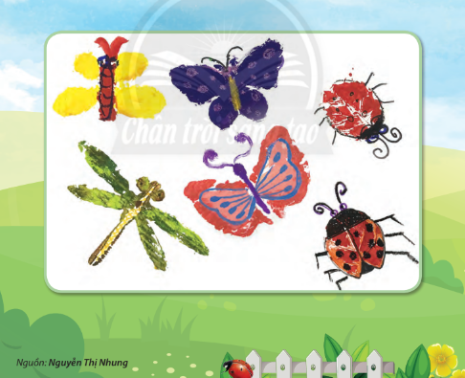  + Tên của những loài côn trùng trong hình minh họa là gì?  + Em thích loài côn trùng nào? Vì sao?  + Loài côn trùng đó có hình dáng, màu sắc như thế nào?  + Hình thức tạo hình côn trùng đó như thế nào?  + Em có thể giới thiệu thêm về con côn trùng nào khác mà em biết?  + …  - GV khuyến khích HS chia sẻ cảm nhận về hình dáng, màu sắc và hình thực tạo hình của mỗi con côn trùng. GV động viên HS giới thiệu thêm những loài côn trùng khác.  - GV nhận xét, đánh giá.  HĐ 2. KIẾN TẠO KIẾN THỨC – KĨ NĂNG  Cách tạo hình côn trùng bằng hình thức in  a. Mục tiêu: HS quan sát, tìm hiểu và ghi nhớ cách tạo hình côn trùng bằng hình thức in.  b. Cách thức thực hiện  - GV yêu cầu HS quan sát hình ảnh trong SGK tr.55, thảo luận nhóm và trả lời các câu hỏi:  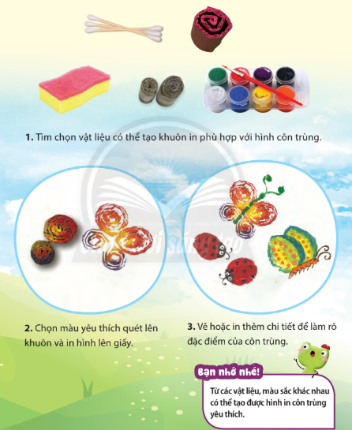  + Có thể tạo hình côn trùng bằng những hình thức nào?  + Những vật liệu và dụng cụ nào có thể để in côn trùng?  + Nêu các bước để tạo hình con côn trùng bằng hình thức in.  + Có những cách nào để làm rõ đặc điểm của côn trùng trong hình in?  + …  - GV gọi đại diện một số nhóm trả lời và nêu các bước tạo hình côn trùng.  - GV nhận xét, đánh giá.  - GV chốt lại các bước tạo hình côn trùng:  + Bước 1: Tìm chọn vật liệu có thể tạo khuôn in phù hợp với hình côn trùng.  + Bước 2: Chọn màu yêu thích quét lên khuôn và in hình lên giấy.  + Bước 3: Vẽ hoặc in thêm chi tiết để làm rõ đặc điểm của côn trùng.  - GV tóm tắt để HS ghi nhớ: Từ các vật liệu, màu sắc khác nhau có thể tạo được hình in côn trùng yêu thích.  HĐ 3. LUYỆN TẬP – SÁNG TẠO  Tạo hình côn trùng yêu thích bằng cách in  a. Mục tiêu: HS xác định loài côn trùng mình sẽ thực hành in bằng cách hình dung, nhớ lại hình dáng, màu sắc của chúng.  b. Cách thức thực hiện  - GV khơi gợi để HS thảo luận nhóm về hình dáng, màu sắc của con côn trùng và vật liệu dùng để in dựa theo các câu hỏi:  + Em lựa chọn loài côn trùng nào để tạo hình in và trang trí?  + Con côn trùng đó có hình dáng chung và các bô phận như thế nào?  + Hình dáng côn trùng đó có thể được tạo từ hình cơ bản nào?  + Có thể tạo hình và trang trí con côn trùng đó bằng kĩ thuật, vật liệu in và màu sắc như thế nào?  + …  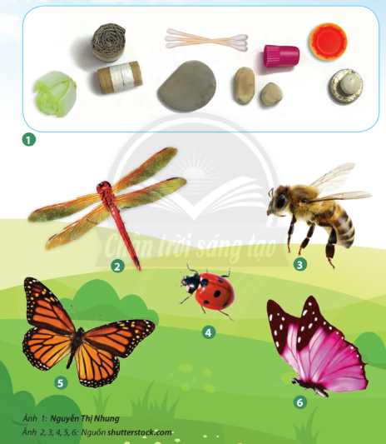  - GV gợi ý để HS lựa chọn vật liệu, màu sắc phù hợp để tạo hình in côn trùng.  - GV khuyến khích HS chủ động lựa chọn vật liệu tạo khuôn in phù hợp để tạo hình và trang trí côn trùng.  - GV hỗ trợ, hướng dẫn HS kĩ thuật và các thao tác trong quá trình thực hiện.  - GV lưu ý cho HS: Có thể in chồng các màu để tạo sự phong phú về độ đậm, nhạt của màu trên hình in.  HĐ 4. PHÂN TÍCH – ĐÁNH GIÁ  Trưng bày sản phẩm và chia sẻ  a. Mục tiêu: HS trưng bày sản phẩm và chia sẻ cảm nhận về hình in cô trùng yêu thích, cách kết hợp hình, màu trong sản phẩm, kĩ thuật in và nêu cách điều chỉnh để sản phẩm đẹp, sinh động hơn.  b. Cách thức thực hiện  - GV hướng dẫn HS trừng bày sản phẩm. Các HS khác quan sát.  - GV khơi gợi để HS nêu cảm nhận về hình in yêu thích dựa trên các câu hỏi:  + Hình in côn trùng của em được thực hiện như thế nào?  + Em yêu thích hình in nào của các bạn?  + Tỉ lệ, sự cân đối, hài hòa về hình, màu của các bộ phận trong hình in côn trùng được thể hiện như thế nào?  + Em có ý tưởng gì về cách điều chỉnh cho hình in sinh động hơn?  + …  - GV gọi một số HS chia sẻ cảm nhận về hình in vừa tạo, HS khác lắng nghe.  - GV nhận xét, đánh giá.  HĐ 5. VẬN DỤNG – PHÁT TRIỂN  Tìm hiểu hình côn trùng được ứng dụng trong đời sống  a. Mục tiêu: HS nêu được cảm nhận về vẻ đẹp của các hình côn trùng trên một số sản phẩm ứng dụng trong cuộc sống.  b. Cách thức thực hiện  - GV cho HS quan sát hình minh họa trong SGK tr.57 và thảo luận nhóm trả lời các câu hỏi:  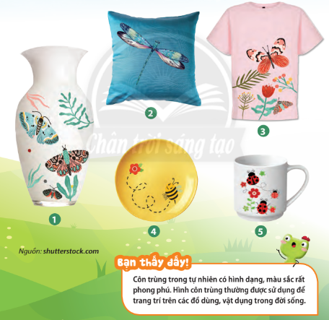  + Hình côn trùng được ứng dụng trên những sản phẩm nào?  + Em thích hình côn trùng trên sản phẩm nào nhất? Vì sao?  + Hình côn trùng đó có màu sắc, đường nét, hình trang trí như thế nào?  + Em có biết thêm ứng dụng nào khác của hình côn trùng?  + Em có thể vận dụng cách thức tạo hình côn trùng để thể hiện sản phẩm nào tương tự?  + …  - GV gọi HS trả lời. Từ đó, GV gợi mở về vai trò của các loài côn trùng trong tự nhiên.  - GV tóm tắt để HS ghi nhớ: Côn trùng trong tự nhiên có hình dạng, màu sắc rất phong phú. Hình côn trùng thường được sử dụng để trang trí các đồ dùng, vật dụng trong đời sống. | - HS quan sát và trả lời câu hỏi.  + Tên của những loài côn trùng trong hình minh họa là con bướm, con chuồn chuồn, sén tóc, bọ hung.  - HS chia sẻ cảm nhận.  - HS lắng nghe.  - HS quan sát hình và trả lời câu hỏi.  + Có thể tạo côn trùng bằng giấy, bìa màu, hoặc vẽ, cắt, ghép kết hợp trang trí.  + Màu vẽ, giấy cuộn, tăm bông,… có thể in côn trùng.  + Các bước để tạo hình con côn trùng bằng hình thức in:  - Tìm chọn vật liệu in  - Chọn màu yêu thích  - Vẽ hoặc in thêm để làm rõ đặc điểm của côn trùng.  + Có thể in hoặc vẽ để làm rõ đặc điểm của côn trùng trong hình in.  - HS trả lời.  - HS lắng nghe, ghi nhớ.  - HS thảo luận nhóm.  - HS tạo hình và trang trí côn trùng.  - HS lắng nghe, lưu ý.  - HS trừng bày và chia sẻ sản phẩm.  - HS lắng nghe.  - HS quan sát và thảo luận nhóm.  + Hình côn trùng được in, thêu trên gối, bình hoa, áo, đĩa, cốc,… những sản phẩm thường ngày.  - HS trả lời.  - HS lắng nghe.
IV. CỦNG CỐ
- GV nhắc lại kiến thức vừa học hoặc gọi HS nhắc lại.
- GV nhận xét, đánh giá sự tham gia của HS trong giờ học, khen ngợi những HS tích cực; nhắc nhở, động viên những HS còn chưa tích cực, nhút nhát.
V. DẶN DÒ
- GV nhắc nhở HS:
- Ôn lại nội dung Bài 2.
- Đọc và chuẩn bị trước Bài 3: Khu vườn kì diệu.

Ngày soạn:…/…/…
Ngày dạy:…/…/…

BÀI 3: KHU VƯỜN KÌ DIỆU
I. MỤC TIÊU
1. Kiến thức
Học xong bài này, HS sẽ:
- Nêu được cách tưởng tượng và sáng tạo bức tranh từ hình cắt côn trùng.
- Tạo được bức tranh “Khu vườn kì diệu” với hình côn trùng có sẵn.
- Chỉ ra được hình ảnh trọng tâm, sự sắp xếp hài hòa về hình và màu trong sản phẩm.
- Chia sẻ được cảm nhận về vẻ đẹp của thiên nhiên trong cuộc sống và trong tranh.
2. Năng lực
- Năng lực chung:
- Biết chuẩn bị đồ dùng, vật liệu thông dụng để học tập, tự chủ và bộc lộ sở thích, khả năng của bản thân trong thực hành sáng tạo.
- Biết dùng vật liệu và công cụ, họa phẩm để thực hành sáng tạo nên sản phẩm, thể hiện tính ứng dụng của sản phẩm phục vụ học tập hoặc vui chơi, sinh hoạt…
- Năng lực riêng:
- Biết quan sát, lựa chọn những con côn trùng có hình dáng, kích thước đa dạng.
- Chỉ ra các bước tạo bức tranh với hình in côn trùng và thực hiện in.
- Nêu cảm nhận về hình ảnh ấn tượng trong bức tranh (màu sắc của con vật, cỏ cậy, hoa lá,…).
3. Phẩm chất :
- Góp phần bồi dưỡng đức tính chăm chỉ, trung thực, trách nhiệm, yêu nước và nhân ái.
II. PHƯƠNG PHÁP VÀ THIẾT BỊ DẠY HỌC
1. Phương pháp dạy học: quan sát, trực quan, vấn đáp, gợi mở, luyện tập thực hành
2. Thiết bị dạy học
a. Đối với giáo viên
- SGK, SGV, Giáo án.
- Sản phẩm, tranh ảnh về các con côn trùng quen thuộc trong cuộc sống.
b. Đối với học sinh
- SGK.
- Giấy vẽ, bút chì, tẩy, màu vẽ,…
III. CÁC HOẠT ĐỘNG DẠY HỌC
HOẠT ĐỘNG CỦA GV | HOẠT ĐỘNG CỦA HS
HĐ 1. KHÁM PHÁ  Cắt hình côn trùng  a. Mục tiêu: HS quan sát, lựa chọn và cắt hình côn trùng đã thực hiện ở bài trước hoặc hình sưu tầm được.  b. Cách thức thực hiện  - GV cho HS lựa chọn và chia sẻ cảm nhận về hình in côn trùng đã thực hiện ở bài trước hoặc hình các em sưu tầm được dựa trên các câu hỏi:  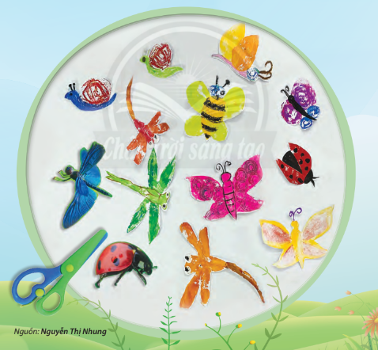  + Em lựa chọn những hình côn trùng nào để sử dụng cho bức tranh? Vì sao?  + Những con côn trùng đó có hình dáng, màu sắc như thế nào?  + Hãy giới thiệu thêm về con côn trùng khác mà em biết.  + …  - GV hướng dẫn HS kĩ thuật cắt hình.  + Chọn côn trùng yêu thích và vẽ hình côn trùng lên giấy, bìa màu.  + Trang trí con côn trùng.  + Cắt theo viền để được hình côn trùng đó.  - GV quan sát, sửa lỗi cho HS.  HĐ 2. KIẾN TẠO KIẾN THỨC – KĨ NĂNG  Cách tạo bức tranh với hình in  a. Mục tiêu: HS chỉ ra được các bước thực hiện bức tranh với hình in côn trùng có sẵn.  b. Cách thức thực hiện  - GV yêu cầu HS quan sát hình ảnh trong SGK tr.59 và thảo luận nhóm trả lời các câu hỏi:  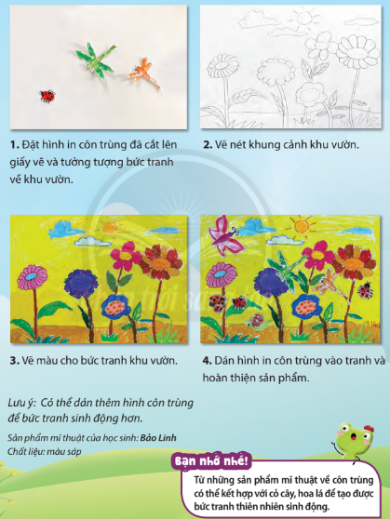  + Có mấy bước để tạo được bức tranh với hình in côn trùng có sẵn?  + Nên dán hình in côn trùng trước hay sau khi vẽ tranh? Vì sao?  + Theo em, cần chú ý điều gì nếu muốn dán thêm hình in côn trùng vào bức tranh?  + …  - GV gọi một số đại diện nhóm trả lời, nhóm khác nhận xét.  - GV chốt lại và nêu các bước thực hiện bức tranh với hình in côn trùng:  + Bước 1: Đặt hình in côn trùng đã cắt lên giấy vẽ và tưởng tượng bức tranh về khu vườn.  + Bước 2: Vẽ nét khung cảnh khu vườn.  + Bước 3: Vẽ màu cho bức tranh khu vườn.  + Bước 4: Dán hình in côn trùng vào tranh và hoàn thiện sản phẩm.  Lưu ý: Có thể dán thêm hình côn trùng để bức tranh sinh động hơn.  - GV tóm tắt để HS ghi nhớ: Từ những sản phẩm mĩ thuật về côn trùng có thể kết hợp với cỏ cây, hoa lá để tạo được bức tranh thiên nhiên sinh động.  HĐ 3. LUYỆN TẬP – SÁNG TẠO  Tạo sản phẩm mĩ thuật từ hình in côn trùng  a. Mục tiêu: HS hình dung, tưởng tượng về khu vườn có côn trùng sinh sống từ hình in có sẵn ở bài học trước; đồng thời liên tưởng về hình dáng, màu sắc của cỏ cây, hoa lá, khung cảnh thiên nhiên,… trong khu vườn để có ý tưởng sáng tạo.  b. Cách thức thực hiện  - GV quan sát hình ảnh minh họa trong SGK tr.60 và trả lời các câu hỏi:  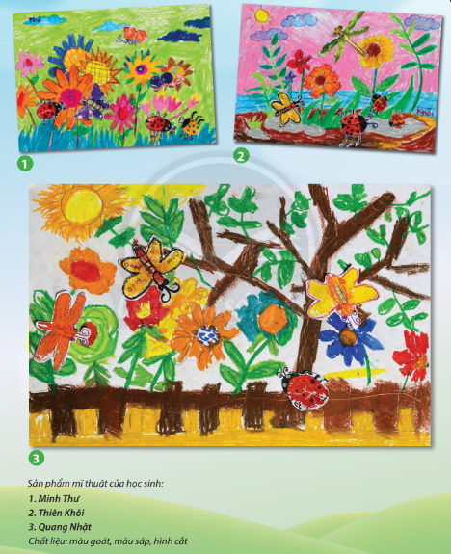  + Khu vườn em từng biết có cảnh vật (cây cối, hoa lá, côn trùng,…) như thế nào?  + Loài cây, hoa, côn trùng nào em yêu thích và lựa chọn thể hiện trong sản phẩm?  + Em sẽ sắp xếp hình côn trùng trong sản phẩm như thế nào?  + Hình ảnh nào sẽ là hình ảnh trọng tâm trong sản phẩm?  + Những loài cây, côn trùng đó có hình dáng chung, các bộ phận, màu sắc, chất liệu,…  + …  - GV hướng dẫn HS điều chỉnh cho bố cục thêm sinh động, hỗ trợ kĩ thuật và các thao tác trong quá trình thực hiện.  HĐ 4. PHÂN TÍCH – ĐÁNH GIÁ  Trưng bày sản phẩm và chia sẻ  a. Mục tiêu: HS trưng bày sản phẩm và hướng dẫn các em chia sẻ cảm nhận về sản phẩm yêu thích.  b. Cách thức thực hiện  - GV hướng dẫn HS trưng bày sản phẩm.  - GV khơi gợi để HS nêu cảm nhận về sản phẩm yêu thích dựa trên các câu hỏi:  + Sản phẩm mĩ thuật “Khu vườn kì diệu” của em được thực hiện như thế nào?  + Em yêu thích sản phẩm nào của các bạn?  + Cách sắp xếp hình côn trùng trong sản phẩm đó như thế nào?  + Màu sắc của cỏ cây, hoa lá, côn trùng trong sản phẩm đó như thế nào?  + Điểm nào tạo nên sự độc đáo và hấp dẫn cho sản phẩm đó (cách thể hiện không gian, cảnh vật, màu sắc cây cỏ của hoa lá, côn trùng, chất liệu,…)?  + Em có ý tưởng gì về cách điều chỉnh để sản phẩm đẹp và hoàn thiện hơn?  + …  - GV gọi một số HS trưng bày và chia sẻ sản phẩm; HS còn lại quan sát, lắng nghe.  - GV nhận xét, đánh giá, khích lệ HS.  HĐ 5. VẬN DỤNG – PHÁT TRIỂN  Tìm hiểu tranh minh họa của họa sĩ  a. Mục tiêu: HS quan sát màu sắc của các con vật, cỏ cây, hoa lá và nêu cảm nhận về hình ảnh ấn tượng trong bức tranh.  b. Cách thức thực hiện  - GV cho HS quan sát tranh minh họa trong SGK tr.61 và tìm hiểu, trao đổi, thảo luận nhóm trả lời các câu hỏi:  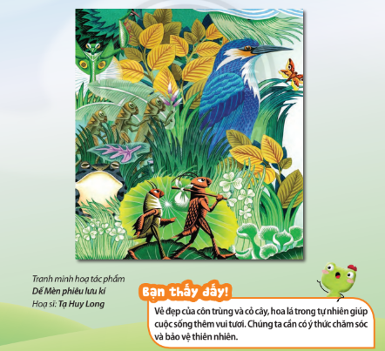  + Bức tranh thể hiện khung cảnh gì?  + Trong bức tranh có những con vật nào?  + Màu sắc của các con vật và cỏ cây, hoa lá trong bức tranh được thể hiện như thế nào?  + Cách họa sĩ thể hiện hình ảnh các con vật trong tranh như thế nào?  + Em ấn tượng với hình ảnh nào trong bức tranh? Vì sao?  + Em có ý tưởng ứng dụng các hình vẽ cây cỏ, hoa lá, côn trùng vào những sản phẩm nào khác phục vụ đời sống?  + …  - GV gọi đại diện vài nhóm trả lời, nhóm khác nhận xét.  - GV nhận xét, đánh giá.  - GV tóm tắt để HS ghi nhớ: Vẻ đẹp của côn trùng và cỏ cây, hoa lá trong tự nhiên giúp cuộc sống thêm vui tươi. Chúng ta cần có ý thức chăm sóc và bảo vệ thiên nhiên. | - HS lựa chọn và chia sẻ cảm nhận về hình in của bài trước.  - HS cắt hình theo hướng dẫn của GV.  - HS lắng nghe.  - HS quan sát hình và thảo luận nhóm.  + Có 4 bước tạo được bức tranh với hình in côn trùng có sẵn.  + Nên vẽ tranh trước.  + Cần chú ý bố cục và màu sắc của bức tranh, tranh lộn xộn.  - HS trả lời.  - HS lắng nghe và tiếp thu.  - HS lắng nghe và ghi nhớ.  - HS quan sát hình và trả lời các câu hỏi.  - HS lắng nghe và điều chỉnh.  - HS trưng bày sản phầm và chia sẻ cảm nhận.  - HS lắng nghe.  - HS quan sát tranh và thảo luận nhóm.  + Bức tranh thể hiện khung cảnh rừng cây rậm rạp, các con vật như dế mèn, chuồn chuồn, bướm, chim sẻ, ếch,…  + Trong bức tranh có dế mèn và chim sẻ.  + Màu sắc của các con vật và cỏ cây, hoa lá hòa hài, tông xanh, gần gũi với thiên nhiên.  + Bức tranh thể hiện khung cảnh dế mèn được đi chu du khắp nơi và gặp được nhiều người bạn khác nhau.  + …  - HS trả lời.  - HS lắng nghe.  - HS tiếp nhận và ghi nhớ.
IV. CỦNG CỐ
- GV nhắc lại kiến thức vừa học hoặc gọi HS nhắc lại.
- GV nhận xét, đánh giá sự tham gia của HS trong giờ học, khen ngợi những HS tích cực; nhắc nhở, động viên những HS còn chưa tích cực, nhút nhát.
V. DẶN DÒ
- GV nhắc nhở HS:
- Ôn lại nội dung Bài 3.
- Đọc và chuẩn bị trước Chủ đề: Đô thị ngày nay. Bài 1: Mô hình cao tầng.

Ngày soạn:.../.../...
Ngày dạy:.../.../...

CHỦ ĐỀ: ĐÔ THỊ NGÀY NAY

BÀI 1: MÔ HÌNH NHÀ CAO TẦNG
(2 tiết)
I. MỤC TIÊU
1. Kiến thức
Học xong bài này, HS sẽ:
- Nhận ra được sự đa dạng của các hình khối khi kết hợp với nhau tạo thành ngôi nhà cao tầng.
- Tạo được mô hình nhà cao tầng từ các hình khối bằng cách gấp, cắt giấy, bìa màu.
- Chỉ ra được sự tương phản của các hình khối trong tự nhiên và trong sản phẩm mĩ thuật.
- Chia sẻ được cảm nhận về nhịp điệu của hình khối, màu sắc và cách trang trí mô hình ngôi nhà.
2. Năng lực
- Năng lực chung:
- Biết chuẩn bị đồ dùng, vật liệu thông dụng để học tập, tự chủ và bộc lộ sở thích, khả năng của bản thân trong thực hành sáng tạo.
- Biết dùng vật liệu và công cụ, họa phẩm để thực hành sáng tạo nên sản phẩm, thể hiện tính ứng dụng của sản phẩm phục vụ học tập hoặc vui chơi, sinh hoạt…
- Năng lực riêng:
- Nhận biết, hiểu và ghi nhớ cách tạo mô hình ngôi nhà cao tầng dạng khối 3D.
- Biết tạo mô hình nhà cao tầng theo ý thích và trưng bày sản phẩm.
- Biết liên tưởng tới nhà cao tầng trong tự nhiên để tạo thêm cảnh vật cho mô hình sinh động hơn.
3. Phẩm chất:
- Góp phần bồi dưỡng đức tính chăm chỉ, trung thực, trách nhiệm, yêu nước và nhân ái.
II. PHƯƠNG PHÁP VÀ THIẾT BỊ DẠY HỌC
1. Phương pháp dạy học: quan sát, trực quan, vấn đáp, gợi mở, luyện tập thực hành.
2. Thiết bị dạy học
a. Đối với giáo viên
- SGK, SGV, Giáo án.
- Sản phẩm minh họa, hình ảnh/ video về các mô hình nhà cao tầng.
b. Đối với học sinh
- SGK.
- Giấy, bìa thủ công, tạp chí cũ, kéo, bút chì, hồ dán…
III. CÁC HOẠT ĐỘNG DẠY HỌC
HOẠT ĐỘNG CỦA GV | HOẠT ĐỘNG CỦA HS
HĐ 1. KHÁM PHÁ  Tìm hiểu hình khối các ngôi nhà cao tầng trong cuộc sống  a. Mục tiêu: HS nhận biết và chỉ ra các hình khối tạo nên những ngôi nhà cao tầng.  b. Cách thức thực hiện  - GV gợi ý để HS chia sẻ, thảo luận về hình khối ngôi nhà theo cảm nhận riêng.  - GV cho HS quan sát hình ảnh do GV chuẩn bị và trong SGK tr.62 chỉ ra sự đa dạng của các hình khối tạo nên hình dạng ngôi nhà (khối hộp chữ nhật, khối trụ, khối lập phương, khối tam giác, khối chóp).  - GV nêu câu hỏi cho HS:  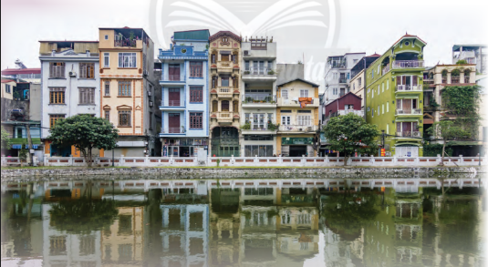  + Em thấy các ngôi nhà có hình khối như thế nào?  + Hình khối nào được lặp lại ở các ngôi nhà?  + Đặc điểm riêng của mỗi ngôi nhà là gì?  + Các ngôi nhà cao tầng thường giống nhau ở những đặc điểm gì?  - GV yêu cầu HS thảo luận theo cặp và trả lời các câu hỏi.  - GV lưu ý cho HS: Những ngôi nhà cao tầng trong thực tế rất đa dạng, phong phú về hình khối, tỉ lệ, kiểu dáng. Mỗi ngôi nhà cũng có thể được kết hợp từ nhiều hình khối to, nhỏ khác nhau.  - GV nhận xét, đánh giá.  HĐ 2. KIẾN TẠO KIẾN THỨC – KĨ NĂNG  Cách tạo mô hình nhà cao tầng  a. Mục tiêu: HS nhận biết cách tạo mô hình nhà cao tầng từ các khối cơ bản bằng giấy, bìa màu.  b. Cách thức thực hiện  - GV yêu cầu HS quan sát hình minh họa trong SGK tr.63 và trả lời các câu hỏi:  + Tạo mô hình nhà cao tầng từ giấy, bìa màu được thực hiện qua các bước như thế nào?  + Trang trí mô hình nhà cao tầng là bước thứ mấy?  + Nếu tạo mô hình nhà cao tầng từ khối hộp có sẵn, em sẽ làm thế nào?  + ...  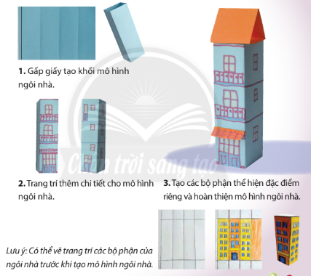  - GV tổ chức cho HS thảo luận và trả lời để suy ra các bước tạo mô hình nhà cao tầng.  - GV nhận xét, chốt lại các bước tạo mô hình nhà cao tầng.  + Bước 1: Gấp giấy tạo hình khối mô hình ngôi nhà.  + Bước 2: Trang trí thêm chi tiết cho mô hình ngôi nhà.  + Bước 3: Tạo các bộ phận thể hiện đặc điểm riêng và hoàn thiện mô hình ngôi nhà.  - GV lưu ý cho HS: Có thể vẽ hoặc cắt, dán trang trí các ô cửa, đặc điểm mô hình nhà tầng trước khi gấp và dán khối nhà.  - GV tóm tắt để HS ghi nhớ: Từ các hình khối cơ bản, có thể kết hợp vẽ và trang trí tạo được mô hình ngôi nhà.  HĐ 3. LUYỆN TẬP – SÁNG TẠO  Tạo mô hình nhà cao tầng yêu thích  a. Mục tiêu: HS hình dung về chất liệu, hình dáng, màu sắc, đặc điểm ngôi nhà để có ý tưởng tạo mô hình nhà cao tầng theo ý thích.  b. Cách thức thực hiện  - GV cho HS chia sẻ về đặc điểm hình khối, màu sắc, tỉ lệ mô hình ngôi nhà cao tầng em sẽ làm.  - GV khơi gợi để HS nhớ lại và thực hiện theo các bước đã học.  - GV nêu câu hỏi gợi ý để HS hình dung được về ngôi nhà cao tầng mà em yêu thích trước khi tạo sản phẩm theo ý tưởng:  + Ngôi nhà em sẽ tạo mô hình có bao nhiêu tầng?  + Em muốn tạo mô hình nhà với hình khối nào?  + Ngôi nhà em sẽ tạo cần mấy hình khối?  + Em sẽ lựa chọn vật liệu, màu sắc nào để tạo và trang trí mô hình nhà?  + Mô hình nhà có đặc điểm nào đáng chú ý?  + Em sẽ tạo các bộ phận của mô hình nhà bằng cách vẽ hay cắt, dán?  - GV hướng dẫn HS lựa chọn giấy, bìa màu phù hợp với hình khối, đặc điểm ngôi nhà để tạo hình và trang trí.  - GV hỗ trợ HS về kĩ thuật và các thao tác gấp, dán tạo khối nhà cao tầng nếu cần.  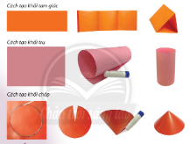  - GV cho HS tham khảo thêm một số cách tạo hình nhà cao tầng để có thêm ý tưởng sáng tạo (SGK tr.64)  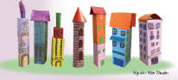  - GV lưu ý cho HS: Có thể sử dụng vỏ hộp đã qua sử dụng để tạo mô hình ngôi nhà.  HĐ 4. PHÂN TÍCH – ĐÁNH GIÁ  Trưng bày sản phẩm và chia sẻ  a. Mục tiêu: HS trưng bày sản phẩm thảo luận và chia sẻ về mô hình nhà cao tầng về hình khối, màu sắc, sự tương phản và cách trang trí, kĩ thuật cắt, gấp mô hình nhà.  b. Cách thức thực hiện  - GV khuyến khích HS:  + Nêu cảm nhận về hình khối, đặc điểm, màu sắc, cách tạo mô hình nhà mình yêu thích.  + Chỉ ra các hình khối có sự tương phản, lặp lại và tỉ lệ giữa các hình khối đó.  - GV nêu câu hỏi gợi ý để HS thảo luận:  + Em thích mô hình nhà cao tầng nào? Vì sao?  + Mô hình ngôi nhà đó được tạo từ hình khối gì?  + Mô hình ngôi nhà đó có hình khối nào được lặp lại hoặc tương phản với nhau?  + Màu sắc, cách trang trí của mô hình ngôi nhà đó có điểm gì đặc biệt?  + Mô hình ngôi nhà nào có nhiều khối?  + Mô hình ngôi nhà nào có kĩ thuật cắt, gấp và trang trí đẹp mắt?  + Em có ý tưởng gì để điều chỉnh mô hình nhà của mình hoặc của bạn hoàn thiện hơn?  + ...  - GV chỉ cho HS nhận biết những sản phẩm có kĩ thuật cắt, gấp hình khối và trang trí ngôi nhà đẹp, độc đáo.  - GV gợi ý cách điều chỉnh để sản phẩm hoàn thiện hơn.  HĐ 5. VẬN DỤNG – PHÁT TRIỂN  Tạo mô hình khu nhà cao tầng  a. Mục tiêu: HS cùng với bạn kết hợp tác, mô hình nhà cao tầng tạo thành mô hình khu nhà chung và chia sẻ những điều em biết về cuộc sống và nét văn hoá ở mỗi khu dân cư.  b. Cách thức thực hiện  - GV hướng dẫn HS:  + Cùng bạn kết hợp các mô hình nhà cao tầng tạo thành khu đô thị, khu dân cư.  + Chia sẻ những điều em biết về cuộc sống và nét văn hoá ở khu dân cư.  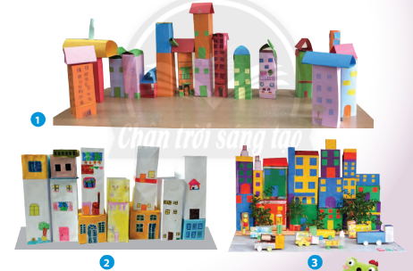  - GV gợi mở để HS thảo luận và đưa ra ý tưởng về những cảnh vật cần có ở mỗi khu nhà cao tầng trong thực tế:  + Em biết khu nhà cao tầng hay khu chung cư nào trong thực tế?  + Em có ấn tượng gì về khu nhà đó?  + Em có cảm nhận gì về cuộc sống, nét văn hóa ở mỗi khu dân cư.  + Hình khối của các ngôi nhà trong thực tế và mô hình sản phẩm giống và khác nhau như thế nào?  + Em sẽ sử dụng mô hình nhà cao tầng để làm gì?  + ...  - GV gọi HS trả lời.  - GV lưu ý cho HS: Có thể kết hợp các mô hình nhà cao tầng tạo thành một khu phố để chia sẻ và thể hiện ước mơ trở thành kiến trúc sư.  - GV tóm tắt để HS ghi nhớ: Nhịp điệu của hình khối, màu sắc trong các khu nhà tạo vẻ đẹp và sự hấp dẫn cho không gian sống. | - HS chia sẻ.  - HS quan sát hình minh họa.  - HS trả lời câu hỏi.  + Các ngồi nhà có hình khối hộp chữ nhật, khối trụ, khối lập phương, khối tam giác, khối chóp...  + Hình khối hộp chữ nhật được lặp lại nhiều nhất ở các ngôi nhà.  + Các ngôi nhà đều có màu sắc riêng, thiết kế riêng, phong cách riêng...  + Các ngôi nhà cao tầng có các tầng cao xếp chồng lên nhau.  - HS lắng nghe, tiếp thu.  - HS lắng nghe.  - HS quan sát hình minh họa và trả lời câu hỏi.  - HS thảo luận.  - HS lắng nghe.  - HS lắng nghe, tiếp thu.  - HS lắng nghe, tiếp thu.  - HS chia sẻ.  - HS quan sát và trả lời câu hỏi để tạo ý tưởng sản phẩm.  - HS tạo mô hình ngôi nhà theo hướng dẫn của GV.  - HS lắng nghe, quan sát.  - HS tham khảo.  - HS lắng nghe, lưu ý.  - HS lắng nghe và chia sẻ.  - HS trả lời câu hỏi gợi ý.  - HS quan sát, lắng nghe.  - HS lắng nghe và sửa lại.  - HS cùng bàn sắp xếp các mô hình nhà cao tầng và chia sẻ về cuộc sống và nét văn hoá ở khu dân cư.  - HS thảo luận theo hướng dẫn của GV.  - HS trả lời.  - HS lắng nghe, lưu ý.  - HS lắng nghe, tiếp thu.
IV. CỦNG CỐ
- GV nhắc lại kiến thức vừa học hoặc gọi HS nhắc lại.
- GV nhận xét, đánh giá sự tham gia của HS trong giờ học, khen ngợi những HS tích cực; nhắc nhở, động viên những HS còn chưa tích cực, nhút nhát.
V. DẶN DÒ
- GV nhắc nhở HS:
- Ôn lại nội dung Bài 1: Đô thị hôm nay.
- Đọc và chuẩn bị trước Bài 2: Khu vui chơi của chúng em.

Ngày soạn:.../.../...
Ngày dạy:.../.../...

BÀI 2: KHU VUI CHƠI CỦA CHÚNG EM
(2 tiết)
I. MỤC TIÊU
1. Kiến thức
Học xong bài này, HS sẽ:
- Nêu được cách kết hợp hài hòa các hình, khối, màu sắc, vật liệu tạo sản phẩm mĩ thuật.
- Tạo được mô hình khu vui chơi bằng cách cắt, gáp giấy, bìa màu.
- Chỉ ra được sự tương phản của hình, khối, màu sắc trong sản phẩm mĩ thuật.
- Chia sẻ được ý nghĩa của khu vui chơi trong hiện tại và tương lại.
2. Năng lực
- Năng lực chung:
- Biết chuẩn bị đồ dùng, vật liệu thông dụng để học tập, tự chủ và bộc lộ sở thích, khả năng của bản thân trong thực hành sáng tạo.
- Biết dùng vật liệu và công cụ, họa phẩm để thực hành sáng tạo nên sản phẩm, thể hiện tính ứng dụng của sản phẩm phục vụ học tập hoặc vui chơi, sinh hoạt…
- Năng lực riêng:
- Nhận biết, hiểu và ghi nhớ cách tạo mô hình khu vui chơi dạng khối 3D.
- Biết tạo mô hình khu vui chơi theo ý thích và trưng bày sản phẩm.
- Biết liên tưởng tới khu vui chơi trong tự nhiên để tạo thêm cảnh vật cho mô hình sinh động hơn.
3. Phẩm chất :
- Góp phần bồi dưỡng đức tính chăm chỉ, trung thực, trách nhiệm, yêu nước và nhân ái.
II. PHƯƠNG PHÁP VÀ THIẾT BỊ DẠY HỌC
1. Phương pháp dạy học: quan sát, trực quan, vấn đáp, gợi mở, luyện tập thực hành
2. Thiết bị dạy học
a. Đối với giáo viên
- SGK, SGV, Giáo án.
- Sản phẩm minh họa, hình ảnh/ video về các sản phẩm khu vui chơi.
b. Đối với học sinh
- SGK.
- Giấy, bìa thủ công, tạp chí cũ, kéo, bút chì, hồ dán…
III. CÁC HOẠT ĐỘNG DẠY HỌC
HOẠT ĐỘNG CỦA GV | HOẠT ĐỘNG CỦA HS
HĐ 1. KHÁM PHÁ  Khám phá khu vui chơi  a. Mục tiêu: HS quan sát hình ảnh một số khu vui chơi để thảo luận về hình dáng, màu sắc của những dụng cụ, thiết bị vui chơi có trong đó.  b. Cách thức thực hiện  - GV cho HS chỉ ra những hình khối, màu sắc tạo nên dụng cụ, thiết bị trong khu vui chơi (hình, khối hộp chữ nhật, khối trụ, khối tam giác...).  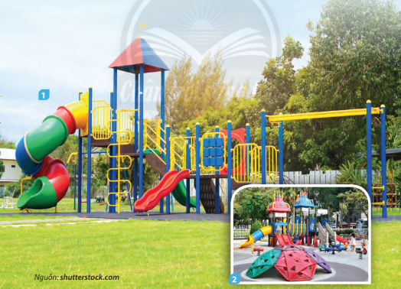  - GV nêu câu hỏi gợi ý để HS chia sẻ, thảo luận về hình, khối của dụng cụ, thiết bị vui chơi theo cảm nhận riêng:  + Những thiết bị, dụng cụ nào thường có trong các khu vui chơi?  + Những thiết bị, dụng cụ ở khu vui chơi có hình, khối, màu sắc và kích thước như thế nào?  + Hình, khối nào được lặp lại ở dụng cụ, thiết bị vui chơi?  + Mỗi dụng cụ, thiết bị vui chơi có đặc điểm riêng nào?  + Những dụng cụ, thiết bị vui chơi thường có đặc điểm gì giống nhau?  + Những dụng cụ, thiết bị vui chơi thường được tạo ra từ vật liệu gì?  + ...  - GV yêu cầu HS thảo luận theo cặp và trả lời các câu hỏi.  - GV lưu ý cho HS: Có thể sử dụng tạp chí, giấy bìa, vỏ hộp... để gấp, dán và trang trí tạo mô hình khu vui chơi.  - GV khuyến khích HS nhắc lại và ghi nhớ cách tạo mô hình khu vui chơi bằng cách cắt, gấp và trang trí giấy, bìa màu.  - HS nhận xét và chốt lại: Những dụng cụ, thiết bị vui chơi trong thực tế rất đa dạng, phong phú về hình, khối, tỉ lệ, màu sắc, kiểu dáng. Mỗi dụng cụ, thiết bị vui chơi có thể được kết hợp tư nhiều hình, khối, màu sắc và vật liệu khác nhau.  HĐ 2. KIẾN TẠO KIẾN THỨC – KĨ NĂNG  Cách tạo mô hình khu vui chơi  a. Mục tiêu: HS nhận biết cách tạo mô hình khu vui chơi bằng giấy, bìa màu.  b. Cách thức thực hiện  - GV yêu cầu HS quan sát hình minh họa trong SGK tr.67 và trả lời các câu hỏi:  + Tạo mô hình khu vui chơi từ giấy, bìa màu được thực hiện qua các bước như thế nào?  + Tạo và trang trí mô hình khu vui chơi cần có các hình, khối, màu sắc như thế nào?  + Vật liệu đã qua sử dụng nào có thể dùng để tạo mô hình khu vui chơi?  + ...  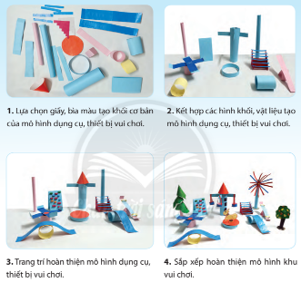  - GV hướng dẫn bằng thao tác mẫu hoặc gợi ý từng bước để HS quan sát, ghi nhớ.  - GV nhận xét, chốt lại các bước tạo mô hình khu vui chơi.  + Bước 1: Lựa chọn giấy, bìa màu tạo khối cơ bản của mô hình dụng cu, thiết bị vui chơi.  + Bước 2: Kết hợp các hình khối, vật liệu tạo mô hình dụng cụ, thiết bị vui chơi.  + Bước 3: Trang trí hoàn thiện mô hình dụng cụ, thiết bị vui chơi.  + Bước 4: Sắp xếp hoàn thiện mô hình khu vui chơi.  - GV tóm tắt để HS ghi nhớ: Kết hợp đường hướng của hình, khối, màu sắc khác nhau có thể tạo được mô hình khu vui chơi.  HĐ 3. LUYỆN TẬP – SÁNG TẠO  Tạo mô hình khu vui chơi  a. Mục tiêu: HS có ý tưởng sáng tạo, lựa chọn vật liệu phù hợp và tạo mô hình khu vui chơi theo ý thích.  b. Cách thức thực hiện  - GV cho HS quan sát hình, khối, màu sắc, tỉ lệ trong mô hình dung cụ, thiết bị vui chơi em sẽ làm.  - GV khơi gợi để HS nhớ lại và thực hiện theo các bước đã học:  + Em muốn tạo dụng cụ, thiết bị vui chơi có hình khối nào?  + Dụng cụ, thiết bị vui chơi em tạo cần bao nhiêu hình khối  + Màu sắc nào phù hợp với dụng cụ, thiết bị vui chơi em thể hiện?  + Em sẽ tạo các bộ phận của mô hình khu vui chơi bằng cách cắt, dán giấy, bìa màu hay sử dụng các vỏ hộp?  + Em sẽ lựa chọn vật liệu gì để trang trí cho mô hình khu vui chơi thêm sinh động?  + ...?  - GV hướng dẫn HS giấy, bìa màu phù hợp với hình khối, đặc điểm dụng cụ, thiết bị vui chơi để tạo hình và trang trí.  - GV hỗ trợ các em kĩ thuật và các thao tác cắt, gấp, dán tạo hình khối dụng cụ, thiết bị vui chơi khi cần.  - GV cho HS tham khảo thêm một số cách tạo hình khu vui chơi để có thêm ý tưởng sáng tạo (SGK tr.68)  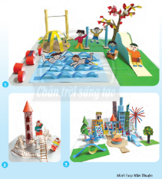  - GV lưu ý cho HS: Nên chọn vật liệu có màu sắc tươi sáng để tạo dụng cụ, thiết bị vui chơi.  HĐ 4. PHÂN TÍCH – ĐÁNH GIÁ  Trưng bày sản phẩm và chia sẻ  a. Mục tiêu: HS trưng bày sản phẩm và chia sẻ về các hình khối, màu sắc và kĩ thuật tạo hình dụng cụ, thiết bị vui chơi.  b. Cách thức thực hiện  - GV khuyến khích HS:  + Nêu cảm nhận về dụng cụ, thiết bị vui chơi mình yêu thích và chỉ ra các hình khối có trong sản phẩm đó.  + Quan sát và chỉ ra những hình khối, màu sắc được lặp lại trên các sản phẩm.  + Chỉ ra tỉ lệ giữa các hình khối được lặp lại trong sản phẩm.  - GV nêu câu hỏi gợi ý để HS thảo luận:  + Em thích mô hình khu vui chơi nào?  + Dụng cụ, thiết bị trong khu vui chơi đó được tạo từ hình khối nào?  + Màu sắc, cách trang trí mô hình dụng cụ, thiết bị vui chơi đó như thế nào?  + Mô hình dụng cụ, thiết bị vui chơi nào có kĩ thuật cắt, gấp và trang trí đẹp mắt?  + Em có ý tưởng sử dụng mô hình khu vui chơi như thế nào trong học tập và vui chơi?  - GV chỉ cho HS nhận biết những sản phẩm có kĩ thuật cắt, gấp, dán và trang trí độc đáo.  - GV gợi ý cách điều chỉnh để sản phẩm hoàn thiện hơn.  HĐ 5. VẬN DỤNG – PHÁT TRIỂN  Chia sẻ về khu vui chơi trong tương lai  a. Mục tiêu: HS chia sẻ ước mơ về khu vui chơi trong tương lai dựa trên sản phẩm đã thực hiện.  b. Cách thức thực hiện  - GV hướng dẫn HS:  + Cùng bạn/ nhóm bạn kết hợp các mô hình dụng cụ, thiết bị chơi của mình/ nhóm mình để tạo thành một khu vui chơi rộng lớn trong tương lai.  + Tưởng tượng mình là nhà thiết kế để chia sẻ những ước mơ về khu vui chơi trong tương lai.  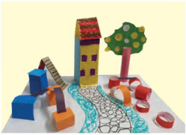  - GV gợi mở để HS thảo luận và đưa ra ý tưởng về khu vui chơi trong tương lai:  + Em mơ ước về khu vui chơi tương lại như thế nào?  + Khu vui chơi đó có những gì?  + Nét văn hoá ở khu vui chơi đó như thế nào?  + Ai sẽ là người trông nom và vệ sinh khu vui chơi đó?  + ...?  - GV tóm tắt để HS ghi nhớ: Khu vui chơi là công trình tạo hình được kết hợp hài hoà từ các hình khối và màu sắc đa dạng của dụng cụ, thiết bị vui chơi. Chúng ta nên có ý thức giữ gìn cho không gian khu vui chơi luôn xanh, sạch, bền đẹp. | - HS quan sát hình minh họa.  - HS trả lời câu hỏi.  + Cầu trượt, xích đu, bập bênh...  + Hình khối hộp chữ nhật, khối trụ, khối tam giác. Màu sắc và kích thước đa dạng...  + Hình, khối hộp chữ nhật, khối trụ, khối tam giác.  + Điểm giống nhau: nhiều màu sắc tươi sáng.  + Vật liệu: nhựa, sắt, thép...  - HS lắng nghe, tiếp thu.  - HS lắng nghe, tiếp thu.  - HS quan sát hình minh họa và trả lời câu hỏi.  - HS quan sát, lắng nghe.  - HS lắng nghe.  - HS lắng nghe, ghi nhớ.  - HS quan sát và hình dung được về mô hình dung cụ, thiết bị vui chơi em sẽ làm.  - HS tạo mô hình khu vui chơi theo hướng dẫn của GV.  - HS tham khảo.  - HS lắng nghe, lưu ý.  - HS lắng nghe và chia sẻ.  - HS trả lời câu hỏi gợi ý.  - HS quan sát, lắng nghe.  - HS lắng nghe và sửa lại.  - HS kết hợp các mô hình dụng cụ, thiết bị tạo thành một khui vui chơi và chia sẻ về khu vui chơi trong tương lại.  - HS thảo luận và đưa ra ý tưởng.  - HS lắng nghe, tiếp thu.
IV. CỦNG CỐ
- GV nhắc lại kiến thức vừa học hoặc gọi HS nhắc lại.
- GV nhận xét, đánh giá sự tham gia của HS trong giờ học, khen ngợi những HS tích cực; nhắc nhở, động viên những HS còn chưa tích cực, nhút nhát.
V. DẶN DÒ
- GV nhắc nhở HS:
- Ôn lại nội dung Bài 2: Khu vui chơi của chúng em.
- Đọc và chuẩn bị trước Bài 3: Đô thị trong mắt em.

Ngày soạn:.../.../...
Ngày dạy:.../.../...

BÀI 3: ĐÔ THỊ TRONG MẮT EM
(2 tiết)
I. MỤC TIÊU
1. Kiến thức
Học xong bài này, HS sẽ:
- Nêu được cách kết hợp các hình cơ bản tạo bức tranh phong cảnh đô thị.
- Vẽ được bức tranh thể hiện phong cảnh khu đô thị từ các hình cơ bản.
- Chỉ ra được sự hài hòa của nét, hình, màu, tương phản và điểm nhấn trong bài vẽ.
- Chia sẻ được cảm nhận về cuộc sống đô thị trong tranh.
2. Năng lực
- Năng lực chung:
- Biết chuẩn bị đồ dùng, vật liệu thông dụng để học tập, tự chủ và bộc lộ sở thích, khả năng của bản thân trong thực hành sáng tạo.
- Biết dùng vật liệu và công cụ, họa phẩm để thực hành sáng tạo nên sản phẩm, thể hiện tính ứng dụng của sản phẩm phục vụ học tập hoặc vui chơi, sinh hoạt…
- Năng lực riêng:
- Nhận biết, hiểu và ghi nhớ cách vẽ tranh phong cảnh đô thị.
- Biết vẽ tranh phong cảnh đô thị theo ý thích và trưng bày sản phẩm.
3. Phẩm chất :
- Góp phần bồi dưỡng đức tính chăm chỉ, trung thực, trách nhiệm, yêu nước và nhân ái.
II. PHƯƠNG PHÁP VÀ THIẾT BỊ DẠY HỌC
1. Phương pháp dạy học: quan sát, trực quan, vấn đáp, gợi mở, luyện tập thực hành
2. Thiết bị dạy học
a. Đối với giáo viên
- SGK, SGV, Giáo án.
- Sản phẩm minh họa, hình ảnh/ video về các khu đô thị.
b. Đối với học sinh
- SGK.
- Giấy, bút chì, màu, hồ dán,…
III. CÁC HOẠT ĐỘNG DẠY HỌC
HOẠT ĐỘNG CỦA GV | HOẠT ĐỘNG CỦA HS
HĐ1. KHÁM PHÁ  Khám phá hình ảnh khu đô thị  a. Mục tiêu: HS nhận biết về ình khối, màu sắc và cảnh vật của một khu ở đô thị trước khi thực hiện bài vẽ.  b. Cách thức thực hiện  - GV cho HS quan sát hình minh họa SGK tr.70 và các hình ảnh GV chuẩn bị. HS trả lời câu hỏi:  + Hình khối, nhịp điệu các ngôi nhà?  + Màu sắc và cảnh vật quanh ngôi nhà?  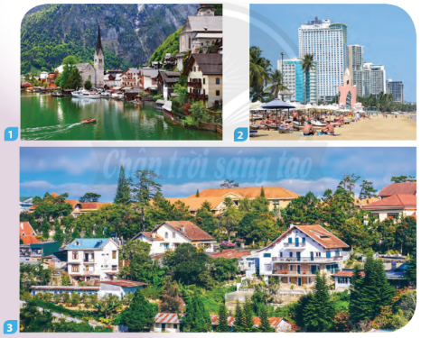  - GV nhận xét câu trả lời và đánh giá.  - GV khuyến khích HS chia sẻ về hình các ngôi nhà và cảnh vật theo cảm nhận riêng.  - GV nêu câu hỏi gợi ý để HS suy nghĩ, trả lời:  + Các ngôi nhà có hình khối gì?  + Hình khối của ngôi nhà nào to, ngôi nhà nào nhỏ?  + Hình, khối nào tương phản với nhau?  + Đặc điểm của ngôi nhà và cảnh vật trong khu đô thị như thế nào?  + Màu sắc của các ngôi nhà và cảnh vật khác nhau ở điểm nào?  + Các bộ phận của ngôi nhà thường có điểm gì giống nhau?  + ...?  - GV nhận xét và chốt lại: Những ngôi nhà và cảnh vật ở đô thị rất đa dạng, phong phú; các ngôi nhà và cảnh vật thường được kết hợp từ nhiều nét, hình, khối, màu sắc khác nhau tạo nên đặc điểm riêng của đô thị.  HĐ2. KIẾN TẠO KIẾN THỨC – KĨ NĂNG  Cách vẽ tranh về phong cảnh đô thị  a. Mục tiêu: HS nhận biết các bước vẽ tranh phong cảnh đô thị.  b. Cách thức thực hiện  - GV yêu cầu HS quan sát hình trong SGK tr.71 và chỉ ra các bước vẽ tranh phong cảnh đô thị từ các nét, hình, màu:  + Bước 1: Vẽ phác các hình cơ bản tạo nhà và cây.  + Bước 2: Vẽ các chi tiết thể hiện đặc điểm của khu nhà.  + Bước 3: Vẽ thêm hoạt động của con người tạo điểm nhấn cho bức tranh.  + Bước 4: Vẽ màu hoàn thiện sản phẩm.  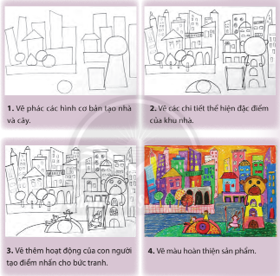  - GV hướng dẫn và nêu câu hỏi gợi ý cho HS thảo luận để nhận biết các bước vẽ tranh về phong cảnh đô thị theo cảm nhận của mình:  + Vẽ tranh về phong cảnh đô thị thường được bắt đầu với bước vẽ nào?  + Nét, hình được vẽ ở những bước nào?  + Có thể tạo điểm nhấn cho tranh phong cảnh đô thị bằng cách nào?  + Màu sắc được thể hiện ở bước thứ mấy?  - GV khuyến khích HS nhắc lại hoặc đọc nội dung trong SGK và ghi nhớ các bước vẽ tranh phong cảnh đô thị.  - GV tóm tắt để HS ghi nhớ: Sự tương phản, lặp lại các hình khối, màu sắc, độ đậm, nhạt có thể tạo được bức tranh về khu đô thị.  HĐ 3. LUYỆN TẬP – SÁNG TẠO  Tạo sản phẩm mĩ thuật về phong cảnh đô thị  a. Mục tiêu: HS hình dung về nét, hình, màu và không gian khu đô thị sẽ thể hiện trong bài vẽ.  b. Cách thức thực hiện  - GV cho HS chia sẻ đặc điểm về nét, hình, khối, màu sắc, tỉ lệ của các ngôi nhà, cảnh vật trong khu đô thị em sẽ vẽ.  - GV khơi gợi để HS nhớ lại và thực hiện theo các bước đã học.  - GV nêu câu hỏi gợi ý để HS hình dung được hình ảnh khu đô thị để có ý tưởng thực hiện sản phẩm theo ý thích:  + Em hình dung khu đô thị sẽ vẽ như thế nào?  + Em sẽ sử dụng những hình cơ bản nào để vẽ nhà?  + Những hình nào có thể kết hợp để vẽ cây?  + Màu sắc, đặc điểm của những ngôi nhà và khung cảnh xung quanh như thế nào?  + Em sẽ trang trí thêm và pha màu như thế nào để vẽ khu đô thị?  + ...?  - GV khuyến khích HS lựa chọn và sử dụng màu thứ cấp để vẽ tranh khu đô thị theo ý thích.  - GV cho HS tham khảo thêm một số bức tranh vẽ phong cảnh đô thị.  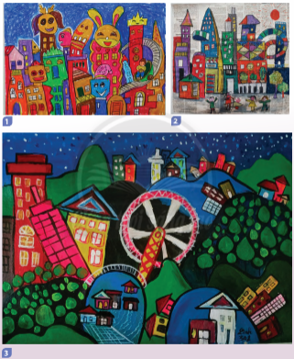  - GV lưu ý cho HS: Sử dụng hài hoà hình cơ bản với các hình tự do có thể tạo được không gian và điểm trọng tâm trong bài vẽ.  HĐ 4. PHÂN TÍCH – ĐÁNH GIÁ  Trưng bày sản phẩm và chia sẻ  a. Mục tiêu: HS trưng bày sản phẩm, chia sẻ về hình trọng tâm, điểm nhấn và nét, hình, màu trong bài vẽ.  b. Cách thức thực hiện  - GV hướng dẫn HS trưng bày, chia sẻ sản phẩm:  + Nêu cảm nhận về hình ảnh, màu sắc và đặc điểm của khu đô thị trong bài vẽ yêu thích.  + Chỉ ra hình ảnh trọng tâm và các chấm, nét, hình trong bài vẽ.  + Chỉ ra tỉ lệ và sự tương phản về hình, màu giữa các ngôi nhà và khung cảnh xung quanh.  - GV nêu câu hỏi gợi ý để HS thảo luận:  + Em thích bài vẽ nào? Vì sao?  + Khung cảnh trong bài vẽ đó được vẽ từ những hình gì?  + Bài vẽ nào có màu sắc, cách vẽ đặc biệt?  + Bài vẽ nào có nhiều hình, khối được lặp lại?  + Bài vẽ nào có hình, màu tương phản với nhau?  + Em có ý tưởng điều chỉnh gì để bài vẽ của mình hoặc của bạn hoàn thiện hơn?  - GV gợi ý cách điều chỉnh để sản phẩm hoàn thiện hơn.  - GV lưu ý cho HS: Có thể sắp xếp các bài vẽ thành một bức tranh lớn rồi chia sẻ.  HĐ 5. VẬN DỤNG – PHÁT TRIỂN  Xem sản phẩm mĩ thuật của bạn  a. Mục tiêu: HS quan sát sản phẩm mĩ thuật của bạn để nhận biết hình, màu tạo nhịp điệu và không gian trong bài vẽ.  b. Cách thức thực hiện  - GV khuyến khích HS chia sẻ cảm nhận về nét, hình, màu trong sản phẩm.  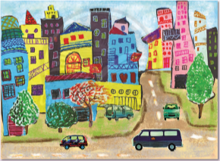  - GV nêu câu hỏi gợi mở để HS thảo luận:  + Bài vẽ của bạn có những hình ảnh gì?  + Bạn sử dụng màu sắc trong bài vẽ như thế nào?  + Em thích bài vẽ ở điểm gì?  + Em có mơ ước gì về khu đô thị trong tương lai?  + ...?  - GV tóm tắt để HS ghi nhớ: Chúng ta có thể quảng bá nét đẹp của quê hương thông qua việc sáng tạo các sản phẩm, tác phẩm mĩ thuật về khu đô thị. | - HS quan sát hình minh họa và trả lời câu hỏi:  + Ngôi nhà có nhiều khối khác nhau: hình vuông, hình chữ nhật và nhịp điệu không đều nhau: nhà cao, nhà thấp.  + Màu sắc và cảnh vật quanh ngôi nhà rất đa dạng, phong phú: màu xanh của cây cối, sông hồ...  - HS lắng nghe.  - HS chia sẻ.  - HS lắng nghe và trả lời.  - HS lắng nghe, tiếp thu.  - HS quan sát hình minh họa các bước vẽ tranh phong cảnh đô thị.  - HS lắng nghe câu hỏi và thảo luận.  + Vẽ tranh về phong cảnh đô thị thường được bắt đầu với bước vẽ phác các hình cơ bản tạo nhà và cây.  + Nét, hình được vẽ ở thứ 2 và thứ 3.  + Tạo điểm nhấn cho tranh phong cảnh đô thị bằng cách vẽ thêm hoạt động của con người.  + Màu sắc được thể hiện ở bước cuối cùng.  - HS đọc nội dung và ghi nhớ.  - HS lắng nghe, tiếp thu.  - HS chia sẻ những dự định vẽ tranh của mình.  - HS quan sát và trả lời câu hỏi.  - HS vẽ tranh khu đô thị theo ý thích.  - HS tham khảo.  - HS lắng nghe, lưu ý.  - HS chia sẻ cảm nhận theo gợi ý của GV.  - HS thảo luận và trả lời.  - HS hoàn thiện sản phẩm.  - HS lắng nghe, tiếp thu.  - HS quan sát bức vẽ và chia sẻ cảm nhận của mình.  - HS thảo luận và trả lời:  + Bài vẽ của bạn có những ngôi nhà cao tầng, những chiếc xe oto đang chạy...  + Màu sắc tươi sáng, rực rỡ.  + Bài vẽ thể hiện một đô thị khang trang, sạch đẹp...  + Em ước khu đô thị trong tương lai sẽ luôn sạch sẽ, mọi người tuân thủ luật lệ an toàn giao thông...  - HS lắng nghe, tiếp thu.
IV. CỦNG CỐ
- GV nhắc lại kiến thức vừa học hoặc gọi HS nhắc lại.
- GV nhận xét, đánh giá sự tham gia của HS trong giờ học, khen ngợi những HS tích cực; nhắc nhở, động viên những HS còn chưa tích cực, nhút nhát.
V. DẶN DÒ
- GV nhắc nhở HS:
- Ôn lại nội dung Bài 3: Đô thị trong mắt em.
- Đọc và chuẩn bị trước Bài 4: Hành trình đến đô thị.

Ngày soạn:.../.../...
Ngày dạy:.../.../...

BÀI 4: HÀNH TRÌNH ĐẾN ĐÔ THỊ
(1 tiết)
I. MỤC TIÊU
1. Kiến thức
Học xong bài này, HS sẽ:
- Nêu được tên và cách tạo sơ đồ các chủ đề vài bài học đã học.
- Tạo được sơ đồ giới thiệu thứ tự bài học đã học.
- Chỉ ra được một số màu thứ cấp và nhịp điệu, hình, màu tương phản, điểm nhấn trong sản phẩm mĩ thuật.
- Chia sẻ được nội dung học tập yêu thích và cách lưu giữu sản phẩm của bản thân trong năm học.
2. Năng lực
- Năng lực chung:
- Biết chuẩn bị đồ dùng, vật liệu thông dụng để học tập, tự chủ và bộc lộ sở thích, khả năng của bản thân trong thực hành sáng tạo.
- Biết dùng vật liệu và công cụ, họa phẩm để thực hành sáng tạo nên sản phẩm, thể hiện tính ứng dụng của sản phẩm phục vụ học tập hoặc vui chơi, sinh hoạt…
- Năng lực riêng:
- Nhận biết, hiểu và ghi nhớ các bài đã học trong chương trình Mĩ thuật.
- Biết tạo mô hình nhà cao tầng theo ý thích và trưng bày sản phẩm.
- Biết liên tưởng tới nhà cao tầng trong tự nhiên để tạo thêm cảnh vật cho mô hình sinh động hơn.
3. Phẩm chất :
- Góp phần bồi dưỡng đức tính chăm chỉ, trung thực, trách nhiệm, yêu nước và nhân ái.
II. PHƯƠNG PHÁP VÀ THIẾT BỊ DẠY HỌC
1. Phương pháp dạy học: quan sát, trực quan, vấn đáp, gợi mở, luyện tập thực hành
2. Thiết bị dạy học
a. Đối với giáo viên
- SGK, SGV, Giáo án.
- Sản phẩm minh họa, hình ảnh/ video về các sản phẩm sơ đồ khu đô thị có ghi tiến trình các bài mĩ thuật trong năm học.
b. Đối với học sinh
- SGK.
- Giấy vẽ, giấy màu, bút chì, màu, hồ dán,…
III. CÁC HOẠT ĐỘNG DẠY HỌC
HOẠT ĐỘNG CỦA GV | HOẠT ĐỘNG CỦA HS
HĐ 1. KHÁM PHÁ  Kể tên các bài đã học có trong mỗi chủ đề  a. Mục tiêu:  - HS kể tên các bài đã học trong SGK Mĩ thuật 3.  - HS nhớ lại các chủ đề, bài học và sản phẩm mĩ thuật đã tạo được trong năm học.  b. Cách thức thực hiện  - GV khuyến khích HS:  + Nêu tên, nội dung và hình thức mĩ thuật của các bài học đã học.  + Lập nhóm, thảo luận để tìm ra những chủ đề, bài học các em yêu thích.  - GV nêu câu hỏi gợi ý để HS chia sẻ về các chủ đề, bài học đã học:  + SGK Mĩ thuật 3 gồm có mấy chủ đề? Đó là những chủ đề nào?  + Em đã học những bài nào trong SGK Mĩ thuật 3?  + Em thích nhất bài học nào? Vì sao?  + Vật liệu để tạo các sản phẩm trong bài học đó là gì?  - GV lưu ý cho HS: Có thể cho HS quan sát các bài học trong SGK Mĩ thuật 3 hoặc sản phẩm đã lam ở các bài để tìm hiểu và nhớ lại những bài học, kiến thức đã học.  HĐ2. KIẾN TẠO KIẾN THỨC – KĨ NĂNG  Cách tạo mô hình sơ đồ các bài học  a. Mục tiêu: HS tìm hiểu cách tạo mô hình sơ đồ các bài học bằng giấy, bìa màu.  b. Cách thức thực hiện  - GV khuyến khích HS quan sát hình trong SGK (trang 75), chỉ ra cách tạo mô hình sơ đồ bài học từ các hình, khối bằng giấy, bìa màu.  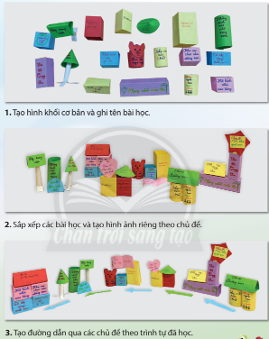  - GV nêu câu hỏi gợi ý cho HS thảo luận để nhận biết các bước tạo mô hình sơ đồ các bài học:  + Tạo mô hình sơ đồ các bài học từ giấy, bìa màu được thực hiện qua các bước như thế nào?  + Để tạo mô hình sơ đồ các bài đã học cần chuẩn bị những vật liệu gì?  + Trang trí mô hình sơ đồ các bài học từ các hình khối, màu sắc như thế nào?  + Bài học nào hướng dẫn cách tạo hình khối bằng giấy bìa?  + Hình khối nào của vật liệu đã qua sử dụng có thể dùng để tạo mô hình bài học?  - GV hướng dẫn bằng thao tác mẫu hoặc gợi ý HS xem lại các bước tạo hình khối bằng giấy bìa màu ở bài Mô hình nhà cao tầng trước khi thực hiện bài tập.  - GV chốt lại kiến thức: Có 3 bước tạo mô hình sơ đồ các bài học:  + Bước 1: Tạo hình khối cơ bản và ghi tên bài học.  + Bước 2: Sắp xếp các bài học và tạo hình ảnh riêng theo chủ đề.  + Bước 3: Tạo đường dẫn qua các chủ đề theo trình tự đã học.  - GV cho HS tham khảo thêm một số mô hình sơ đồ các bài học để có thêm ý tưởng sáng tạo.  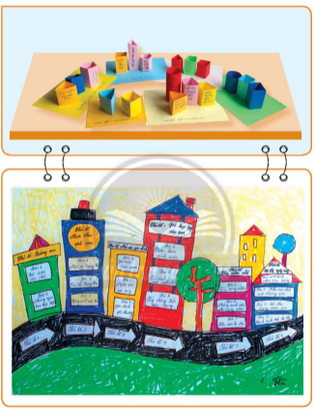  - GV tóm tắt để HS ghi nhớ: Có thể sử dụng các hình khối cơ bản bằng giấy bìa màu để tạo sơ đồ các bài trong năm học.  HĐ3. LUYỆN TẬP – SÁNG TẠO  Tạo mô hình sơ đồ các bài học môn Mĩ thuật lớp 3  a. Mục tiêu: HS tạo hình khối và sắp xếp các chủ để thành khu đô thị theo ý thích.  b. Cách thức thực hiện  - GV khuyến khích HS lập nhóm theo từng chủ đề để thực hiện bài tập theo gợi ý của GV:  + Chia sẻ về cách tạo và sắp xếp mô hình sơ đồ các bài học của nhóm.  + Lựa chọn được giấy, bìa màu phù hợp tạo mô hình sơ đồ các bài học.  - GV hỗ trợ HS về kĩ thuật và các thao tác cắt, gấp, dán tạo mô hình sơ đồ các bài học.  - GV nêu câu hỏi gợi ý giúp HS nhớ lại và hình dung được một khu đô thị để tạo mô hình thể hiện chủ đề và các bài học  + Nhóm em muốn tạo sơ đồ bài học bằng những hình, khối nào?  + Kích thước, màu sắc của các hình khối đó màu sắc như thế nào?  + Chủ đề nhóm em chọn cân mấy hình khối để tạo mô hình?  + Nhóm em sẽ tạo sơ đồ bài học bằng cách cắt, dán giấy, bìa hay tận dụng vỏ đồ hộp đã qua sử dụng?  - GV khuyến khích HS tham khảo mô hình sơ đồ bài học SGK tr76, 77.  - GV lưu ý cho HS: Có thể sử dụng các hình khối từ đồ vật đã qua sử dụng cho bài tập.  HĐ4 PHÂN TÍCH – ĐÁNH GIÁ  Trưng bày sản phẩm và chia sẻ  a. Mục tiêu: HS trưng bày sản và chia sẻ về hình khối, sự tương phản, điểm trọng tâm trong các chủ đề và chất liệu tạo hình của các bài học ghi trong mô hình.  b. Cách thức thực hiện  - GV khuyến khích HS thảo luận giữa các nhóm để thống nhất hình thức trưng bày theo hướng dẫn sau:  + Các chủ đề, hình thức tạo hình trong mỗi bài đã học.  + Chất liệu tạo hình trong mỗi bài học.  + Ý tưởng tạo mô hình.  + Tỉ lệ giữa các hình khối, sự tương phản, khối lặp lại, sự hài hoà và điểm trọng tâm trong sản phẩm.  - GV nêu câu hỏi gợi ý để HS thảo luận:  + Các em sẽ trình bày khu đô thị chung như thế nào?  + Đô thị sẽ có mấy cụm chủ đề?  + Làm thế nào để người xem hình dung được tiến trình các bài học trong năm?  + Kể tên và chia sẻ số hình lặp lại trong mô hình?  + Màu sắc được lặp lại ở hình khối hay chủ đề nào?  + Hình khối, màu sắc nào tương phản với nhau?  + Mô hình nào em ấn tượng nhất? Vì sao?  + Nêu ý tưởng điều chỉnh để sản phẩm hoàn thiện hơn.  HĐ5 VẬN DỤNG – PHÁT TRIỂN  Chia sẻ về cách lưu giữ sản phẩm mĩ thuật trong năm học  a. Mục tiêu: HS chia sẻ về cách sử dụng và bảo quản sản phẩm mĩ thuật ở các bài đã học.  b. Cách thức thực hiện  - GV hướng dẫn và định hướng để HS nhận biết và có ý thức bảo quản, giữ gìn, trân trọng những sản phẩm mĩ thuật do mình hoặc bạn tạo ra | - HS hoạt động nhóm: nêu các bài đã học và tìm chủ đề, bài học em yêu thích trong SGK Mĩ thuật 3.  - HS chia sẻ theo gợi ý câu hỏi của GV.  - HS lắng nghe, tiếp thu.  - HS quan sát hình và đọc nội dung.  - HS thảo luận theo gợi ý của GV.  + Tạo mô hình sơ đồ các bài học từ giấy, bìa màu được thực hiện qua các 3 bước.  + Giấy vẽ, giấy màu, bút chì, màu, hồ dán...  + Trang trí mô hình sơ đồ các bài học từ các hình khối, màu sắc tươi sáng,  + Mặt nặ trung thu.  + Hình khối chữ nhật, hình khối vuông...  - HS lắng nghe và tiếp thu.  - HS tham khảo.  - HS tiếp thu và ghi nhớ.  - HS thảo luận nhóm.  - HS quan sát GV hướng dẫn.  - HS thảo luận nhóm và trả lời câu hỏi theo ý tưởng đã chuẩn bị.  - HS tham khảo.  - HS lắng nghe và tiếp thu.  - HS thảo luận nhóm, thống nhất hình thức trưng bày.  - HS thảo luận nhóm, đưa ra các nội dung trưng bày sản phẩm.  - HS lắng nghe và tiếp thu.
IV. CỦNG CỐ
- GV nhắc lại kiến thức vừa học hoặc gọi HS nhắc lại.
- GV nhận xét, đánh giá sự tham gia của HS trong giờ học, khen ngợi những HS tích cực; nhắc nhở, động viên những HS còn chưa tích cực, nhút nhát.
V. DẶN DÒ
- GV nhắc nhở HS:
- Ôn lại nội dung Bài 4: Hành trình đến đô thị.
- Ôn tập học kì II..

